Mapa Topográfico de Navarra 1:5000 BTA
Especificaciones y catálogo de objetos geográficos del MTNa5 en modelo de datos de la Base Topográfica Armonizada

Sección de Cartografía
Servicio de Estudios y Proyectos
Dirección General de Obras Públicas
Departamento de Desarrollo Económico
Gobierno de Navarra Mayo de 2017

Índice Página

Prólogo…………………………………………………………………… 6
Glosario………………………………………………………………….. 6
Generalidades…………………………………………………………... 6
Base SIG 1999-2013……………………………………………………. 8
Base BTA 1999-2013…………………………………………………… 12
Actualizaciones BTA…………………………………………………… 14
Catálogo de Objetos geográficos…………………………………… 16
Observaciones sobre la Transformación de la cartografía
SIG 1999-2013 a BTAv1……………………………………….. 16 Generalidades
Observaciones sobre las Actualizaciones en formato BTAv1 19
Generalidades
Capas de información…………………………………. 21
Unidades administrativas (Limites) Base BTA………... 22
Unidades administrativas (Limites) 2014……………… 22
Puntos de referencia (Geodesia) Base BTA…..……... 23
Puntos de referencia (Geodesia) 2013……………….. 23
Nombres Geográficos Base BTA …………………….. 24
Nombres Geográficos 2014……………………………. 25
Redes de transporte (Viales) Base BTA ………………. 26
Redes de transporte (Viales_Parcial) 2013…………... 27
Redes de transporte (Viales) 2015…………………….. 27
Hidrografía Base BTA…………………………………... 28
Hidrografía 2016………………………………………… 29
Relieve Base BTA……………………………………….. 30
Relieve 2014 ……………………………………………... 31
Cubierta terrestre Base BTA……………………………. 34
Cubierta terrestre 2015………………………………….. 35
Edificaciones, poblaciones y construcciones
(Construcciones) Base BTA……………………. ………. 37
Edificaciones, poblaciones y construcciones (Construcciones_Parcial) 2013………………… ………. 38
Edificaciones, poblaciones y construcciones
(Construcciones) 2014…………………………………. 35
Servicios e instalaciones Base BTA………………….. 42
Servicios e instalaciones 2016………………………... 43
Listado de objetos geográficos por temáticas BTA…….. 47
Cubierta terrestre (en redacción)…………………… 49
Arbolado forestal
Coberturas húmedas
Cortafuegos
Cultivos
Cultivos herbáceos
Cultivos leñosos
Dehesa (no recogida en Navarra)
Huerta
Humedales continentales
Humedales costeros (no en Navarra)
Glaciares y nieves permanentes (no en Navarra)
Matorral
Núcleo urbano
Pastizal
Playas, dunas y arenales (no recogidas en Navarra)
Prado
Roquedo
Suelo desnudo
Vegetación y arbolado urbanos
Zona quemada
Edificaciones, poblaciones y construcciones……. 67
Alambrada
Boca de túnel
Calzada romana
Cercado
Chimenea
Cueva
Depósito
Depósito de agua
Depósito de hidrocarburos
Depósito de residuos
Depósito genérico
Edificación
Edificación ligera
Elemento construido
Explanada
Explotación a cielo abierto
Explotación minera
Explotación subterránea
Helipuerto
Manzana
Muelle-espigón
Muralla
Muro
Obra de contención
Pasarela
Pista de aeródromo
Pista deportiva
Presa
Puente
Señal de navegación
Seto
Silo
Torre
Torre de tendido
Torre de transporte
Torre de vigía
Torre genérica
Valla
Hidrografía (en ejecución en 2016)………………….. 113
Aguas quietas
Captación
Corriente artificial
Corriente natural
Costa natural (no en Navarra)
Embalse
Estanque
Hito kilométrico de canal (BTA+)
Isla
Laguna
Mar (no en Navarra)
Nodo de red hidrográfica (INSPIRE)
Piscina
Punto fluvial
Punto hidrográfico de interés
Recinto de agua
Surgencia
Nombres geográficos…………………………………... 133
Nombre geográfico
Texto cartográfico
Puntos de referencia…………………………………… 137
Punto geodésico
Punto GNSS
Redes de transporte (parcialmente en redacción).. 141
Camino
Carretera
Carretera de calzada doble
Carretera de calzada única
Carril bici (no representado en Navarra)
Cremallera
Ferrocarril
Funicular (no en Navarra)
Metro (no en Navarra)
Nodo de red de transporte por carretera (INSPIRE)
Nodo de red de transporte por ferrocarril (INSPIRE)
Pista (BTA+)
Punto kilométrico de carretera
Punto kilométrico de ferrocarril
Senda (en redacción)
Transporte suspendido por cable (no representado en Navarra)
Tranvía (no en Navarra)
Vía férrea
Vía pecuaria
Vía urbana
Relieve……………………………………………………. 159
Cambio brusco de pendiente
Curva batimétrica
Curva de nivel
Escarpado
Margen de bancal
Punto de cota
Punto de cota en construcción elevada
Punto de cota en terreno
Punto de sonda
Talud
Servicios e instalaciones (en ejecución en 2016)… 169
Aeródromo
Aerogenerador
Agrupación de edificios (BTA+)
Alojamiento turístico (en Navarra)
Antena
Área de descanso
Área de peaje
Área de servicio
Camping
Campo de golf
Cementerio
Cinta transportadora
Conducción
Conducción de agua
Conducción de hidrocarburos
Conducción genérica
Espacio dotacional
Estación de autobuses
Estación de bombeo (BTA+)
Estación ferroviaria
Instalación de conservación de carreteras (en Navarra)
Instalación de energía eléctrica
Instalación de hidrocarburos
Instalación de telecomunicaciones y medición
Instalación de tratamiento de aguas
Instalación deportiva
Instalación educativa
Instalación militar
Instalación recreativa (BTA+)
Instalación sanitaria
Parque de atracciones
Parque-jardín
Planta de tratamiento de residuos
Pozo de petróleo (no en Navarra)
Puerto (no en Navarra)
Recinto industrial
Tendido
Yacimiento arqueológico
Unidades administrativas…………………………….. 207
Comunidad autónoma
EATIM
Municipio
Nación
Provincia
Prólogo

Este documento pretende dar unas ideas generales que faciliten la comprensión de la información cartográfica en formato digital realizada por el Gobierno de Navarra. Se hace especial hincapié en explicar el modelo de datos de la base Topográfica Armonizada (BTA), adoptado como referencia para la producción del Mapa Topográfico de Navarra a escala 1:5000 (MTNa5) desde 2013.

Glosario

Geomap: aplicación GIS de la Suite Geobide de Tracasa de libre descarga.

MTNa5_1999_2013_v: denominación de la capa de cartografía SIG continua, llamada Base SIG 1999-2013 o también Cartografía SIG 1:5000 Navarra 1999-2013, en el gestor de capas de Geomap. Realizada en base a un modelo de datos básico propio para la producción de esta cartografía, el MD3_5S.

BTA: Base Topográfica Armonizada. Es un modelo de datos consensuado por las Comunidades Autónomas (CCAA) y aprobado por Consejo Superior Geográfico (CSG) del cual existe una versión v1 de fecha 2008. Para más información se pueden consultar las Especificaciones BTA v1.0

BTA+: Adaptación de la BTA a la producción de la Base Cartográfica Nacional (BCN) del Instituto Geográfico Nacional (IGN). Incluye algún fenómeno más así como más atributos en algunos objetos geográficos. Más información en BTA+_BTN25.

Generalidades

Debido a que en la Sección de Cartografía de Gobierno de Navarra tenemos implementada una herramienta con la que se genera una extracción automática de hojas cartográficas, el continuo de información se encuentra cortado por la malla del MTNa5. Así, ocurrirá que los objetos geográficos tipo línea y polígono estarán segmentados o seccionados por estos cortes.

Independientemente de esto se podrán disponer a descarga de la ftp de la Tienda de Cartografía (ftp.cartografia.navarra.es) o bajo pedido, de continuos de información en formato geodatabase (.gdb) sin el corte por hoja con ficheros .lyr y .mxd (ArcGis). También de los .shp, organizados por hojas del Mapa Topografíco Nacional 1:25000, con sus .lyr y .mxd, y .mwl (Geomap) de simbolización y configuración, o de los que en su momento se consideren apropiados.

Cronología en la producción cartográfica

- Anterior a 1966 cartografía manual. Dibujados en poliéster a 5 colores manualmente. Disponibles en la ftp de la Tienda de Cartografía.
- 1966-1974 Cartografía analógica. Ediciones ploteadas.
- 1991-1996 Cartografía CAD. Producida en Microstation. Se genera el modelo de datos de Navarra. También disponible en la ftp de la Tienda de Cartografía.
- 1999-2013 Cartografía digital CAD-GIS. Estructura de datos GIS con campos alfanuméricos básicos (MTNa5_1999_2013_v), en el gestor de capas de Geomap (internamente para Gobierno de Navarra) y en la ftp de la Tienda de Cartografía.
- 2013-2016 Cartografía digital GIS-BTA, en tres fases, ambas en la herramienta “VerCartoContínua” de Geomap para Gobierno de Navarra y a descarga en el ftp de la Tienda de Cartografía:
  - Transformación al modelo BTA del MTNa5_1999_2013_v (Base_1999_2013_BTA)
  - Actualizaciones por temáticas en base a la información de base (Ortotofotografía de 2014 y LiDAR de 2011-2012) denominadas por año 2014, nombre de temática y año de ejecución.

En este documento nos vamos a referir a la Base SIG (MTNa5_1999_2013_v), a la Transformación al modelo BTA del MTNa5_1999_2013_v (Base_1999_2013_BTA) y a las diversas Actualizaciones de 2013 y 2014.

Base SIG 1999-2013
(denominada MTNa5_1999_2013_v en el gestor de capas de Geomap)

Se trata de un periodo en el que se realizó una cartografía digital 3D (2,5D para ser más correctos) con topología y atributos que se pudiera explotar en aplicaciones SIG. El Catalogo de objetos geográficos (hasta hace poco denominados fenómenos) y sus atributos corresponden a un modelo propio de Navarra creado al efecto, el MD3_5S.

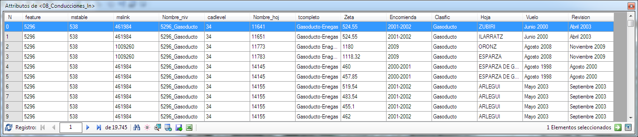
Tabla de atributos Base SIG 1999-2013.

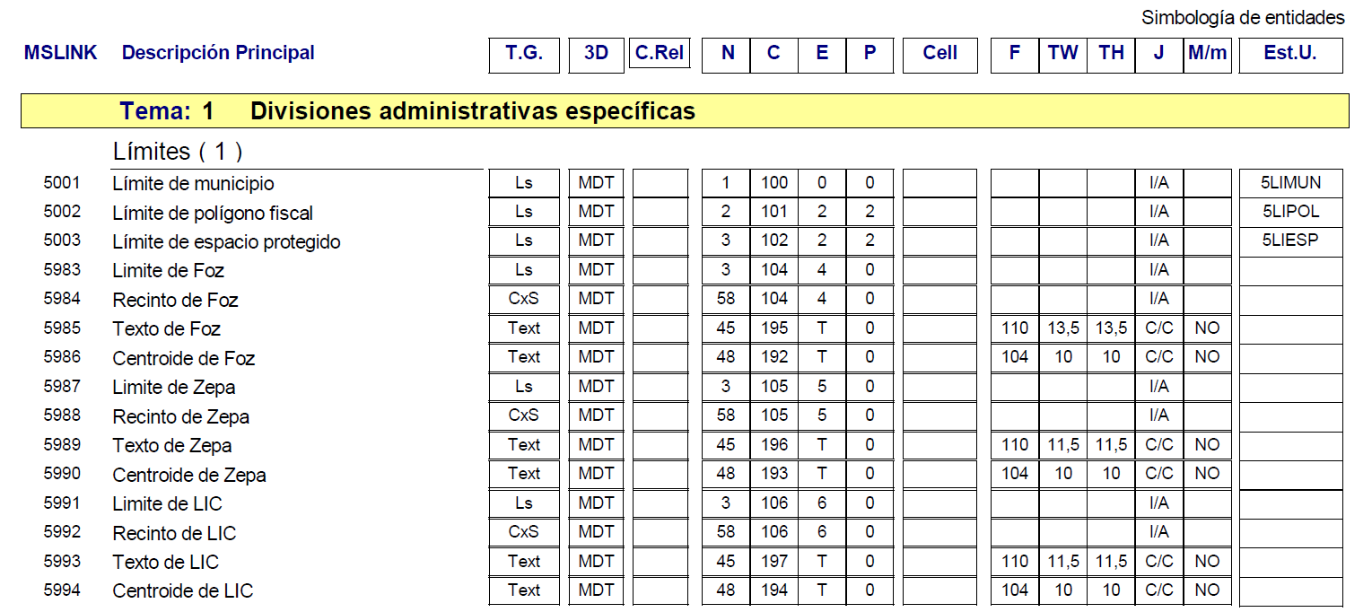
Asignación de características de los objetos y de colores, grosores, etc.

Realmente la explotación posible deja pocas posibilidades en cuanto a atributos y sentencias SQL a aplicar ya que la tabla es muy básica: cuestiones referentes a diseño, fechas de obtención de la información, hoja cartográfica y denominación del objeto. La mayor riqueza reside en la extensa categorización de objetos geográficos.

No obstante, esta cartografía, al extenderse tanto el tiempo presenta algunas discontinuidades. No solo a nivel de corte hojas, ya que los encargos se realizaban por corte de hojas del MTNa5, sino, y más importante, a nivel de criterio de recogida de la información. Según encomiendas nos encontraremos algunos entes del mundo real a lo que se les ha aplicado distinto objeto geográfico, o se ha variado su criterio de recogida, o simplemente en unos casos se ha recogido y en otros no.

Da una buena idea de lo que se apunta ver el mapa de Navarra con la malla del MTNa5 y coloreadas las distintas encomiendas anuales. Es casi imposible mantener el criterio y la homogeneidad durante casi 15 años. Por poner solo un ejemplo: las curvas de nivel de la última encomienda provienen del MDT generado en base a datos LiDAR mientras que el resto son de restitución fotogramétrica con la consiguiente diferencia de adecuación a la realidad en zonas boscosas de unas y otras. De todas formas, es una cartografía digital base muy importante como punto de partida, sobretodo por la riqueza de objetos recogidos.

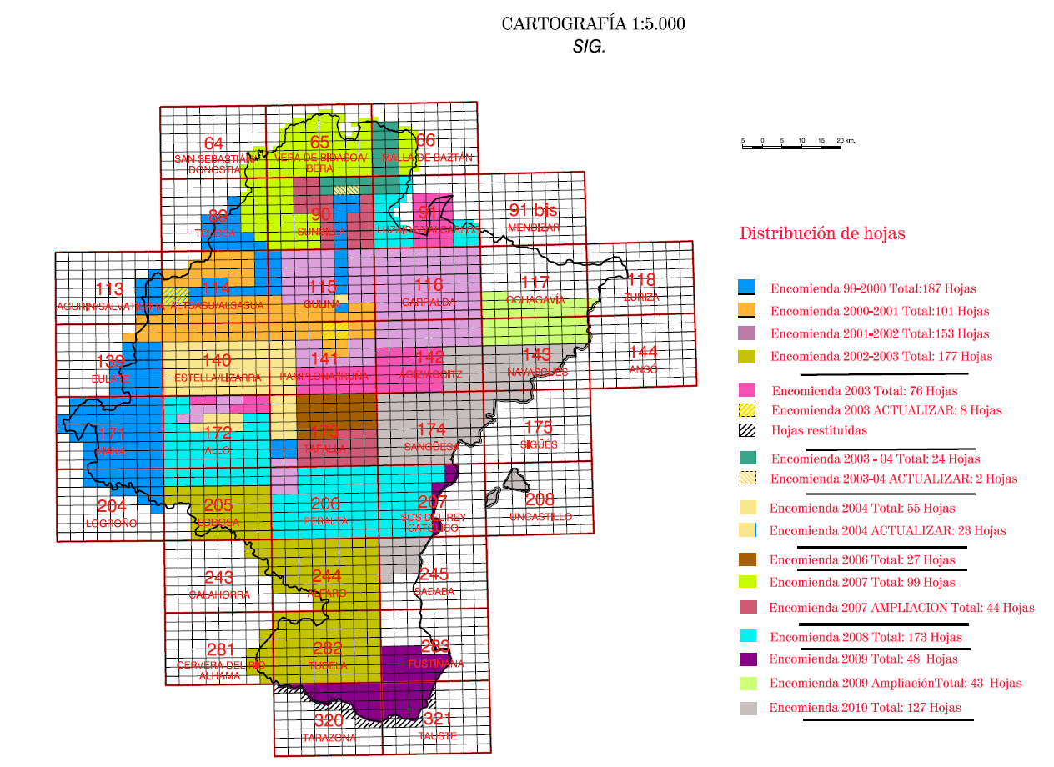
Imagen de las distintas encomiendas anuales. Las hojas en blanco serían de la de 2013.

La agrupación de temáticas también corresponde a un criterio que se adoptó y que se puede considerar heredado de las categorizaciones de las leyendas de cartografía en general.

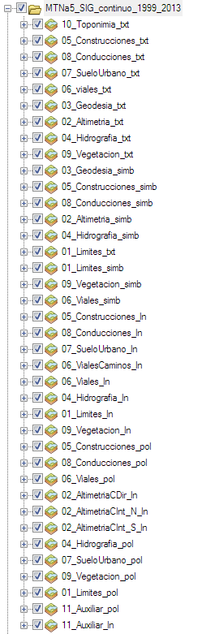
Leyenda por temática y tipo de simbología, texto, punto, línea o recinto.

Una particularidad de este modelo de datos es la utilización de “línea única”, es decir, si una línea corresponde a dos objetos sólo se queda en uno, el de mayor jerarquía. Por ejemplo, en el caso de un vial y una edificación que comparten geometría 2D en su adyacencia, la línea corresponderá a la edificación, y tanto el recinto del vial como el de la edificación compartirán esa geometría 2D en ese tramo.

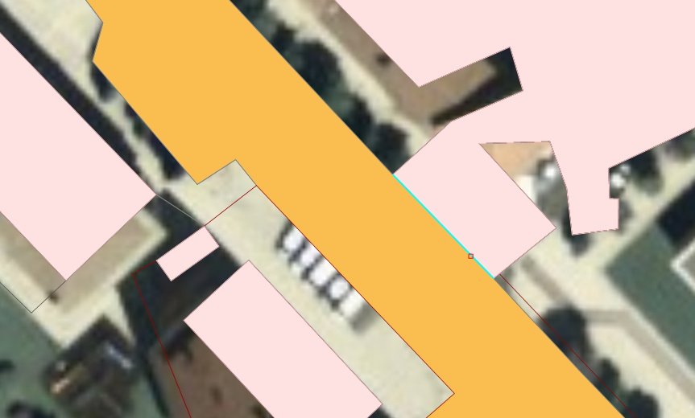
Línea de edificación que forma parte de la geometría 2D de ambos recintos, edificio y vial.

Base BTA 1999-2013
(denominada BASE_1999_2013_BTA en Geomap)

Esta cartografía base está obtenida, básicamente, de la transformación del modelo de datos SIG 1999-2013 al modelo de datos BTA. Aunque es casi totalmente BTA si que tiene alguna excepción para poder acoger algunos objetos más o atributos que sí podíamos extraer de la cartografía anterior. Además puede haberse dado cabida a variaciones introducidas por BTA+ y otros puntos de visión, como el de INSPIRE. Esas excepciones se explican en las fichas de cada objeto geográfico.

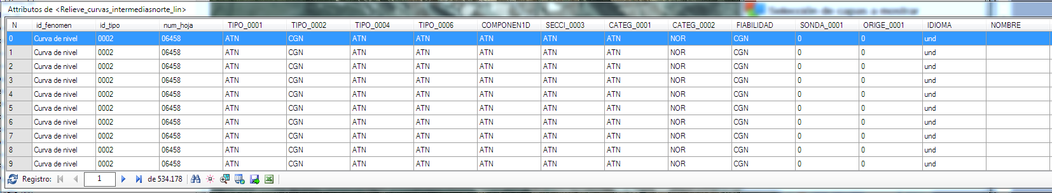
Tabla de atributos BTA, con muchos más campos.

También se dará el caso de algunos objetos del modelo SIG 1999-2013 que se ha decidido desestimarlos en la transformación por diversos motivos, pero generalmente por ser poco representativos de algún ente real, por no estar suficientemente recogidos en toda la geografía Navarra, por no disponer de la suficiente homogeneidad de criterio en su recogida o por no tener una clara correspondencia en el modelo BTA.

Nos podemos aproximar a qué es la Base BTA diciendo que es una depuración de la base SIG para su transformación al modelo BTA.

Con esta transformación de base de todas las capas y objetos geográficos se pretende disponer de una base de partida contra la que lanzar análisis comparativos pero con las salvedades obvias de estar comparando contra un modelo BTA con excepciones. Decimos esto porque la depuración de modelo no ha sido total para no perder parte de la riqueza que ya disponía el modelo antiguo.

Así como en el modelo anterior se utilizaba el criterio de línea única, BTA no lo hace suyo y multiplica geometrías si estas pertenecen a varios objetos de distintas temáticas, incluso si son de la misma temática, y aun más, aunque pertenezcan a un mismo tipo de objeto geográfico. Es decir, y por seguir con la imagen de antes, la geometría línea seleccionada se duplicará y formarán, cada una de ellas, parte del vial y de la edificación, con sus respectivos atributos.

Una pequeña idea de lo que representa esto se aprecia en la imagen siguiente.

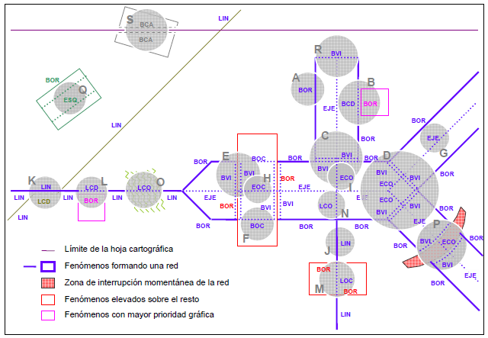
Modelización de fenómenos en la BTA según los distintos roles que pueden cumplir distintos tramos línea.

Actualizaciones BTA

En base al modelo BTA y siguiendo con la observancia de lo que evolucione el IGN e INSPIRE en sus modelos de datos, se van a producir actualizaciones de capas de información. La primera de ellas, y a modo de piloto de este cambio, fueron las capas de Redes de Transporte (solo FFCC y carreteras catalogadas en el catálogo Oficial de Carreteras de Navarra) y de Puntos de Referencia, realizadas ambas en 2013.

A partir de ese año se abordaron: en 2014 las temáticas BTA, Nombres Geográficos, Relieve, Unidades Administrativas (no BTA v1), y Edificaciones, Poblaciones y Construcciones; en 2015 las de Cubierta Terrestre y resto de Redes de Transporte; y en 2016 las capas de Hidrografía, y Servicios e Instalaciones. Estas tres actuaciones se enmarcan dentro de la carpeta 2014.

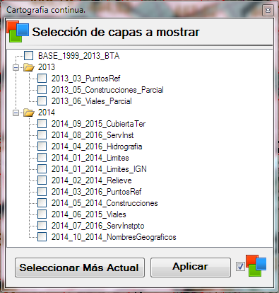
Vista del módulo que gestiona las distintas fechas de las capas de información en Geomap.

Estas actualizaciones sí que se han realizado en un modelo BTA con menos excepciones arrastradas del modelo SIG, no como ocurre en la Base BTA 1999-2013. Los procesos de análisis entre diferentes actualizaciones serán más fiables al estar comparando modelos iguales y metodologías de obtención muy similares.

No obstante, existen factores que pueden empañar los resultados de análisis: la evolución de los modelos de datos y de la tecnología de obtención, la interacción entre capas de información y los errores o faltas de compleción de los datos anteriores.

Es por ello que actualmente se establecen dos mecanismos:

- Cada vez que se actualiza una temática se puede estar afectando a otra por vecindad. Por ejemplo, se actualiza el ensanche de una carretera y se refleja la desaparición de una construcción que lindaba con el vial. Para ello, aunque el objeto de la actualización sean las Redes de Transporte, se generará una modificación de la capa de Edificaciones que tenga en cuenta esto. También se puede dar el caso de que se hayan hecho actualizaciones parciales de una temática, por ejemplo, en 2013 se actualizaron puentes y túneles a la vez que se actuaba sobre carreteras catalogadas y ferrocarriles. Así tendremos actualizaciones de capas a fondo, cuando se abordan directamente y otras como modificaciones en paralelo a la actualización de otras capas. Unas y otras actuaciones se podrán diferenciar en el nombre de la capa para tener claro cuál es una actualización de toda la capa y cuál es una pequeña actualización. Estas últimas llevarán un sufijo “_Parcial” en su nombre de capa.

- Por otro lado, para que las comparativas entre fechas sean fiables, se debe considerar el tiempo como una 4ª coordenada y darle esa importancia siguiendo el proceso que detallamos a continuación: Cuando en el proceso de una actualización de una capa se encuentra un objeto nuevo o diferente en geometría o atributos, se revisará que en anteriores actualizaciones esa modificación no hubiera ocurrido. Así se descartan errores por omisión en la anterior actualización. Si se diera el caso de que por omisión esa modificación ya existía antes y no se había reflejado, se actuará sobre las dos fechas de la misma capa, añadiendo la modificación en ambas.

- Y por último, cuando la coordenada tiempo afecte a cuestiones de modelado de datos (por ejemplo, adaptar a INSPIRE) se estudiará el alcance de las modificaciones necesarias a implementar y se abordarán como un cambio de modelo total o solo de algunos aspectos. En cualquiera de los casos se deberían trasformar todas las capas de distintas fechas para seguir manteniendo esa homogeneidad de análisis.

A fecha de hoy, mayo de 2016, solo se ha aplicado el segundo mecanismo en el caso de la parte de Redes de Transporte ejecutada en 2015 que coincide con la capa de Redes de Transporte actualizada en 2013.

Para el primer mecanismo explicado se ha realizado y se realizará todos los años que haya actualizaciones de algún tema por separado. Por ejemplo de Redes de Transporte se hizo la primera actualización en 2013, hubo transitoriamente una actualización en 2014 (_Parcial) y, al proceder a otra actualización en 2015, esta _Parcial desaparece al obtenerse de la misma información de base que la _Parcial. Ocurrió algo similar con Edificaciones, Poblaciones y Construcciones, que se realizó de forma muy reducida y parcial en 2013 y se abordó en su totalidad en 2014.

Catálogo de Objetos geográficos (fenómenos)

Se han elaborado una serie de fichas, una por fenómeno BTA, detallando la trasformación del ente del mundo real entre el modelo BASE GIS 1999-2013 y el de la BASE BTA, además de las posibles modificaciones que haya sufrido en las actualizaciones BTA posteriores. También se añaden las observaciones que se consideren oportunas en cada una de las actuaciones: Transformación a BTA y Actualizaciones en modelo BTA.

Así mismo se han especificado algunas cuestiones genéricas de cada capa que explicamos en los siguientes apartados. Cuando se hace referencia a leyendas y visualizaciones los ejemplos se refieren a la vista en Geomap. Para el caso de .mxd y .lyr será un poco diferente en la apariencia.

Observaciones sobre la Transformación de la cartografía SIG 1999-2013 (MTNa5_1999_2013) a BTAv1 (Base_1999_2013_BTA)

Generalidades

Esta transformación pretende ser una base de partida contra la que comparar la evolución de fenómenos en marcos temporales al ser el mismo modelo de datos que el de las actualizaciones que se realicen en posteriores años. Sin embargo no hay que olvidar que, dada la heterogeneidad de la recogida de información que hubo entre 1999 y 2013, se puede dar el caso de obtener resultados de análisis no todo lo rigurosos que busquemos. Dependerá mucho de cada fenómeno en particular y su tratamiento a lo largo de ese periodo.

En las tablas de atributos se han recogido los que corresponden a modelo BTAv1 y tras el campo “NOMBRE”, a su derecha, aparecen unos campos no BTA propios de nuestra información.

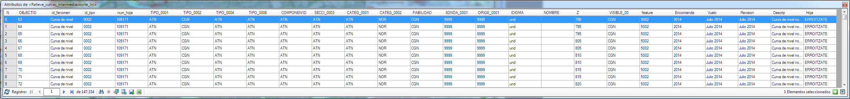

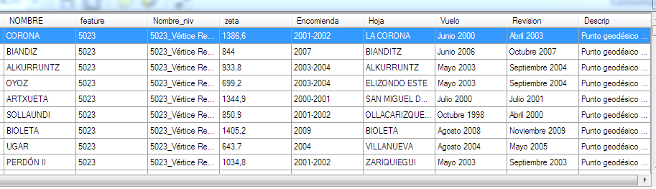
Parte a la derecha del “NOMBRE” resaltada.

En general, en todas tablas de atributos se han añadido los referentes a:

- Feature y/o Nombre_niv: código interno de cada objeto o tipo de objeto geográfico que proviene del modelo CAD antiguo.
- Zeta: cota del punto, del inicio de la línea o del centroide 2D del elemento representado, según corresponda.
- Encomienda: fecha de la encomienda de los trabajos de restitución.
- Hoja: nombre de la hoja 5000.
- Encomienda: fecha de la encomienda de los trabajos de restitución.
- Vuelo: fecha del vuelo en base al que se obtuvo la información.
- Revision: fecha de la revisión realizada sobre la restitución.
- Descrip: suma del campo “id_fenomen” y algún atributo del fenómeno que da lugar a una descripción que define más precisamente el fenómeno.

Además aparecerán otros propios de cada temática que se explicarán en el catálogo de objetos geográficos.

El campo “IDIOMA” se ha decidido rellenarlo en casi todos los casos como UND (indeterminado) ya que definirlo como spa (español) o eus (euskera) supone una determinación de raíces etimológicas romances o euskéricas que ahora mismo no se dispone.

A la hora de generar la leyenda visible en Geomap se han elegido el campo “Nombre_niv” para la Base SIG, que se corresponde con el nombre que se la daba al nivel de CAD utilizado para cada fenómeno; por ejemplo “5110_Invernadero”.

Para la Base BTA y sus posteriores actualizaciones se ha utilizado el campo “Descrip” (no BTA) que viene a ser una suma del “id_fenomen” de cada fenómeno y alguno de sus atributos más distintivos. Por ejemplo: un invernadero tiene el “id_fenomen” Edificación ligera y el “TIPO_0057” INV (invernadero), por ello el “Descrip” es Edificación ligera invernadero. De esta forma no se pierde la denominación BTA y se obtiene una denominación más descriptiva.

A diferencia con el continuo SIG, MTNa5_1999_2013, el árbol de capas en la Base BTA tiene estructura por temáticas y dentro de cada tema está organizado por primitivas geométricas: texto, punto, línea y polígono. En su mayoría tiene las mismas denominaciones que las capas de las actualizaciones posteriores.
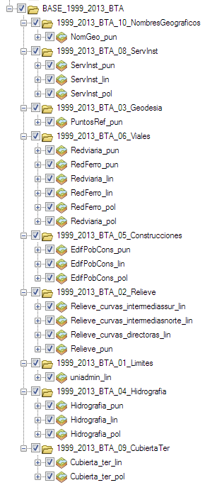
Árbol de temáticas en MTNa5_1999_2013 (izda) y Base_1999_2013_BTA (dcha).
Observaciones sobre las Actualizaciones en formato BTAv1

Generalidades

Las actualizaciones se pueden considerar la base sólida BTA que serán comparables en el tiempo, dado que a partir de 2013 se establecen criterios de recogida de información que harán más homogéneas las distintas tomas de datos sobre unos mismos objetos geográficos.

Al igual que en la transformación a BTA, en las tablas de atributos se han recogido los que corresponden a modelo BTAv1 y tras el campo “NOMBRE”, a su derecha, aparecen unos no BTA propios de nuestra información. Con respecto a los que ya se añaden en la transformación a BTA, nombrar:

- CodInterno: para algunos fenómenos que disponen de una codificación propia de los datos. Por ejemplo, la codificación del inventario de puentes y obras de fábrica que dispone Obras Públicas.
- Algunos campos que son de aplicación a tan solo unos objetos geográficos, según BTA, y que los hacemos extensivos a otros de la misma temática. Por ejemplo el campo ”ESTADO” en el caso de explotaciones a cielo abierto para poder representar las canteras abandonadas “ABN”, que siendo puristas, según BTA debería ser ATN (atributo nulo).

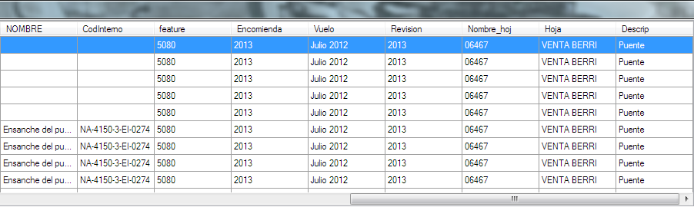
Ejemplo de los puentes (Edificaciones).

Además aparecerán otros propios de cada temática que se explicarán en el catálogo de objetos geográficos.

Las Actualizaciones se estructuran de la siguiente manera:
- 2013: Queda como una actualización parcial, de tan solo las temáticas de Puntos de Referencia, Viales y algunas Construcciones referentes a los Viales (puentes y túneles).
- 2014: Es la primera actualización completa de todas las temáticas en base a la ortofoto de 2014 y al vuelo LiDAR 2011-2102. Se realiza en tres años, 2014, 2015 y 2016 y cada temática lleva en su nombre implícita esta fecha de realización. La mayoría de los objetos geográficos se actualizan en base a que se pueden cotejar en las dos fuentes de referencia citadas, orto y LiDAR, pero hay algunas excepciones en datos más temáticos proporcionados por terceros, como podrían ser los alojamientos turísticos o las conducciones de la Mancomunidad de Aguas de la Comarca de Pamplona, que provienen de bases de datos actualizadas con cierta frecuencia y tienen fecha posterior a 2014. Para estos casos, la manera de conocer la fecha en la que se establece un objeto geográfico es consultando el campo “Fecha_obte” donde aparecerá la fecha que corresponda según la base de datos en la que nos hemos basado, o, si no fuera el caso, aparecerá vacío, siendo la fecha la del campo “Vuelo” la que marca esta 4 coordenada, el tiempo.

Capas de información

Unidades administrativas (Limites) Base BTA

Es una excepción a la v1 de BTA ya que no se incluyó en su día debido a las diferencias habidas entre los del IGN y los catastros. En esta capa se incluyen los procedentes de la información que poseía el Servicio de Riqueza territorial del Gobierno de Navarra en el momento en que se generó cada conjunto de hojas de las distintas Encomiendas.

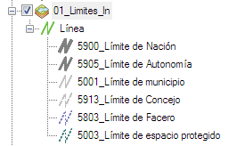 | 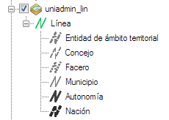
Leyendas en MTNa5_1999_2013 (izda) y Base_1999_2013_BTA (dcha).

Unidades administrativas (Limites) 2014

Es una excepción que se incluyan en la BTAv1 pero se opta por ello ya que INSPIRE y una BTAv2 en la que se estuvo trabajando desde la Comisión de Normas Geográficas del CSG ya los tenían en cuenta. En esta capa, de fecha de actualización 2014, se incluyen los Procedentes de la información que posee el Servicio de Riqueza territorial del Gobierno de Navarra y los del IGN, que se han adaptado a BTA ya que están en modelo INSPIRE.

La jerarquía que se ha adoptado, de mayor a menor, es la de Nación, Comunidad Autónoma, Provincia, Municipio y Entidad de Ámbito Territorial Inferior al Municipio (EATIM). Estas últimas son los Concejos en el campo TIPO0149 y en los Municipios se han incluido Faceros, Sierras (Lokiz, Aralar, Limitaciones de las Amescoas y Urbasa-Andia) y Bardenas en TIPO148. Se incluye el campo “CODIGO” con los códigos municipales en Navarra del Instituto Nacional de Estadística y de los concejos del Instituto Navarro de Estadística.

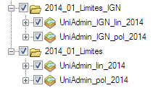
Árbol de capas de Límites 2014.

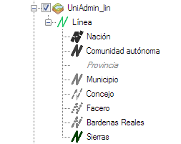
Leyendas en Base_1999_2013_BTA (izda) y en Actualización 2014 (dcha).
Capa _lin. La _pol con la misma estructura pero con la simbolización desactivada.

Puntos de referencia (Geodesia) Base BTA

Se quedan en la Base SIG y no pasan la BTA: los puntos de apoyo

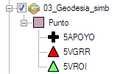 | 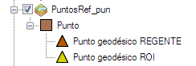
Leyendas en MTNa5_1999_2013 (izda) y Base_1999_2013_BTA (dcha).

Puntos de referencia (Geodesia) 2016

Se incorporan como atributos las coordenadas geográficas oficiales ETRS89 a fecha 2009 y el link a las reseñas, entre otros. Se añaden las señales de nivelación (NAP) y las estaciones de la Red de Geodesia Activa de Navarra (RGAN) con los identificadores oficiales internacionales.

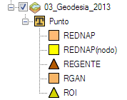
Leyendas en Base_1999_2013_BTA (izda) y en Actualización 2013 (dcha).

Nombres Geográficos Base BTA

Desaparecen todas las capas de texto que tenía la Base SIG y sólo quedan los incluidos en el tema Nombres Geográficos. Se pierde información debido a que valores etiquetados que hubieran podido ser parte de algún atributo de un objeto geográfico sólo se etiquetaban y no se asociaban a nada más.

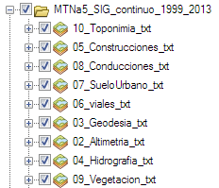 | 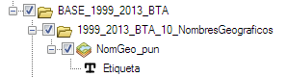
Nombres Geográficos en MTNa5_1999_2013 (izda) y Base_1999_2013_BTA (dcha).

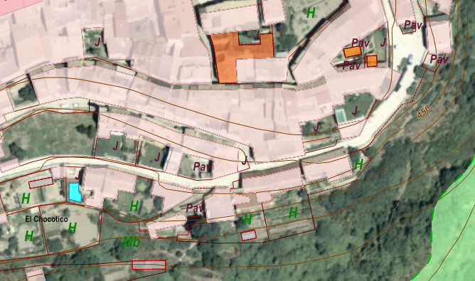
Etiquetas con que se denominaban los usos del suelo

Es una capa atípica en los campos de la tabla de atributos ya que contiene muchos que hacen referencia al tipo de texto, altura, espaciado de caracteres, etc., además de los propios definidos por BTA. El atributo “GRUPNG” se obtiene muy básicamente. De los 73000 topónimos solo 1500 quedan fuera del grupo 4, lugares y parajes.

Nombres Geográficos 2014

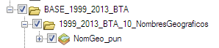 | 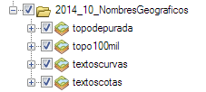
Árbol de temáticas en Base_1999_2013_BTA (izda) y Actualización 2014 (dcha).

Se realiza una clasificación lo más exhaustiva posible de la toponimia (topodepurada) en base a sus raíces etimológicas para ceñirla a la clasificación “GRUPNG” que establece BTA, pasando de ser un 98% a un 68% los incluidos en un demasiado amplio grupo 4.

Además se incluyen topónimos mayores aparte (topo 100mil) y textos cartográficos de punto de cota y anotaciones de cota de curvas maestras.

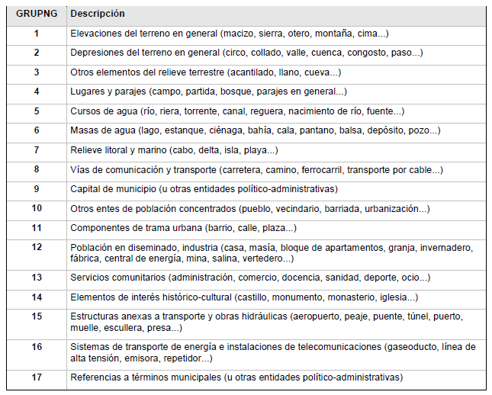
GrupNG según BTA.

Redes de transporte (Viales) Base BTA

No se disponía de una categorización de viales en base a un catálogo oficial de carreteras.

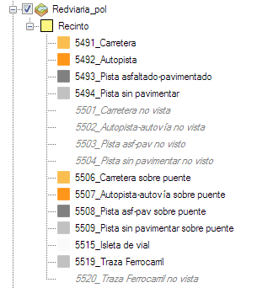 | 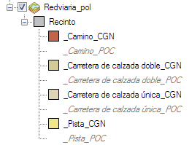
Leyendas en MTNa5_1999_2013 (izda) y Base_1999_2013_BTA (dcha).
Redes de transporte (Viales_Parcial) 2013

En el año 2013, a modo de piloto, se realiza la actualización de la red de transportes aunque sólo de los viales incluidos en el Catálogo Oficial de Carreteras de la Dirección General de Obras Públicas del Gobierno de Navarra.

Redes de transporte (Viales) 2015

En el año 2015 se aborda una actualización total de la capa incluyendo algunos atributos y fenómenos más, como las pistas (BTA+), las rutas (como atributo de los viales) y el atributo pavimentado o no pavimentado aplicado a pistas y sendas, principalmente.

Se trabaja sobre la información de la Base_1999_2013 cotejando con la orto de 2014 y el MDT LiDAR 2011-2012. De esta manera se corrigen y añaden o eliminan muchas geometrías.

Para las rutas se utilizan los datos disponibles en Internet y se ajustan a las geometrías disponibles, cuando las hay. Si no es el caso se generan sendas allá donde haga falta. Se han incorporado las más relevantes: GR’s, Vías verdes y Caminos de Santiago.

Las vías pecuarias también se incorporan en dos modos. Por un lado las que desde la Dirección General de Medio Ambiente y Ordenación del Territorio están deslindadas en campo (eje y a veces anchos) y por otro las que no lo están (solo ejes). De estas últimas se hace una comparación con la orto y el MDT y allá donde se tienen dudas razonables no se representan.

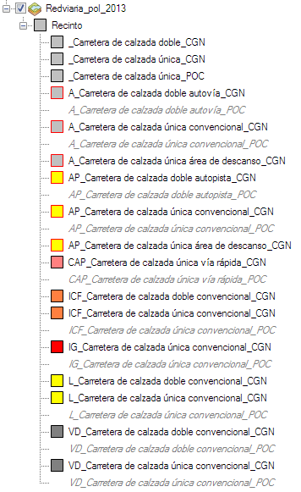 | 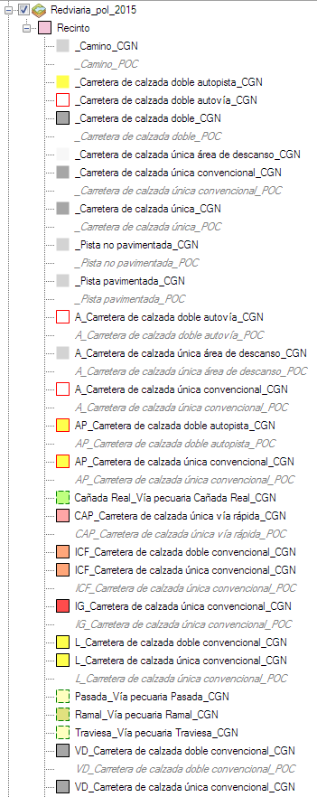
Leyendas en Actualización 2013 (izda) y en Actualización 2015 (dcha).

Hidrografía Base BTA

Algunos objetos tienen una correspondencia más o menos directa entre modelos. Otros pasan a la capa de Hidrografía por ser esta la que los contiene en BTA, por ejemplo “5463_Piscina” y “5464_Estanque” que vienen del tema de Edificaciones. La “5438_Zona pantanosa” pasa a Cubierta terrestre.

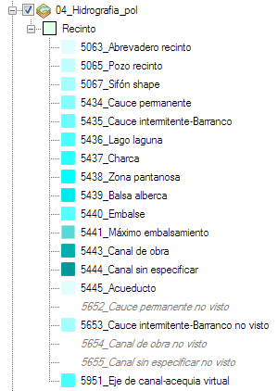 | 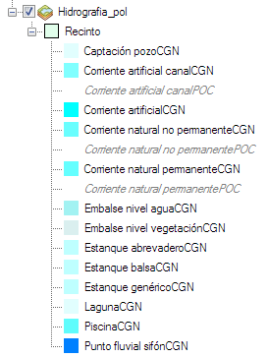
Leyendas en MTNa5_1999_2013 (izda) y Base_1999_2013_BTA (dcha).

Hidrografía 2016

En este año se renueva esta capa en base la capa de hidrografía anterior, a la orto de 2014 y al MDT LiDAR de 2011-2012. Las principales actuaciones consisten en: adaptar geometrías al MDT y por consiguiente a la capa de Relieve producida en 2014, homogeneizar criterios de representación, y establecer una jerarquía lógica de cauces.
Además se le dota de conectividad como red que es y se generan nodos allá donde un curso de agua sea confluencia de otros o cambie de atributos, tal y como indica INSPIRE. En algunos casos la conectividad sigue a través del fenómeno padre “Conducción”: caso de presas, centrales hidroeléctricas, colectores urbanos, etc.

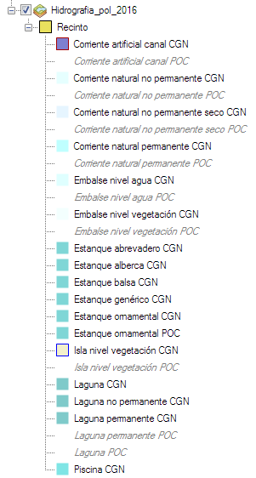
Leyendas en Base_1999_2013_BTA (izda) y en Actualización 2016 (dcha).

Relieve Base BTA

Se han simplificado algunos elementos por su no correspondencia con BTA y/o su heterogénea interpretación: zanjas, líneas virtuales, acantilados, etc.

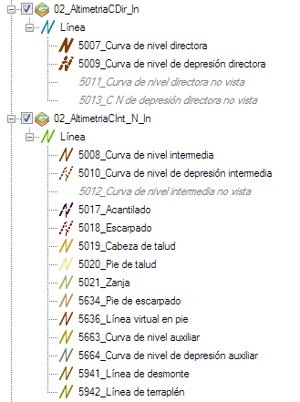 | 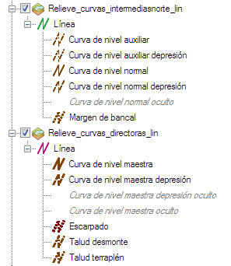
Leyendas en MTNa5_1999_2013 (izda) y Base_1999_2013_BTA (dcha).

Relieve 2014

Apariencia de leyenda similar salvo que no se recogen los bancales.

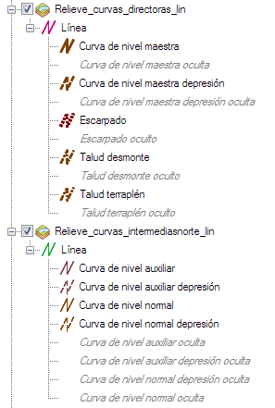
Leyendas en Base_1999_2013_BTA (izda) y en Actualización 2014 (dcha).

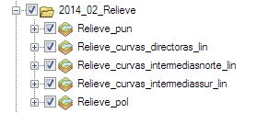
Árbol de capas.

Se opta por dividir la capa de curvas de nivel no maestras en dos ficheros shape debido al límite, en su tamaño, de 2 GB que tienen establecido. La partición entre norte y sur se efectúa por hojas del MTN50 y resultan en la mitad norte la línea de la hoja 113 a la 118 y las hojas que se encuentren al norte de estas, y en la mitad sur la línea de la hoja 139 a la 144 y las hojas que queden al sur de estas. La línea imaginaria que divide este fichero sería un paralelo que pasara por el centro de Urbasa-Andia y Goñi (Aizpun), el norte de Pamplona, centro de Lizoain (Zalba), norte de Urraul Alto (Elcoaz) y el centro de los valles de Salazar (Sarries) y Roncal (Urzainqui). Los escarpados y taludes van con las directoras o maestras.

Una diferencia muy notable es la nueva obtención de curvas de nivel en base al MDT generado con los datos LiDAR de 1 punto por metro cuadrado de 2011-2012. El trazado de las mismas en zonas boscosas puede llegar a diferir mucho del anterior obtenido mediante fotogrametría.

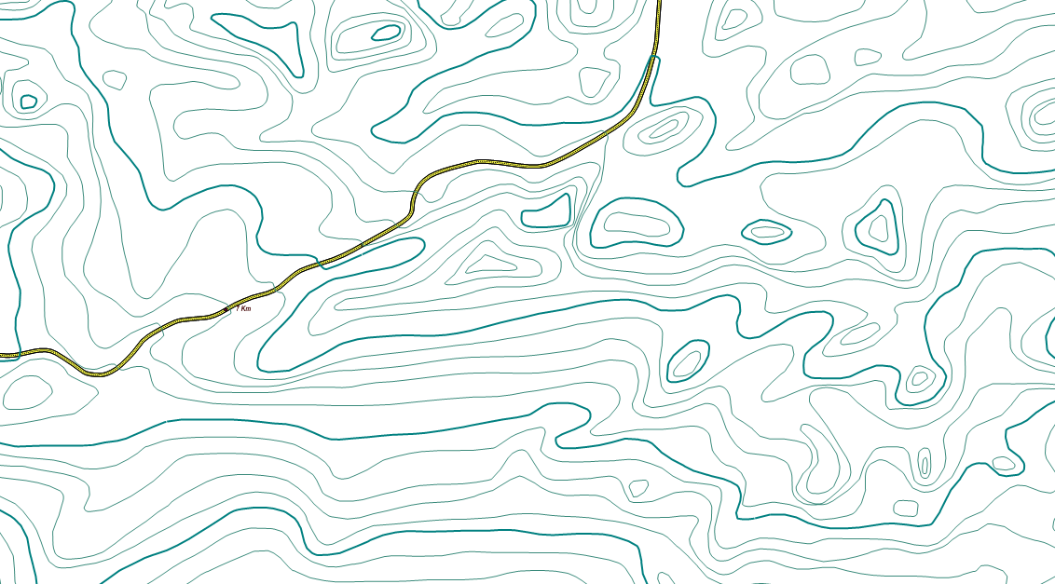

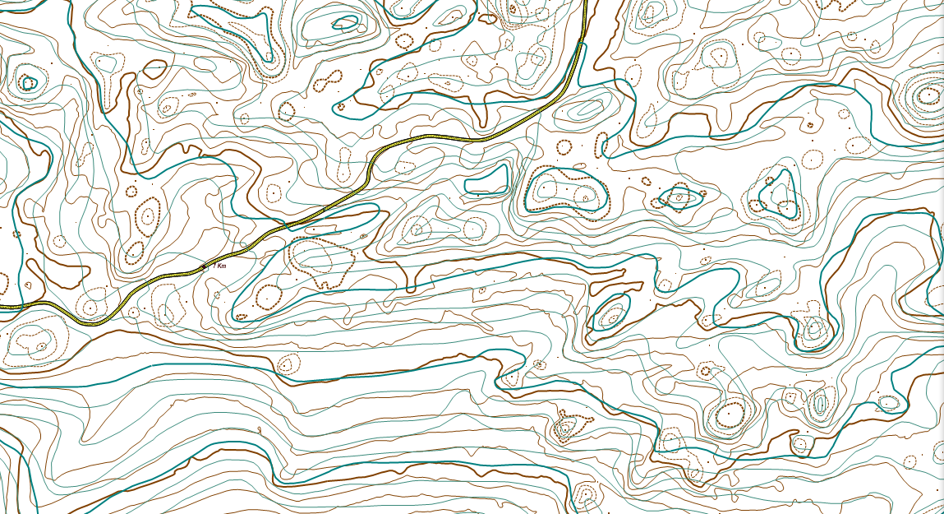
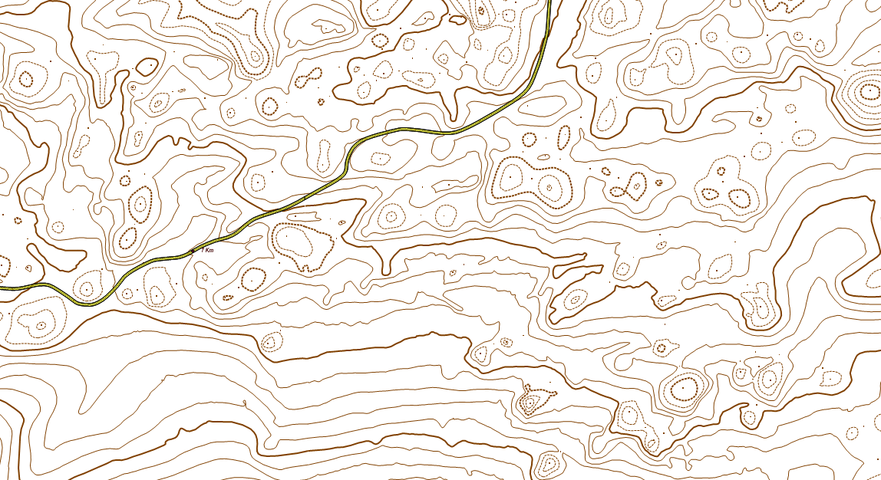
Curvas provenientes de restitución fotogramétrica arriba, de LiDAR abajo y mezcla de ambas en medio; en Aralar, a ambos lados de la carretera que sube a San Miguel.

Otro punto de mejora ha sido la obtención de escarpados y taludes en base a sombreados del MDT y relación con infraestructuras (viales, urbanizaciones, etc), en el caso de los taludes.

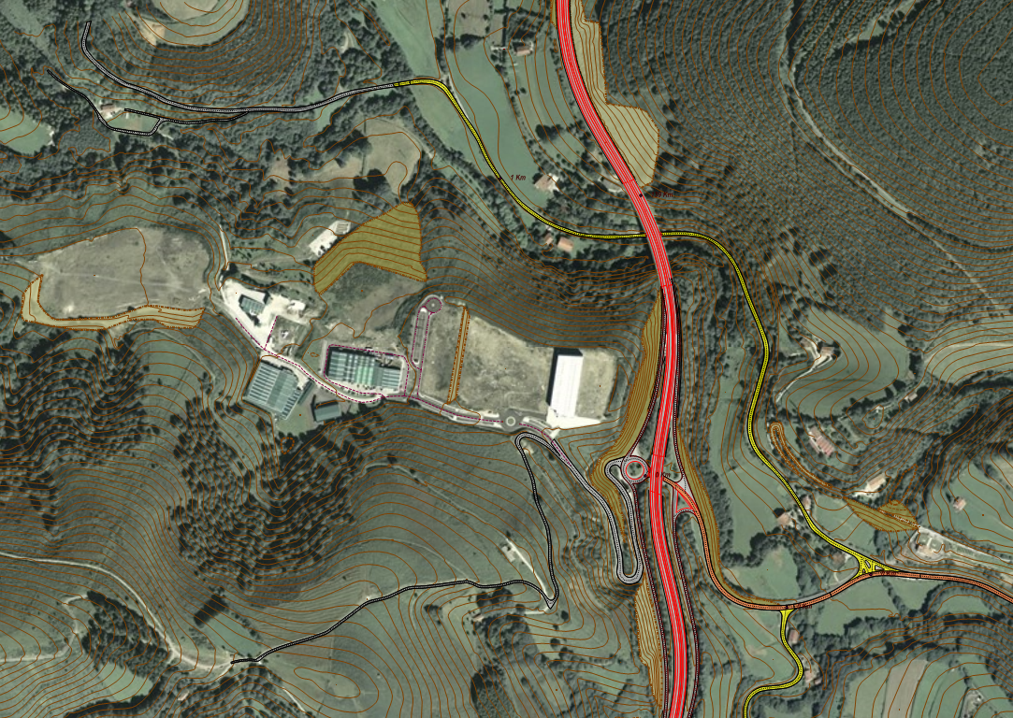
Enlace A-15 en Leitza. Taludes en polígono industrial, autovía y enlace, y antiguo trazado del Plazaola.

Cubierta terrestre Base BTA

Parte de la información temática sobre el tipo de cubierta estaba en forma de etiqueta puntual no asociada a ninguna línea ni polígono por lo que se pierden algunas coberturas definidas de esta manera. Viene de Hidrografía la “5438_Zona pantanosa”.

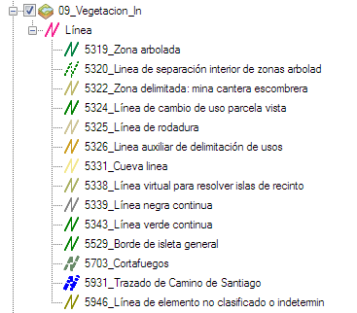 | 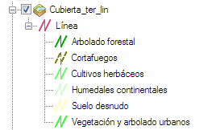
Árbol de temáticas en MTNa5_1999_2013 (izda) y Base_1999_2013_BTA (dcha).

Cubierta terrestre 2015

Esta temática se abordó en la cartografía anterior en base al etiquetado de usos del suelo. Tan solo se generaban geometrías línea para representar el parcelario visto y líneas y áreas para las masas arboladas.

Para esta actualización el enfoque ha sido utilizar el Mapa de Cultivos y Aprovechamientos (MCA) de la Dirección General de Desarrollo Rural, Agricultura y Ganadería de fecha 2012. Se ha actualizado con la orto de 2014 y con criterio BTA en base a una detección automática de cambios. Además, se han ajustado geometrías en aquellos fenómenos que aparecen en otras temáticas BTA, por ejemplo Depósitos de residuos o Explotaciones cielo abierto. Se seguirán ajustando geometrías en 2016 para el caso de Hidrografía y Servicios e Instalaciones.
Si bien la precisión geométrica del MCA, generado a escala 1:25000, es menor que la de la Base_1999_2013_BTA, se opta por este input de información aprovechando un trabajo realizado, ya que una nueva generación de geometrías a escala 1:5000 se escapa del propósito de disponer de una base BTA en 3 años, 2014-2016.

Se añaden algunas geometrías como la red viaria con un buffer de 3 m desde sus bordes. No se pierde el campo “alias” que aporta información añadida sobre las cubiertas “Suelo desnudo” y “Núcleo urbano”. Y también se guarda el identificador único de la geometría del MCA, cuando esta no se ha modificado en la actualización, por si se quieren enlazar MCA y Cubierta terrestre BTA.

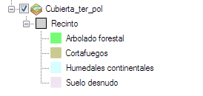 | 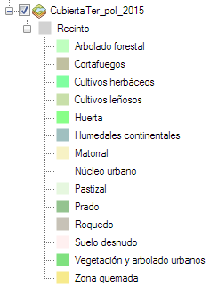
Leyendas en Base_1999_2013_BTA (izda) y en Actualización 2015 (dcha).

Edificaciones, poblaciones y construcciones (Construcciones) Base BTA

Aunque a vista de la leyenda parezca que se han reducido los objetos, no es así ya que en caso de la BASE SIG se ha simbolizado en base una denominación de fenómeno muy específica y en el caso de la BTA se ha usado una denominación genérica y algún atributo del objeto para diferenciar entre subfenómenos.

Así como hemos dicho en el tema Hidrografía, los fenómenos “5463_Piscina” y “5464_Estanque” van a Hidrografía.

Se trata de la capa de información más amplia y con más variación en la tipología de sus fenómenos por lo que la transformación no ha sido sencilla aunque en general no se ha perdido información de interés. No obstante siempre queda la BASE SIG en la que se pueden encontrar todos los fenómenos antes de aplicar el cambio de modelo, pero con el riesgo de que una comparativa entre fenómenos iguales no sea todo lo rigurosa que se quisiera debido a la heterogeneidad de la BASE SIG.

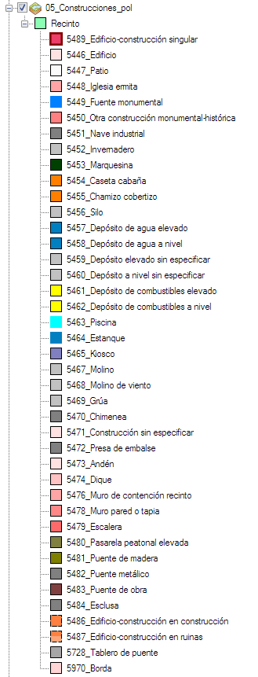 | 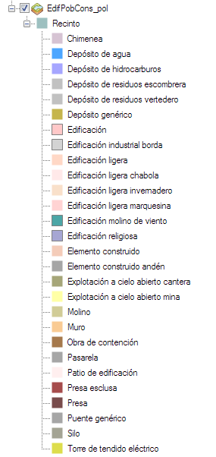
Leyendas en MTNa5_1999_2013 (izda) y Base_1999_2013_BTA (dcha).

Edificaciones, poblaciones y construcciones (Construcciones_Parcial) 2013

Tan solo se actualizan algunos fenómenos relacionados con Viales 2013, es decir carreteras de catálogo oficial, como puentes (pasos superiores e inferiores), túneles y algunas explanadas. De puentes y túneles se incluye el campo “CodInterno” que es el identificador único asignado por la Dirección General de Obras Públicas. Además, en estos últimos, se rellena el campo “NOMBRE” con el que se dispone en la citada Dirección General.

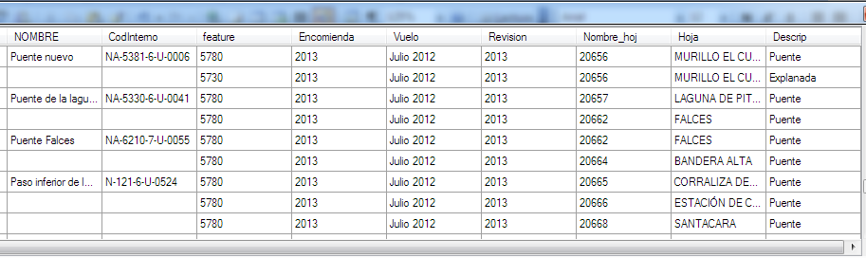
Parte de la tabla de atributos donde se ve lo citado arriba.

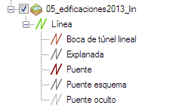
Simbolización de la capa _lin.

Edificaciones, poblaciones y construcciones (Construcciones) 2014

Muestra variación en leyenda en cuanto a la capa transformada a BTA ya que se detalla más en base a atributos. Se añaden fenómenos y o atributos BTA+, y se hace un gran esfuerzo en homogeneizar la captura de la información para no tener discontinuidades temáticas. Por ejemplo, se eliminan de la capa las torres de tendido del tipo _pun ya que es muy difícil acometer su actualización en base a una ortofoto de 50cm de pixel como es la de 2014. Y otros, como por ejemplo “5970_Borda”, tampoco se trasladan a ningún objeto, ni siquiera al BTA+ “Edificación industrial TIPO_1513B COR (corral) como podría ser este el caso, debido a la deficiente homogeneidad en el criterio de extracción del objeto. Estas “bordas” se convertirán en edificaciones genéricas.

En base a lo que pide BTA+, se cumplimenta el atributo “ESTADO” (uso, construcción, ruinas, abandonado, sin clasificar) en otros fenómenos, además de a los que BTA ya lo contempla, susceptibles de que les aporte información, como túneles, puentes y explotaciones a cielo abierto.

Puede darse el caso de que algunos objetos geográficos sufran modificaciones en su posición y/o geometría debido a que antes quedaban ocultos por el bosque y en el momento de esta actualización se dispone del vuelo LiDAR que posibilita una mejor y más exacta situación. Por ejemplo: los túneles de las vías verdes que antes eran ferrocarriles.

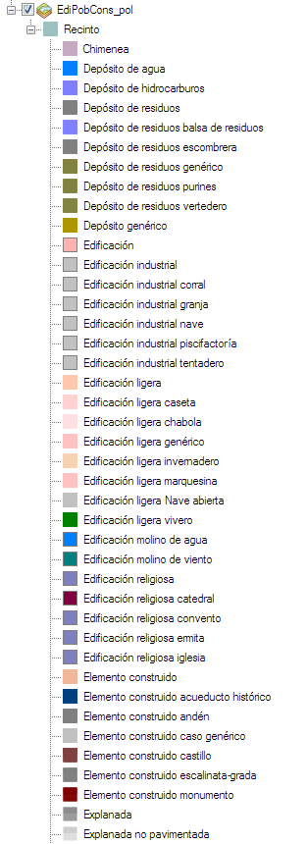
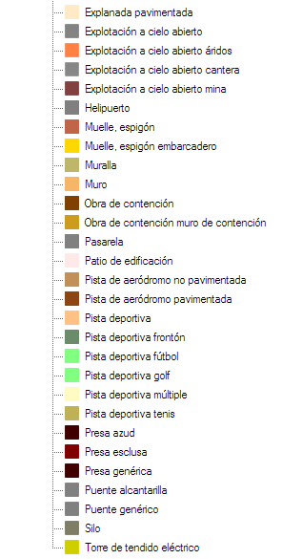
Leyendas en Base_1999_2013_BTA (izda) y en Actualización 2014 (dcha).

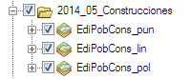
Árbol de capas.

Una novedad en esta capa es la inclusión del fenómeno que INSPIRE denomina Building Part. Viene a significar una partición de una edificación por razones de uso o de morfología, es decir, una manzana en la que se encuentra englobado una iglesia y/o tiene distintas alturas de coronación de cumbrera son distintos building parts. Solo se ha trabajado este objeto como área, no como línea.

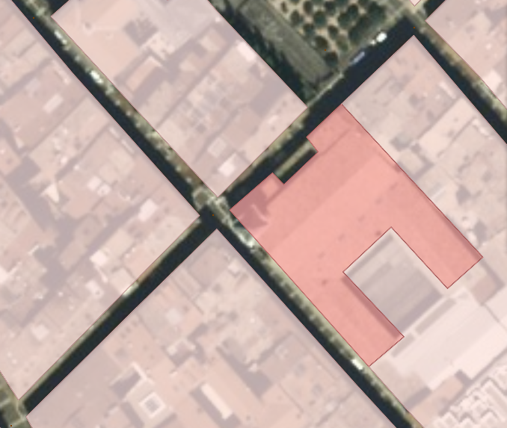 | 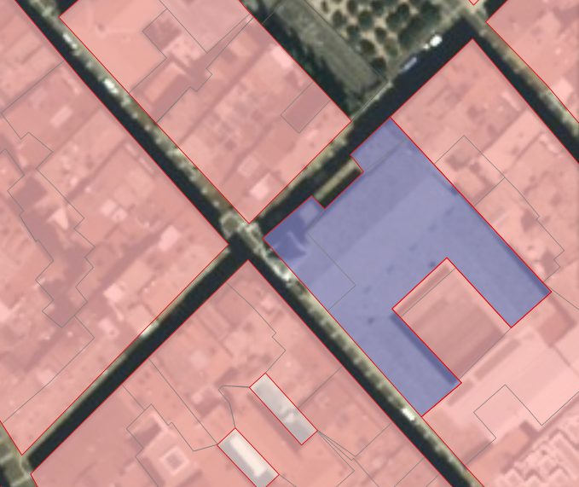
Cruce de Calderería con Bajada de Javier en Pamplona.

El resultado 3D es una serie de cubiertas planas a la altura media de las cubiertas englobadas. Se unifican alturas en base a una diferencia menor de 2-3m, aproximadamente, para unificarlas en una sola.

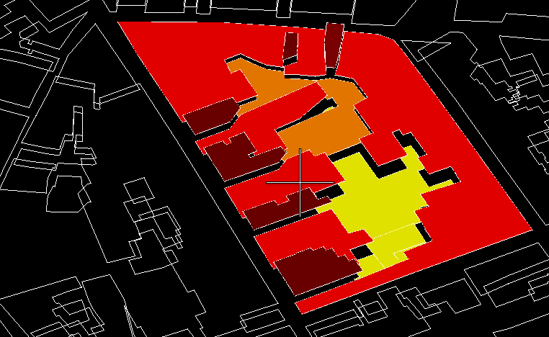
Manzana de Pamplona entre calles Mayor, San Lorenzo, Eslava y Jarauta, vista desde el SE con distintas coloraciones de cubiertas según alturas.

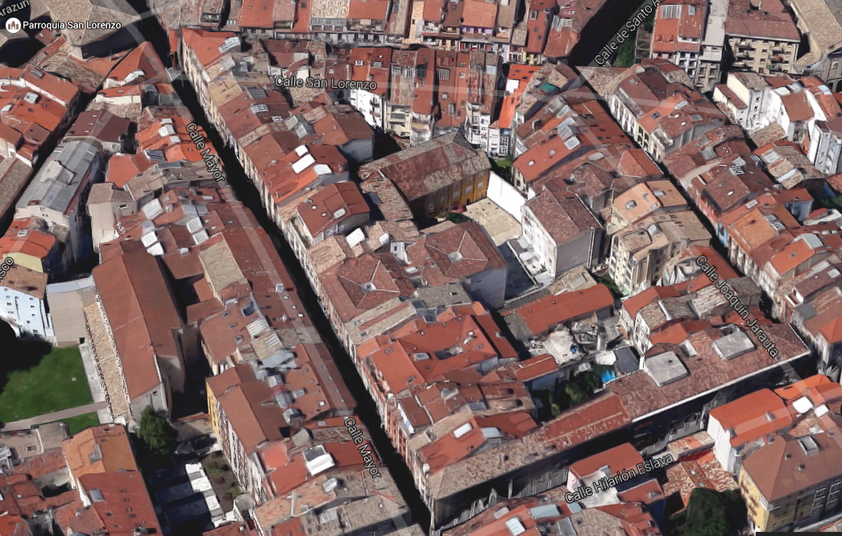
La misma zona vista en Google

Servicios e instalaciones Base BTA

Es una temática que engloba varias del continuo SIG 1999_2013: las denominadas “Conducciones”, “Suelo urbano” y textos de “Construcciones” y “Toponimia”.

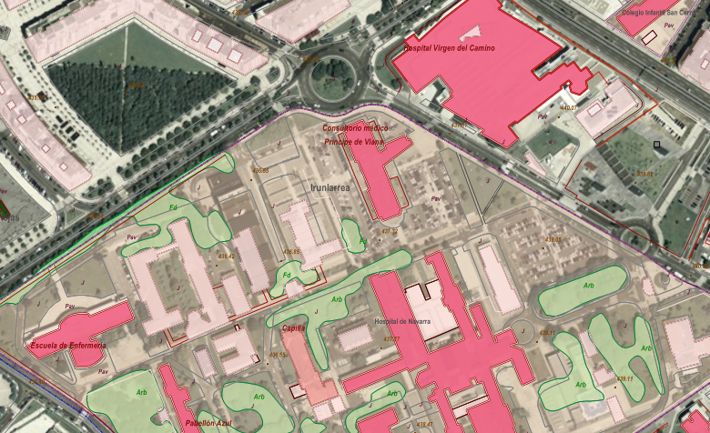
Zona de hospitales en Pamplona.

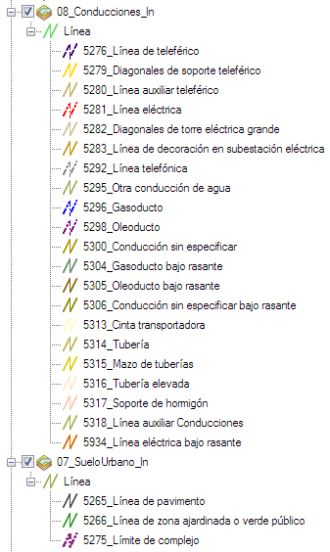 | 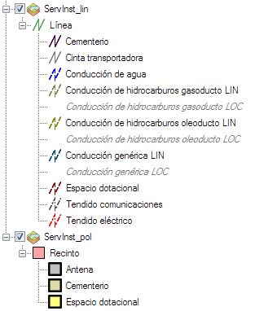
Leyendas en MTNa5_1999_2013 (izda) y Base_1999_2013_BTA (dcha).

Servicios e instalaciones 2016

Esta capa de información es muy novedosa en cuanto a que hasta ahora pocos de estos objetos geográficos estaban recogidos como parte del MTNa5. Tiene relación con la capa de Cubierta Terrestre y, aunque esta última dispone de una geometría más generalizada, se buscará un encaje entre ambas los menos discordante posible.
Se acomete la búsqueda de torres de tendido puntuales que quedó pendiente en Edificaciones. Como ya se ha comentado en el apartado de Hidrografía, algunas conducciones son parte de la red hidrográfica y otras forman red en si misma.
Además de las consabidas fuentes de información básicas, orto de 2014 y MDT LiDAR de 2011-2012, en este caso particular de Servicios e Instalaciones, por su carácter más temático, han sido de gran ayuda datos de otros proveedores, generalmente los responsables de Gobierno de Navarra (GN) en la materia correspondiente, algunas veces provenientes de la información a libre descarga que aparece en IDENA y otras veces de información propia. También se han consultado fuentes en internet.
Estos objetos geográficos son: antenas, conducciones de agua, áreas de descanso, instalaciones deportivas, instalaciones educativas, instalaciones de conservación de carreteras, alojamientos turísticos, plantas de tratamiento de residuos, recintos industriales y yacimientos arqueológicos.
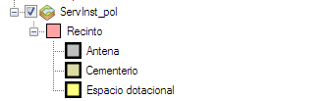 | 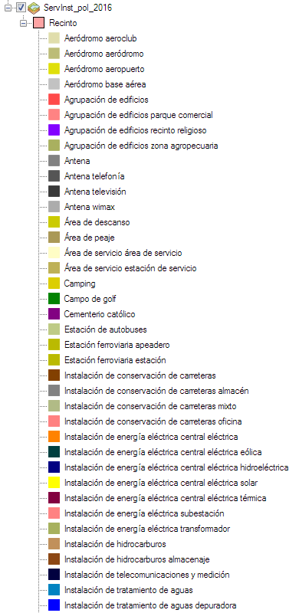  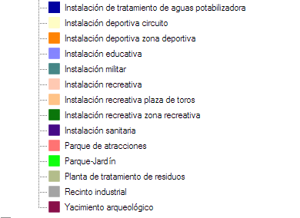
Leyendas en Base_1999_2013_BTA (izda) y Actualización 2016 (dcha).

Listado de objetos geográficos por temáticas BTA.

Se ha seguido una lógica en la presentación de las fichas del catalogo que podéis ver en una ficha ejemplo.

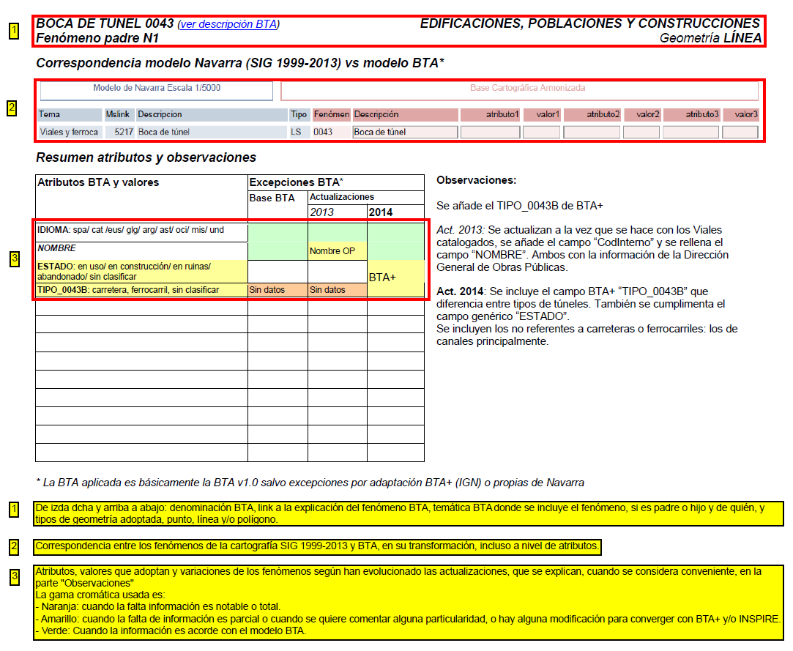
Ficha explicativa de las del catálogo de objetos geográficos.

Cubierta terrestre

Arbolado forestal
Coberturas húmedas
Cortafuegos
Cultivos
Cultivos herbáceos
Cultivos leñosos
Dehesa (no recogida en Navarra)
Huerta
Humedales continentales
Humedales costeros (no en Navarra)
Glaciares y nieves permanentes (no en Navarra)
Matorral
Núcleo urbano
Pastizal
Playas, dunas y arenales (no recogidas en Navarra)
Prado
Roquedo
Suelo desnudo
Vegetación y arbolado urbanos
Zona quemada

ARBOLADO FORESTAL 0122 (ver descripción BTA) CUBIERTA TERRESTRE
Fenómeno padre N1
Geometría LÍNEA, POLÍGONO

Correspondencia modelo Navarra (SIG 1999-2013) vs modelo BTA*

Resumen atributos y observaciones

 | Observaciones:  Base BTA: Sin datos en DENSIDAD, TIPO_0122 y PLANT_0122, todos SCL.
  Atributos BTA y valores | Excepciones BTA*
  Atributos BTA y valores | Base BTA | Actualización
  Atributos BTA y valores | Base BTA | 2015
  COMPONEN1D: borde/ borde coincidente/ borde virtual/ borde oculto/ borde case/ sin clasificar/ no aplicable
  COMPONEN2D: oculto/ caso genérico/ sin clasificar/ no aplicable
  DENSIDAD: denso/ con claros/ sin clasificar | sin datos
  TIPO_0122: coniferas/ frondosas perennifolias/ frondosas caducifolias/ mixto/ sin clasificar | sin datos
  PLANT_0122: sí/ no/ sin clasificar | sin datos
  IDIOMA: spa/ cat /eus/ glg/ arg/ ast/ oci/ mis/ und
  NOMBRE

* La BTA aplicada es básicamente la BTA v1.0 salvo excepciones por adaptación BTA+ (IGN) o propias de Navarra

COBERTURAS HÚMEDAS 0135 (ver descripción BTA) CUBIERTA TERRESTRE
Fenómeno padre N1 de fenómenos hijo Humedales continentales 0136 y Humedales costeros 0137
Geometría LÍNEA, POLÍGONO

Correspondencia modelo Navarra (SIG 1999-2013) vs modelo BTA*

Ver fenómenos hijo

Resumen atributos y observaciones

 | Observaciones:
  Atributos BTA y valores | Excepciones BTA*
  Atributos BTA y valores | Base BTA | Actualización
  Atributos BTA y valores | Base BTA | 2015
  COMPONEN1D: borde/ borde coincidente/ borde virtual/ borde oculto/ borde case/ sin clasificar/ no aplicable
  COMPONEN2D: oculto/ caso genérico/ sin clasificar/ no aplicable
  IDIOMA: spa/ cat /eus/ glg/ arg/ ast/ oci/ mis/ und
  NOMBRE

* La BTA aplicada es básicamente la BTA v1.0 salvo excepciones por adaptación BTA+ (IGN) o propias de Navarra

CORTAFUEGOS 0139 (ver descripción BTA) CUBIERTA TERRESTRE
Fenómeno padre N1 Geometría LÍNEA, POLÍGONO

Correspondencia modelo Navarra (SIG 1999-2013) vs modelo BTA*

Resumen atributos y observaciones

 | Observaciones:
  Atributos BTA y valores | Excepciones BTA*
  Atributos BTA y valores | Base BTA | Actualización
  Atributos BTA y valores | Base BTA | 2013
  COMPONEN1D: borde/ borde coincidente/ borde virtual/ borde oculto/ borde case/ sin clasificar/ no aplicable
  COMPONEN2D: oculto/ caso genérico/ sin clasificar/ no aplicable
  COBER_0139: suelo desnudo/ matorral/ pastizal/ sin clasificar | sin datos

* La BTA aplicada es básicamente la BTA v1.0 salvo excepciones por adaptación BTA+ (IGN) o propias de Navarra

CULTIVOS 0123 (ver descripción BTA) CUBIERTA TERRESTRE
Fenómeno padre N1 de fenómenos hijo Cultivos herbáceos 0124, Cultivos leñosos 0125, Dehesa 0127, Huerta 0126 y Prado 0128
Geometría LÍNEA, POLÍGONO

Correspondencia modelo Navarra (SIG 1999-2013) vs modelo BTA*

Ver fenómenos hijo

Resumen atributos y observaciones

 | Observaciones:  Base BTA: Sin datos en RIEGO_0123.
  Atributos BTA y valores | Excepciones BTA*
  Atributos BTA y valores | Base BTA | Actualización
  Atributos BTA y valores | Base BTA | 2015
  COMPONEN1D: borde/ borde coincidente/ borde virtual/ borde oculto/ borde case/ sin clasificar/ no aplicable
  COMPONEN2D: oculto/ caso genérico/ sin clasificar/ no aplicable
  RIEGO_0123: secano/ regadío/ sin clasificar | sin datos

* La BTA aplicada es básicamente la BTA v1.0 salvo excepciones por adaptación BTA+ (IGN) o propias de Navarra

CULTIVOS HERBÁCEOS 0124 (ver descripción BTA) CUBIERTA TERRESTRE
Fenómeno hijo N2 de fenómeno padre Cultivos 0123
Geometría LÍNEA, POLÍGONO

Correspondencia modelo Navarra (SIG 1999-2013) vs modelo BTA*

Resumen atributos y observaciones

 | Observaciones:  Base BTA: Sin datos en FORZADO y en TIPO_0124, y geometrías solo LÍNEA  Act. 2015: Los arrozales obtenidos de SIOSE y no de MCA y podrían ser datos posteriores a 2014.
  Atributos BTA y valores | Excepciones BTA*
  Atributos BTA y valores | Base BTA | Actualización
  Atributos BTA y valores | Base BTA | 2015
  FORZADO: sí/ no/ sin clasificar | sin datos
  TIPO_0124: arroz/ otros cereales (distinto del arroz)/ otro/ sin clasificar | sin datos

* La BTA aplicada es básicamente la BTA v1.0 salvo excepciones por adaptación BTA+ (IGN) o propias de Navarra

CULTIVOS LEÑOSOS 0125 (ver descripción BTA) CUBIERTA TERRESTRE
Fenómeno hijo N2 de fenómeno padre Cultivos 0123
Geometría LÍNEA, POLÍGONO

Correspondencia modelo Navarra (SIG 1999-2013) vs modelo BTA*

Sin datos

Resumen atributos y observaciones

 | Observaciones:  Base BTA: Sin información.
  Atributos BTA y valores | Excepciones BTA*
  Atributos BTA y valores | Base BTA | Actualización
  Atributos BTA y valores | Base BTA | 2015
  FORZADO: sí/ no/ sin clasificar
  TIPO_0125: frutales cítricos/ frutales no cítricos/ viñedo/ olivar/ viñedo-olivar/ otro/ sin clasificar

* La BTA aplicada es básicamente la BTA v1.0 salvo excepciones por adaptación BTA+ (IGN) o propias de Navarra

HUERTA 0126 (ver descripción BTA) CUBIERTA TERRESTRE
Fenómeno hijo N2 de fenómeno padre Cultivos 0123
Geometría LÍNEA, POLÍGONO

Correspondencia modelo Navarra (SIG 1999-2013) vs modelo BTA*

Sin datos

Resumen atributos y observaciones

 | Observaciones:  Base BTA: Sin información.
  Atributos BTA y valores | Excepciones BTA*
  Atributos BTA y valores | Base BTA | Actualización
  Atributos BTA y valores | Base BTA | 2015
   | Sin datos

* La BTA aplicada es básicamente la BTA v1.0 salvo excepciones por adaptación BTA+ (IGN) o propias de Navarra

HUMEDALES CONTINENTALES 0136 (ver descripción BTA) CUBIERTA TERRESTRE
Fenómeno hijo N2 de Coberturas húmedas 0135 Geometría LÍNEA, POLÍGONO

Correspondencia modelo Navarra (SIG 1999-2013) vs modelo BTA*

Resumen atributos y observaciones

 | Observaciones:
  Atributos BTA y valores | Excepciones BTA*
  Atributos BTA y valores | Base BTA | Actualización
  Atributos BTA y valores | Base BTA | 2015
  TIPO_0136: zona pantanosa/ turbera/ salina continental (por evaporación)/ sin clasificar

* La BTA aplicada es básicamente la BTA v1.0 salvo excepciones por adaptación BTA+ (IGN) o propias de Navarra

MATORRAL 0130 (ver descripción BTA) CUBIERTA TERRESTRE
Fenómeno padre N1
Geometría LÍNEA, POLÍGONO

Correspondencia modelo Navarra (SIG 1999-2013) vs modelo BTA*

Sin datos

Resumen atributos y observaciones

 | Observaciones:  Base BTA: Sin datos.
  Atributos BTA y valores | Excepciones BTA*
  Atributos BTA y valores | Base BTA | Actualización
  Atributos BTA y valores | Base BTA | 2015
  COMPONEN1D: borde/ borde coincidente/ borde virtual/ borde oculto/ borde case/ sin clasificar/ no aplicable | Sin datos
  COMPONEN2D: oculto/ caso genérico/ sin clasificar/ no aplicable | Sin datos

* La BTA aplicada es básicamente la BTA v1.0 salvo excepciones por adaptación BTA+ (IGN) o propias de Navarra

NÚCLEO URBANO 0141 (ver descripción BTA) CUBIERTA TERRESTRE
Fenómeno padre N1
Geometría LÍNEA, POLÍGONO

Correspondencia modelo Navarra (SIG 1999-2013) vs modelo BTA*

Sin datos

Resumen atributos y observaciones

 | Observaciones:  Base BTA: Sin datos.  Act. 2015: Se decide incluir el campo ALIAS con todos esos valores de que dispone el MCA. Podría asemejarse en parte al objeto geográfico padre Recinto Dotacional con todos sus fenómenos hijo, aunque a una escala de trabajo 1:25000 y con la mentalidad de un mapa de coberturas donde nada queda vacío y ciertos usos menores quedan englobados en otros adyacentes. La red viaria de carreteras catalogadas se incluye en el ALIAS red viaria como buffer de 3 metros a cada lado del eje delas vías menores.
  Atributos BTA y valores | Excepciones BTA*
  Atributos BTA y valores | Base BTA | Actualización
  Atributos BTA y valores | Base BTA | 2015
  COMPONEN1D: borde/ borde coincidente/ borde virtual/ borde oculto/ borde case/ sin clasificar/ no aplicable | Sin datos
  COMPONEN2D: oculto/ caso genérico/ sin clasificar/ no aplicable | Sin datos
  IDIOMA: spa/ cat /eus/ glg/ arg/ ast/ oci/ mis/ und | Sin datos
  NOMBRE | Sin datos
  ALIAS: administrativo institucional/ aeroportuario/ agrícola-ganadero/ camping/ campo de golf/ casco/ cementerio/ comercial y oficinas/ complejo hotelero/ cultural/ deportivo-recreativo/ depuradoras y potabilizadoras/ discontinuo/ educación/ eléctrica/ ensanche/ eólica/ hidroeléctrica/ industria aislada/ piscifactoría/ plantas de tratamiento/ polígono industrial/ polígono industrial ordenado/ red ferroviaria/ red viaria/ religioso/ sanitario/ solar/ suelo no edificado/ térmica

* La BTA aplicada es básicamente la BTA v1.0 salvo excepciones por adaptación BTA+ (IGN) o propias de Navarra

PASTIZAL 0129 (ver descripción BTA) CUBIERTA TERRESTRE
Fenómeno padre N1
Geometría LÍNEA, POLÍGONO

Correspondencia modelo Navarra (SIG 1999-2013) vs modelo BTA*

Sin datos

Resumen atributos y observaciones

 | Observaciones:  Base BTA: Sin datos.
  Atributos BTA y valores | Excepciones BTA*
  Atributos BTA y valores | Base BTA | Actualización
  Atributos BTA y valores | Base BTA | 2015
  COMPONEN1D: borde/ borde coincidente/ borde virtual/ borde oculto/ borde case/ sin clasificar/ no aplicable | Sin datos
  COMPONEN2D: oculto/ caso genérico/ sin clasificar/ no aplicable | Sin datos

* La BTA aplicada es básicamente la BTA v1.0 salvo excepciones por adaptación BTA+ (IGN) o propias de Navarra

PRADO 0128 (ver descripción BTA) CUBIERTA TERRESTRE
Fenómeno hijo N2 de fenómeno padre Cultivos 0123
Geometría LÍNEA, POLÍGONO

Correspondencia modelo Navarra (SIG 1999-2013) vs modelo BTA*

Sin datos

Resumen atributos y observaciones

 | Observaciones:  Base BTA: Sin información.
  Atributos BTA y valores | Excepciones BTA*
  Atributos BTA y valores | Base BTA | Actualización
  Atributos BTA y valores | Base BTA | 2015
   | Sin datos

* La BTA aplicada es básicamente la BTA v1.0 salvo excepciones por adaptación BTA+ (IGN) o propias de Navarra

ROQUEDO 0132 (ver descripción BTA) CUBIERTA TERRESTRE
Fenómeno padre N1
Geometría LÍNEA, POLÍGONO

Correspondencia modelo Navarra (SIG 1999-2013) vs modelo BTA*

Sin datos

Resumen atributos y observaciones

 | Observaciones:  Base BTA: Sin datos.
  Atributos BTA y valores | Excepciones BTA*
  Atributos BTA y valores | Base BTA | Actualización
  Atributos BTA y valores | Base BTA | 2015
  COMPONEN1D: borde/ borde coincidente/ borde virtual/ borde oculto/ borde case/ sin clasificar/ no aplicable | Sin datos
  COMPONEN2D: oculto/ caso genérico/ sin clasificar/ no aplicable | Sin datos
  TIPO_0132: afloramiento rocoso, roquedo/ colada lávica cuaternaria/ canchal/ sin clasificar | Sin datos
  IDIOMA: spa/ cat /eus/ glg/ arg/ ast/ oci/ mis/ und | Sin datos
  NOMBRE | Sin datos

* La BTA aplicada es básicamente la BTA v1.0 salvo excepciones por adaptación BTA+ (IGN) o propias de Navarra

SUELO DESNUDO 0133 (ver descripción BTA) CUBIERTA TERRESTRE
Fenómeno padre N1
Geometría LÍNEA, POLÍGONO

Correspondencia modelo Navarra (SIG 1999-2013) vs modelo BTA*

Sin datos

Resumen atributos y observaciones

 | Observaciones:  Base BTA: Sin datos.  Act. 2015: Se decide incluir el campo ALIAS con todos esos valores de que dispone el MCA, aunque a una escala de trabajo 1:25000 y con la mentalidad de un mapa de coberturas donde nada queda vacío y ciertos usos menores quedan englobados en otros adyacentes.
  Atributos BTA y valores | Excepciones BTA*
  Atributos BTA y valores | Base BTA | Actualización
  Atributos BTA y valores | Base BTA | 2015
  COMPONEN1D: borde/ borde coincidente/ borde virtual/ borde oculto/ borde case/ sin clasificar/ no aplicable | Sin datos
  COMPONEN2D: oculto/ caso genérico/ sin clasificar/ no aplicable | Sin datos
  ALIAS: balsas de riego/ conducciones y canales/ cursos de agua/ embalses/ gaseoducto-oleoducto/ lagos y lagunas/ mineros y extractivos/ salinas continentales/ suelo no edificado/ vertederos y escombreras/ zonas de extracción o vertido

* La BTA aplicada es básicamente la BTA v1.0 salvo excepciones por adaptación BTA+ (IGN) o propias de Navarra

VEGETACIÓN Y ARBOLADO URBANOS 0140 (ver descripción BTA) CUBIERTA TERRESTRE
Fenómeno padre N1
Geometría LÍNEA, POLÍGONO

Correspondencia modelo Navarra (SIG 1999-2013) vs modelo BTA*

Resumen atributos y observaciones

 | Observaciones:  Base BTA: Sin polígonos.
  Atributos BTA y valores | Excepciones BTA*
  Atributos BTA y valores | Base BTA | Actualización
  Atributos BTA y valores | Base BTA | 2015
  COMPONEN1D: borde/ borde coincidente/ borde virtual/ borde oculto/ borde case/ esquema/ sin clasificar/ no aplicable
  COMPONEN2D: oculto/ caso genérico/ sin clasificar/ no aplicable | Sin datos

* La BTA aplicada es básicamente la BTA v1.0 salvo excepciones por adaptación BTA+ (IGN) o propias de Navarra

ZONA QUEMADA 0134 (ver descripción BTA) CUBIERTA TERRESTRE
Fenómeno padre N1
Geometría LÍNEA, POLÍGONO

Correspondencia modelo Navarra (SIG 1999-2013) vs modelo BTA*

Sin datos

Resumen atributos y observaciones

 | Observaciones:  Base BTA: Sin datos.  Act. 2105: Solo las zonas en las que la vegetación no se ha recuperado y no puede ser asimilada a otra: pastizal, matorral, etc.
  Atributos BTA y valores | Excepciones BTA*
  Atributos BTA y valores | Base BTA | Actualización
  Atributos BTA y valores | Base BTA | 2015
  COMPONEN1D: borde/ borde coincidente/ borde virtual/ borde oculto/ borde case/ sin clasificar/ no aplicable | Sin datos
  COMPONEN2D: oculto/ caso genérico/ sin clasificar/ no aplicable | Sin datos

* La BTA aplicada es básicamente la BTA v1.0 salvo excepciones por adaptación BTA+ (IGN) o propias de Navarra

Edificaciones, poblaciones y construcciones

Alambrada
Boca de túnel
Calzada romana
Cercado
Chimenea
Cueva
Depósito
Depósito de agua
Depósito de hidrocarburos
Depósito de residuos
Depósito genérico
Edificación
Edificación ligera
Elemento construido
Explanada
Explotación a cielo abierto
Explotación minera
Explotación subterránea
Helipuerto
Manzana
Muelle-espigón
Muralla
Muro
Obra de contención
Pasarela
Pista de aeródromo
Pista deportiva
Presa
Puente
Señal de navegación
Seto
Silo
Torre
Torre de tendido
Torre de transporte
Torre de vigía
Torre genérica
Valla

ALAMBRADA 0048 (ver descripción BTA) EDIFICACIONES, POBLACIONES Y CONSTRUCCIONES
Fenómeno hijo N2 de Cercado 0044 Geometría LÍNEA

Correspondencia modelo Navarra (SIG 1999-2013) vs modelo BTA*

Resumen atributos y observaciones

 | Observaciones:  Base BTA y Act. 2014: Tanto las de piquetes de madera y espino como las de postes metálicos y malla trenzada, son un fenómeno difícil de apreciar y puede no estar representado. Donde discurra bajo bosque faltará en su casi totalidad.  Puede haber errores de asignación entre este fenómeno y el de “Valla” arrastrados de la Base SIG por la subjetiva interpretación de la diferencia entre valla y alambrada.  Act. 2014: En el caso de 2014 se eliminan todas las que proviniendo de la Base BTA no se puede constatar que discurran por lindes. Raramente se añaden otras debido a su casi imposible detección en el vuelo de 50cm de pixel.  Además, se incorporan todas las que no lo estaban referentes a autovías y autopistas así como canal de Navarra, aeropuerto, granjas porcinas y otras infraestructuras o instalaciones que dispongan de un cierre de este tipo por necesidades de seguridad.
  Atributos BTA y valores | Excepciones BTA*
  Atributos BTA y valores | Base BTA | Actualización
  Atributos BTA y valores | Base BTA | 2014

* La BTA aplicada es básicamente la BTA v1.0 salvo excepciones por adaptación BTA+ (IGN) o propias de Navarra
BOCA DE TÚNEL 0043 (ver descripción BTA) EDIFICACIONES, POBLACIONES Y CONSTRUCCIONES
Fenómeno padre N1 Geometría LÍNEA

Correspondencia modelo Navarra (SIG 1999-2013) vs modelo BTA*

Resumen atributos y observaciones

 | Observaciones:  Se añade el TIPO_0043B de BTA+  Act. 2013: Se actualizan a la vez que se hace con los Viales catalogados, se añade el campo “CodInterno” y se rellena el campo “NOMBRE”. Ambos con la información de la Dirección General de Obras Públicas.  Act. 2014: Se incluye el campo BTA+ “TIPO_0043B” que diferencia entre tipos de túneles. También se cumplimenta el campo genérico “ESTADO”.  Se incluyen los no referentes a carreteras o ferrocarriles: los de canales principalmente y vías verdes.
  Atributos BTA y valores | Excepciones BTA*
  Atributos BTA y valores | Base BTA | Actualizaciones
  Atributos BTA y valores | Base BTA | 2013 | 2014
  IDIOMA: spa/ cat /eus/ glg/ arg/ ast/ oci/ mis/ und
  NOMBRE |  | Nombre OP
  ESTADO: en uso/ en construcción/ en ruinas/ abandonado/ sin clasificar |  |  | BTA+
  TIPO_0043B: carretera, ferrocarril, sin clasificar | Sin datos | Sin datos | BTA+

* La BTA aplicada es básicamente la BTA v1.0 salvo excepciones por adaptación BTA+ (IGN) o propias de Navarra

CALZADA ROMANA 0118 (ver descripción BTA) EDIFICACIONES, POBLACIONES Y CONSTRUCCIONES
Fenómeno padre N1 Geometría LÍNEA, POLÍGONO

Correspondencia modelo Navarra (SIG 1999-2013) vs modelo BTA*

Sin datos

Resumen atributos y observaciones

Atributos BTA y valores | Excepciones BTA*
Atributos BTA y valores | Base BTA | Actualización
Atributos BTA y valores | Base BTA | 2014
COMPONEN1D: borde/ borde coincidente/ borde virtual/ borde oculto/ borde | Sin datos | Sin datos
case/ sin clasificar/ no aplicable | Sin datos | Sin datos
COMPONEN2D: oculto/ caso genérico/ sin clasificar/ no aplicable | Sin datos | Sin datos
IDIOMA: spa/ cat /eus/ glg/ arg/ ast/ oci/ mis/ und | Sin datos | Sin datos

* La BTA aplicada es básicamente la BTA v1.0 salvo excepciones por adaptación BTA+ (IGN) o propias de Navarra
CERCADO 0044 (ver descripción BTA) EDIFICACIONES, POBLACIONES Y CONSTRUCCIONES
Fenómeno padre N1 de Alambrada 0048, Muro 0045, Seto 0047 y Valla 0046 Geometría LÍNEA, POLÍGONO

Correspondencia modelo Navarra (SIG 1999-2013) vs modelo BTA*

Ver fenómenos hijo

Resumen atributos y observaciones

Atributos BTA y valores | Excepciones BTA*
Atributos BTA y valores | Base BTA | Actualización
Atributos BTA y valores | Base BTA | 2014
COMPONEN1D: borde/ borde coincidente/ borde virtual/ borde oculto/ borde  case/ lineal/ lineal coincidente/ lineal oculto/ esquema/ sin clasificar/ no  aplicable | Solo lineal

* La BTA aplicada es básicamente la BTA v1.0 salvo excepciones por adaptación BTA+ (IGN) o propias de Navarra
CHIMENEA 0049 (ver descripción BTA) EDIFICACIONES, POBLACIONES Y CONSTRUCCIONES
Fenómeno padre N1 Geometría LÍNEA, POLÍGONO

Correspondencia modelo Navarra (SIG 1999-2013) vs modelo BTA*

Resumen atributos y observaciones

 | Observaciones:
  Atributos BTA y valores | Excepciones BTA*
  Atributos BTA y valores | Base BTA | Actualización
  Atributos BTA y valores | Base BTA | 2014
  COMPONEN1D: borde/ borde coincidente/ borde virtual/ borde oculto/ borde case/ sin clasificar/ no aplicable
  COMPONEN2D: oculto/ caso genérico/ sin clasificar/ no aplicable
  IDIOMA: spa/ cat /eus/ glg/ arg/ ast/ oci/ mis/ und
  NOMBRE

* La BTA aplicada es básicamente la BTA v1.0 salvo excepciones por adaptación BTA+ (IGN) o propias de Navarra
CUEVA 0154 (ver descripción BTA) EDIFICACIONES, POBLACIONES Y CONSTRUCCIONES
Fenómeno padre N1 Geometría PUNTO

Correspondencia modelo Navarra (SIG 1999-2013) vs modelo BTA*

Resumen atributos y observaciones

 | Observaciones:
  Atributos BTA y valores | Excepciones BTA*
  Atributos BTA y valores | Base BTA | Actualización
  Atributos BTA y valores | Base BTA | 2014
  TIPO_0154: cueva/ bodega/ otro/ sin clasificar
  IDIOMA: spa/ cat /eus/ glg/ arg/ ast/ oci/ mis/ und
  NOMBRE

* La BTA aplicada es básicamente la BTA v1.0 salvo excepciones por adaptación BTA+ (IGN) o propias de Navarra
DEPÓSITO DE AGUA 0053 (ver descripción BTA) EDIFICACIONES, POBLACIONES Y CONSTRUCCIONES Fenómeno hijo N2 de Depósito 0051 Geometría LÍNEA, POLÍGONO

Correspondencia modelo Navarra (SIG 1999-2013) vs modelo BTA*

Resumen atributos y observaciones

 | Observaciones:  Base BTA: Existen algunos depósitos de agua incorrectamente identificados en el atributo genérico “SITUACION” como “ELE”, elevados, que se corrige en la Actualización 2014.
  Atributos BTA y valores | Excepciones BTA*
  Atributos BTA y valores | Base BTA | Actualización
  Atributos BTA y valores | Base BTA | 2014

* La BTA aplicada es básicamente la BTA v1.0 salvo excepciones por adaptación BTA+ (IGN) o propias de Navarra
DEPÓSITO DE HIDROCARBUROS 0054 (ver descripción BTA) EDIFICACIONES, POBLACIONES Y CONSTRUCCIONES Fenómeno hijo N2 de Depósito 0051 Geometría LÍNEA, POLÍGONO

Correspondencia modelo Navarra (SIG 1999-2013) vs modelo BTA*

Resumen atributos y observaciones

 | Observaciones:  Base BTA: Pueden existir algunos depósitos de hidrocarburos incorrectamente identificados en el atributo genérico “SITUACION”.  Acta. 2014: se consideran elevados los que a vista así se aprecian y no los que pudiendo serlo disponen de una estructura envolvente exterior que parte del suelo.
  Atributos BTA y valores | Excepciones BTA*
  Atributos BTA y valores | Base BTA | Actualización
  Atributos BTA y valores | Base BTA | 2014

* La BTA aplicada es básicamente la BTA v1.0 salvo excepciones por adaptación BTA+ (IGN) o propias de Navarra
DEPÓSITO DE RESIDUOS 0050 (ver descripción BTA) EDIFICACIONES, POBLACIONES Y CONSTRUCCIONES Fenómeno padre N1 Geometría LÍNEA, POLÍGONO

Correspondencia modelo Navarra (SIG 1999-2013) vs modelo BTA*

Resumen atributos y observaciones

 | Observaciones:  Base BTA: nos podemos encontrar con malas identificaciones de este fenómeno, sobre todo en el caso de las TIPO_0050 LIQ (balsas de residuos) que se asimilaban a estanques.  Act. 2014: se añade el TIPO_0050 PUR, purines, de BTA+ para el caso de depósitos o recintos donde se almacenan residuos casi sólidos (estiércol) de ganadería, no exclusivamente porcina, o humanos, pero no incluyendo las balsas de residuos líquidos que serán LIQ. Además se identifican como balsas de residuos todas aquellas que albergan residuos líquidos, incluso los depósitos construidos de fábrica, que contienen residuos líquidos de ganadería, humanos, industriales y mixtos. Los de las depuradoras estarían incluidos en estos.
  Atributos BTA y valores | Excepciones BTA*
  Atributos BTA y valores | Base BTA | Actualización
  Atributos BTA y valores | Base BTA | 2014
  COMPONEN1D: borde/ borde coincidente/ borde virtual/ borde oculto/ borde case/ sin clasificar/ no aplicable
  COMPONEN2D: oculto/ caso genérico/ sin clasificar/ no aplicable
  TIPO_0050: vertedero/ escombrera/ balsa de residuos/ purines/ otro/ sin clasificar | Identificación dudosa | Purines
  IDIOMA: spa/ cat /eus/ glg/ arg/ ast/ oci/ mis/ und
  NOMBRE

* La BTA aplicada es básicamente la BTA v1.0 salvo excepciones por adaptación BTA+ (IGN) o propias de Navarra
DEPÓSITO GENÉRICO 0052 (ver descripción BTA) EDIFICACIONES, POBLACIONES Y CONSTRUCCIONES Fenómeno hijo N2 de Depósito 0051 Geometría LÍNEA, POLÍGONO

Correspondencia modelo Navarra (SIG 1999-2013) vs modelo BTA*

Resumen atributos y observaciones

 | Observaciones:  Se utiliza este fenómeno como cajón donde incluir los que no se saben identificar claramente como de agua, hidrocarburos, residuos (si es cerrado) o silo.
  Atributos BTA y valores | Excepciones BTA*
  Atributos BTA y valores | Base BTA | Actualización
  Atributos BTA y valores | Base BTA | 2014

* La BTA aplicada es básicamente la BTA v1.0 salvo excepciones por adaptación BTA+ (IGN) o propias de Navarra
DEPÓSITO 0051 (ver descripción BTA) EDIFICACIONES, POBLACIONES Y CONSTRUCCIONES Fenómeno padre N1 de Depósito de agua 0053, Depósito de hidrocarburos 0054, Depósito genérico 0052 y Silo 0055
Geometría LÍNEA, POLÍGONO

Correspondencia modelo Navarra (SIG 1999-2013) vs modelo BTA*

Ver fenómenos hijo

Resumen atributos y observaciones

 | Observaciones:
  Atributos BTA y valores | Excepciones BTA*
  Atributos BTA y valores | Base BTA | Actualización
  Atributos BTA y valores | Base BTA | 2014
  COMPONEN1D: borde/ borde coincidente/ borde virtual/ borde oculto/ borde case/ sin clasificar/ no aplicable
  COMPONEN2D: oculto/ caso genérico/ sin clasificar/ no aplicable
  SITUACION: en superficie/ elevado/ sin clasificar
  IDIOMA: spa/ cat /eus/ glg/ arg/ ast/ oci/ mis/ und
  NOMBRE

* La BTA aplicada es básicamente la BTA v1.0 salvo excepciones por adaptación BTA+ (IGN) o propias de Navarra
EDIFICACIÓN LIGERA 0057 (ver descripción BTA) EDIFICACIONES, POBLACIONES Y CONSTRUCCIONES Fenómeno padre N1 Geometría LÍNEA, POLÍGONO

Correspondencia modelo Navarra (SIG 1999-2013) vs modelo BTA*

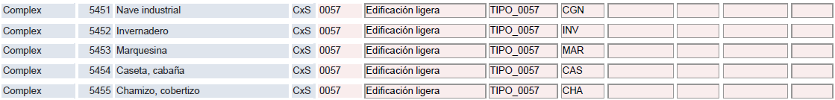

Resumen atributos y observaciones

 | Observaciones:  Base BTA: no se diferencian naves abiertas, NAB.  Act. 2014: solo se recogen algunas naves abiertas, pero la dificultad de interpretar esta particularidad hace que otras se queden sin identificar.  Se añade el atributo BTA+ vivero, VIV.
  Atributos BTA y valores | Excepciones BTA*
  Atributos BTA y valores | Base BTA | Actualización
  Atributos BTA y valores | Base BTA | 2014
  COMPONEN1D: borde/ borde coincidente/ borde virtual/ borde oculto/ borde case/ sin clasificar/ no aplicable
  COMPONEN2D: oculto/ caso genérico/ sin clasificar/ no aplicable
  TIPO_0057: invernadero/ marquesina/ chabola/ caseta o cobertizo/ nave abierta/ vivero/ caso genérico/ sin clasificar | Sin nave abierta | Vivero
  IDIOMA: spa/ cat /eus/ glg/ arg/ ast/ oci/ mis/ und
  NOMBRE

* La BTA aplicada es básicamente la BTA v1.0 salvo excepciones por adaptación BTA+ (IGN) o propias de Navarra
EDIFICACIÓN 0056 (ver descripción BTA) EDIFICACIONES, POBLACIONES Y CONSTRUCCIONES
Fenómeno padre N1 Geometría LÍNEA, POLÍGONO

Correspondencia modelo Navarra (SIG 1999-2013) vs modelo BTA*

Resumen atributos y observaciones

 | Observaciones:  Se añaden los TIPO: 0056, 1513B, 1516B y 1519B de BTA+.  Base BTA: solo se consigue rellenar completo el TIPO_0056 y se incluye borda, BOR, entre los posibles del TIPO_1513B. Pero este atributo no pasa a la actualización debido a su difícil recogida y poca unicidad de criterio en Base BTA.  Se incorpora patio, PAT, a DISTI_0056, representando los patios de edificación cuando son a cota 0.  Act. 2014: se añade una visión INSPIRE en los _pol teniendo en cuenta el concepto “building part”, que supone una modulación de edificaciones en base a su uso y su geometría 3D. Mientras que los _pol son planos y contornos a cotas determinadas, las _lin son polilíneas quebradas que no necesariamente coinciden con los contornos de los _pol ya que se heredan de la restitución fotográmétrica por aristas de cubierta de las edificaciones, no recogiendo las aristas verticales de cambio de altura entre edificios de la misma manzana.
  Atributos BTA y valores | Excepciones BTA*
  Atributos BTA y valores | Base BTA | Actualización
  Atributos BTA y valores | Base BTA | 2014
  COMPONEN1D: borde/ borde coincidente/ borde virtual/ borde oculto/ borde case/ sin clasificar/ no aplicable
  COMPONEN2D: oculto/ caso genérico/ sin clasificar/ no aplicable |  | Building Part
  ESTADO: en uso/ en construcción/ en ruinas/ sin clasificar
  DISTI_0056: singular/ caso genérico/ patio/ sin clasificar | patio | patio
  IDIOMA: spa/ cat /eus/ glg/ arg/ ast/ oci/ mis/ und
  NOMBRE
  TIPO_0056: caso genérico/ industrial/ religioso/ molino
  TIPO_1516B: catedral/ convento/ ermita/ iglesia/ otro | Sin clasificar
  TIPO_1513B: corral/ granja/ nave/ piscifactoría/ tentadero/ sin clasificar | Solo borda
  TIPO_1519B: agua/ viento | Sin clasificar

* La BTA aplicada es básicamente la BTA v1.0 salvo excepciones por adaptación BTA+ (IGN) o propias de Navarra
ELEMENTO CONSTRUIDO 0058 (ver descripción BTA) EDIFICACIONES, POBLACIONES Y CONSTRUCCIONES Fenómeno padre N1 Geometría LÍNEA, POLÍGONO

Correspondencia modelo Navarra (SIG 1999-2013) vs modelo BTA*

Resumen atributos y observaciones

 | Observaciones:  Act. 2014: se añaden algunos atributos BTA+, acueducto, ACU, y castillo, CAS. Bordillo, BOR, se utiliza para referirse a las isletas de viales que están materializadas mediante un bordillo y no solamente pintura. Estas últimas ya se incluían en la capa de viales en la actualización parcial de 2013 como “isleta de vial”, pero en 2014 pasan edificaciones.  Se añade “ESTADO” conforme a BTA+. Los TIPO_0058 ACE, acera, tienen COMPONEN1D sin clasificar.
  Atributos BTA y valores | Excepciones BTA*
  Atributos BTA y valores | Base BTA | Actualización
  Atributos BTA y valores | Base BTA | 2014
  COMPONEN1D: borde/ borde coincidente/ borde virtual/ borde oculto/ borde case/ esquema/ sin clasificar/ no aplicable
  COMPONEN2D: oculto/ caso genérico/ sin clasificar/ no aplicable
  TIPO_0058: acera/ acueducto/ bordillo/ castillo/ escalinata-grada/ andén/ parterre/ monumento/ caso genérico/ sin clasificar |  | Algunos BTA+
  IDIOMA: spa/ cat /eus/ glg/ arg/ ast/ oci/ mis/ und
  NOMBRE
  ESTADO: en uso/ en ruinas/ sin clasificar |  | BTA+

* La BTA aplicada es básicamente la BTA v1.0 salvo excepciones por adaptación BTA+ (IGN) o propias de Navarra
EXPLANADA 0030 (ver descripción BTA) EDIFICACIONES, POBLACIONES Y CONSTRUCCIONES
Fenómeno padre N1 Geometría LÍNEA, POLÍGONO

Correspondencia modelo Navarra (SIG 1999-2013) vs modelo BTA*

Sin datos

Resumen atributos y observaciones

 | Observaciones:  Base BTA: no se disponen de datos.  Act. 2013: Se actualizan a la vez que se hace con los Viales catalogados, pero solo las que tienen relación con ellos, no todas.  Act. 2014: Se incluye el campo BTA+ “TIPO_0030B” que diferencia las destinadas aparcamiento y las que no tienen ese uso evidente.
  Atributos BTA y valores | Excepciones BTA*
  Atributos BTA y valores | Base BTA | Actualizaciones
  Atributos BTA y valores | Base BTA | 2013 | 2014
  COMPONEN1D: borde/ borde coincidente/ borde virtual/ borde oculto/ borde case/ sin clasificar/ no aplicable | Sin datos
  COMPONEN2D: oculto/ caso genérico/ sin clasificar/ no aplicable | Sin datos
  REVES_0030: pavimentado/ no pavimentado/ sin clasificar | Sin datos
  IDIOMA: spa/ cat /eus/ glg/ arg/ ast/ oci/ mis/ und | Sin datos
  NOMBRE | Sin datos
  TIPO_0030B: aparcamiento/ sin clasificar

* La BTA aplicada es básicamente la BTA v1.0 salvo excepciones por adaptación BTA+ (IGN) o propias de Navarra
EXPLOTACIÓN A CIELO ABIERTO 0060 (ver descripción BTA) EDIFICACIONES, POBLACIONES Y CONSTRUCCIONES
Fenómeno hijo N2 de Explotación minera 0059 Geometría LÍNEA, POLÍGONO

Correspondencia modelo Navarra (SIG 1999-2013) vs modelo BTA*

Resumen atributos y observaciones

 | Observaciones:  Act. 2014: se añade el campo ESTADO.
  Atributos BTA y valores | Excepciones BTA*
  Atributos BTA y valores | Base BTA | Actualización
  Atributos BTA y valores | Base BTA | 2014
  COMPONEN1D: borde/ borde coincidente/ borde virtual/ borde oculto/ borde case/ sin clasificar/ no aplicable
  COMPONEN2D: oculto/ caso genérico/ sin clasificar/ no aplicable
  TIPO_0060: mina/ cantera/ áridos/ sin clasificar
  ESTADO: en uso/ abandonado/ sin clasificar

* La BTA aplicada es básicamente la BTA v1.0 salvo excepciones por adaptación BTA+ (IGN) o propias de Navarra
EXPLOTACIÓN A CIELO ABIERTO 0060 (ver descripción BTA) EDIFICACIONES, POBLACIONES Y CONSTRUCCIONES
Fenómeno hijo N2 de Explotación minera 0059 Geometría LÍNEA, POLÍGONO

Correspondencia modelo Navarra (SIG 1999-2013) vs modelo BTA*

Resumen atributos y observaciones

 | Observaciones:  Act. 2014: se añade el campo ESTADO.
  Atributos BTA y valores | Excepciones BTA*
  Atributos BTA y valores | Base BTA | Actualización
  Atributos BTA y valores | Base BTA | 2014
  COMPONEN1D: borde/ borde coincidente/ borde virtual/ borde oculto/ borde case/ sin clasificar/ no aplicable
  COMPONEN2D: oculto/ caso genérico/ sin clasificar/ no aplicable
  TIPO_0060: mina/ cantera/ áridos/ sin clasificar
  ESTADO: en uso/ abandonado/ sin clasificar

* La BTA aplicada es básicamente la BTA v1.0 salvo excepciones por adaptación BTA+ (IGN) o propias de Navarra
EXPLOTACIÓN MINERA 0059 (ver descripción BTA) EDIFICACIONES, POBLACIONES Y CONSTRUCCIONES
Fenómeno padre N1 de Explotación a cielo abierto 0060 y Explotación subterránea 0061
Geometría PUNTO, LÍNEA, POLÍGONO

Correspondencia modelo Navarra (SIG 1999-2013) vs modelo BTA*

Ver fenómenos hijo

Resumen atributos y observaciones

 | Observaciones:  Act. 2014: Se añade el campo ESTADO para los dos fenómenos hijo.
  Atributos BTA y valores | Excepciones BTA*
  Atributos BTA y valores | Base BTA | Actualización
  Atributos BTA y valores | Base BTA | 2014
  IDIOMA: spa/ cat /eus/ glg/ arg/ ast/ oci/ mis/ und
  NOMBRE
  ESTADO: en uso/ abandonado/ sin clasificar

* La BTA aplicada es básicamente la BTA v1.0 salvo excepciones por adaptación BTA+ (IGN) o propias de Navarra
EXPLOTACIÓN SUBTERRÁNEA0061 (ver descripción BTA) EDIFICACIONES, POBLACIONES Y CONSTRUCCIONES
Fenómeno hijo N2 de Explotación minera 0059 Geometría PUNTO

Correspondencia modelo Navarra (SIG 1999-2013) vs modelo BTA*

Resumen atributos y observaciones

 | Observaciones:  Act. 2014: no se recogen.
  Atributos BTA y valores | Excepciones BTA*
  Atributos BTA y valores | Base BTA | Actualización
  Atributos BTA y valores | Base BTA | 2014
   |  | No se recogen

* La BTA aplicada es básicamente la BTA v1.0 salvo excepciones por adaptación BTA+ (IGN) o propias de Navarra
HELIPUERTO 0062 (ver descripción BTA) EDIFICACIONES, POBLACIONES Y CONSTRUCCIONES
Fenómeno padre N1 Geometría LÍNEA, POLÍGONO

Correspondencia modelo Navarra (SIG 1999-2013) vs modelo BTA*

No se recogía como fenómeno diferenciado

Resumen atributos y observaciones

 | Observaciones:  Base BTA: en general, no se recogía como fenómeno diferenciado aunque, en ocasiones, puede aparecer como otro: explanada, línea de pintura, líneas de pintura de helipuerto, etc; pero no se ha trasladado a la Base BTA.
  Atributos BTA y valores | Excepciones BTA*
  Atributos BTA y valores | Base BTA | Actualización
  Atributos BTA y valores | Base BTA | 2014
  COMPONEN1D: borde/ borde coincidente/ borde virtual/ borde oculto/ borde case/ sin clasificar/ no aplicable | Sin recoger
  COMPONEN2D: oculto/ caso genérico/ sin clasificar/ no aplicable | Sin recoger
  IDIOMA: spa/ cat /eus/ glg/ arg/ ast/ oci/ mis/ und | Sin recoger
  NOMBRE | Sin recoger

* La BTA aplicada es básicamente la BTA v1.0 salvo excepciones por adaptación BTA+ (IGN) o propias de Navarra
MANZANA 0063 (ver descripción BTA) EDIFICACIONES, POBLACIONES Y CONSTRUCCIONES
Fenómeno padre N1 Geometría LÍNEA, POLÍGONO

Correspondencia modelo Navarra (SIG 1999-2013) vs modelo BTA*

No se recogía como fenómeno diferenciado

Resumen atributos y observaciones

 | Observaciones:  Ni se recogió en la cartografía anterior como fenómeno diferenciado ni se ha optado por recogerlo ahora dada la difícil, por no decir imposible, delimitación del fenómeno en el mundo real.
  Atributos BTA y valores | Excepciones BTA*
  Atributos BTA y valores | Base BTA | Actualización
  Atributos BTA y valores | Base BTA | 2014
  COMPONEN1D: borde/ borde coincidente/ borde virtual/ borde oculto/ borde case/ sin clasificar/ no aplicable | Sin recoger | Sin recoger
  COMPONEN2D: oculto/ caso genérico/ sin clasificar/ no aplicable | Sin recoger | Sin recoger
  IDIOMA: spa/ cat /eus/ glg/ arg/ ast/ oci/ mis/ und | Sin recoger | Sin recoger
  NOMBRE | Sin recoger | Sin recoger

* La BTA aplicada es básicamente la BTA v1.0 salvo excepciones por adaptación BTA+ (IGN) o propias de Navarra
MUELLE-ESPIGÓN 0064 (ver descripción BTA) EDIFICACIONES, POBLACIONES Y CONSTRUCCIONES
Fenómeno padre N1 Geometría LÍNEA, POLÍGONO

Correspondencia modelo Navarra (SIG 1999-2013) vs modelo BTA*

No se recogía este fenómeno

Resumen atributos y observaciones

 | Observaciones:  Base BTA: Puede ser que algunos como los TIPO_0064 OTR o ESC, escollera, aparezcan en Base BTA como obras de contención.
  Atributos BTA y valores | Excepciones BTA*
  Atributos BTA y valores | Base BTA | Actualización
  Atributos BTA y valores | Base BTA | 2014
  COMPONEN1D: borde/ borde coincidente/ borde virtual/ borde oculto/ borde case/ lineal/ lineal coincidente/ lineal oculto/ sin clasificar/ no aplicable | Sin recoger
  COMPONEN2D: oculto/ caso genérico/ sin clasificar/ no aplicable | Sin recoger
  TIPO_0064: muelle de obra/ embarcadero/ escollera/ sin clasificar | Sin recoger
  ESTADO: en uso/ en construcción/ sin clasificar | Sin recoger
  IDIOMA: spa/ cat /eus/ glg/ arg/ ast/ oci/ mis/ und | Sin recoger
  NOMBRE | Sin recoger

* La BTA aplicada es básicamente la BTA v1.0 salvo excepciones por adaptación BTA+ (IGN) o propias de Navarra
MURALLA 0065 (ver descripción BTA) EDIFICACIONES, POBLACIONES Y CONSTRUCCIONES
Fenómeno padre N1 Geometría LÍNEA, POLÍGONO

Correspondencia modelo Navarra (SIG 1999-2013) vs modelo BTA*

Resumen atributos y observaciones

 | Observaciones:
  Atributos BTA y valores | Excepciones BTA*
  Atributos BTA y valores | Base BTA | Actualización
  Atributos BTA y valores | Base BTA | 2014
  COMPONEN1D: borde/ borde coincidente/ borde virtual/ borde oculto/ borde case/ lineal/ lineal coincidente/ lineal oculto/ esquema/ sin clasificar/ no aplicable
  COMPONEN2D: oculto/ caso genérico/ sin clasificar/ no aplicable
  IDIOMA: spa/ cat /eus/ glg/ arg/ ast/ oci/ mis/ und
  NOMBRE

* La BTA aplicada es básicamente la BTA v1.0 salvo excepciones por adaptación BTA+ (IGN) o propias de Navarra
MURO 0045 (ver descripción BTA) EDIFICACIONES, POBLACIONES Y CONSTRUCCIONES
Fenómeno hijo N2 de Cercado 0044 Geometría LÍNEA, POLÍGONO

Correspondencia modelo Navarra (SIG 1999-2013) vs modelo BTA*

Resumen atributos y observaciones

 | Observaciones:  En caso de ser muretes de cierre con postes y malla encima se consideran como muros.
  Atributos BTA y valores | Excepciones BTA*
  Atributos BTA y valores | Base BTA | Actualización
  Atributos BTA y valores | Base BTA | 2014
  COMPONEN2D: oculto/ caso genérico/ sin clasificar/ no aplicable

* La BTA aplicada es básicamente la BTA v1.0 salvo excepciones por adaptación BTA+ (IGN) o propias de Navarra
OBRA DE CONTENCIÓN 0066 (ver descripción BTA) EDIFICACIONES, POBLACIONES Y CONSTRUCCIONES
Fenómeno padre N1 Geometría LÍNEA, POLÍGONO

Correspondencia modelo Navarra (SIG 1999-2013) vs modelo BTA*

Resumen atributos y observaciones

 | Observaciones:  Base BTA: algunas obras de contención catalogadas como tal pueden ser espigones. No se han clasificado por TIPO_0066, todos SCL.  Act. 2014: en general, no se han diferenciado TIPO_0066 ESC, escolleras, de muros de contención, MCO. Casi todas aparecen como MCO o SCL.
  Atributos BTA y valores | Excepciones BTA*
  Atributos BTA y valores | Base BTA | Actualización
  Atributos BTA y valores | Base BTA | 2014
  COMPONEN1D: borde/ borde coincidente/ borde virtual/ borde oculto/ borde case/ lineal/ lineal coincidente/ lineal oculto/ esquema/ sin clasificar/ no aplicable
  COMPONEN2D: oculto/ caso genérico/ sin clasificar/ no aplicable
  TIPO_0066: muro de contención/ de escollera/ sin clasificar | Sin clasificar

* La BTA aplicada es básicamente la BTA v1.0 salvo excepciones por adaptación BTA+ (IGN) o propias de Navarra
PASARELA 0067 (ver descripción BTA) EDIFICACIONES, POBLACIONES Y CONSTRUCCIONES
Fenómeno padre N1 Geometría LÍNEA, POLÍGONO

Correspondencia modelo Navarra (SIG 1999-2013) vs modelo BTA*

Resumen atributos y observaciones

 | Observaciones:
  Atributos BTA y valores | Excepciones BTA*
  Atributos BTA y valores | Base BTA | Actualización
  Atributos BTA y valores | Base BTA | 2014
  COMPONEN1D: borde/ borde coincidente/ borde virtual/ borde oculto/ borde case/ lineal/ lineal coincidente/ lineal oculto/ esquema/ sin clasificar/ no aplicable
  COMPONEN2D: oculto/ caso genérico/ sin clasificar/ no aplicable
  IDIOMA: spa/ cat /eus/ glg/ arg/ ast/ oci/ mis/ und
  NOMBRE

* La BTA aplicada es básicamente la BTA v1.0 salvo excepciones por adaptación BTA+ (IGN) o propias de Navarra
PISTA DE AERÓDROMO 0068 (ver descripción BTA) EDIFICACIONES, POBLACIONES Y CONSTRUCCIONES
Fenómeno padre N1 Geometría LÍNEA, POLÍGONO

Correspondencia modelo Navarra (SIG 1999-2013) vs modelo BTA*

Fenómeno no diferenciado como tal

Resumen atributos y observaciones

 | Observaciones:  Base BTA: no se dispone de un fenómeno diferenciado como tal aunque el aeródromo de Noain, tan solo, aparece en el fenómeno Pista y pavimentada.
  Atributos BTA y valores | Excepciones BTA*
  Atributos BTA y valores | Base BTA | Actualización
  Atributos BTA y valores | Base BTA | 2014
  COMPONEN1D: borde/ borde coincidente/ borde virtual/ borde oculto/ borde case/ sin clasificar/ no aplicable | Sin datos directos
  COMPONEN2D: oculto/ caso genérico/ sin clasificar/ no aplicable | Sin datos directos
  REVES_0068: pavimentado/ no pavimentado/ sin clasificar | Sin datos directos
  ESTADO: en uso/ en construcción/ sin clasificar | Sin datos directos
  IDIOMA: spa/ cat /eus/ glg/ arg/ ast/ oci/ mis/ und | Sin datos directos
  NOMBRE | Sin datos directos

* La BTA aplicada es básicamente la BTA v1.0 salvo excepciones por adaptación BTA+ (IGN) o propias de Navarra
PISTA DEPORTIVA 0069 (ver descripción BTA) EDIFICACIONES, POBLACIONES Y CONSTRUCCIONES
Fenómeno padre N1 Geometría LÍNEA, POLÍGONO

Correspondencia modelo Navarra (SIG 1999-2013) vs modelo BTA*

Resumen atributos y observaciones

 | Observaciones:  Base BTA: no se clasifica el TIPO_0069.  Act. 2014: Se añade FRO, frontón, a los TIPO_0069 existentes. Además se añaden pistas de motocross y/o bicicleta de montaña en OTR.
  Atributos BTA y valores | Excepciones BTA*
  Atributos BTA y valores | Base BTA | Actualización
  Atributos BTA y valores | Base BTA | 2014
  COMPONEN1D: borde/ borde coincidente/ borde virtual/ borde oculto/ borde case/ esquema/ sin clasificar/ no aplicable
  COMPONEN2D: oculto/ caso genérico/ sin clasificar/ no aplicable | Sin datos
  TIPO_0069: fútbol/ frontón/ tenis/ golf/ otro/ múltiple/ sin clasificar | Sin clasificar | Frontón
  IDIOMA: spa/ cat /eus/ glg/ arg/ ast/ oci/ mis/ und
  NOMBRE

* La BTA aplicada es básicamente la BTA v1.0 salvo excepciones por adaptación BTA+ (IGN) o propias de Navarra
PRESA 0070 (ver descripción BTA) EDIFICACIONES, POBLACIONES Y CONSTRUCCIONES
Fenómeno padre N1 Geometría LÍNEA, POLÍGONO

Correspondencia modelo Navarra (SIG 1999-2013) vs modelo BTA*

Resumen atributos y observaciones

 | Observaciones:  Base BTA: se añade el TIPF_0070 ESC, esclusa. En el TIPM_0070 se consideran todas de obra, OBR. Y la CORON_0070 no se rellena aunque se puede consultar en el fenómeno 0009 punto de cota en construcción elevada.
  Atributos BTA y valores | Excepciones BTA*
  Atributos BTA y valores | Base BTA | Actualización
  Atributos BTA y valores | Base BTA | 2014
  COMPONEN1D: borde/ borde coincidente/ borde virtual/ borde oculto/ borde case/ esquema/ sin clasificar/ no aplicable
  COMPONEN2D: oculto/ caso genérico/ sin clasificar/ no aplicable
  ESTADO: en uso/ en construcción/ sin clasificar
  TIPF_0070: azud/ caso genérico/ sin clasificar/ esclusa
  TIPM_0070: de obra/ de tierra/ sin clasificar | Todas OBR
  CORON_0070 | No dato directo
  IDIOMA: spa/ cat /eus/ glg/ arg/ ast/ oci/ mis/ und
  NOMBRE

* La BTA aplicada es básicamente la BTA v1.0 salvo excepciones por adaptación BTA+ (IGN) o propias de Navarra
PUENTE 0080 (ver descripción BTA) EDIFICACIONES, POBLACIONES Y CONSTRUCCIONES
Fenómeno padre N1 Geometría LÍNEA

Correspondencia modelo Navarra (SIG 1999-2013) vs modelo BTA*

Resumen atributos y observaciones

 | Observaciones:  Act. 2013: Se actualizan a la vez que se hace con los Viales catalogados y solo los que tienen que ver con ellos y algún otro vial no catalogado. Se añade el campo “CodInterno” y se rellena el campo “NOMBRE”. Ambos con la información de la Dirección General de Obras Públicas.  Act. 2014: Se cumplimenta el campo genérico “ESTADO” para cumplir con el BTA+ “ESTA_0080B”.
  Atributos BTA y valores | Excepciones BTA*
  Atributos BTA y valores | Base BTA | Actualizaciones
  Atributos BTA y valores | Base BTA | 2013 | 2014
  COMPONEN1D: borde/ borde coincidente/ borde virtual/ borde oculto/ borde case/ esquema/ sin clasificar/ no aplicable |  | Parcial, principalmente solo referentes a viales catalogados
  COMPONEN2D: oculto/ caso genérico/ sin clasificar/ no aplicable |  | Parcial, principalmente solo referentes a viales catalogados
  TIPO_0080: caso genérico/ alcantarilla/ sin clasificar |  | Parcial, principalmente solo referentes a viales catalogados
  IDIOMA: spa/ cat /eus/ glg/ arg/ ast/ oci/ mis/ und |  | Parcial, principalmente solo referentes a viales catalogados
  NOMBRE |  | Parcial, principalmente solo referentes a viales catalogados
  ESTADO: en uso/ en construcción/ sin clasificar

* La BTA aplicada es básicamente la BTA v1.0 salvo excepciones por adaptación BTA+ (IGN) o propias de Navarra
SEÑAL DE NAVEGACIÓN 0081 (ver descripción BTA) EDIFICACIONES, POBLACIONES Y CONSTRUCCIONES Fenómeno padre N1 Geometría PUNTO

Correspondencia modelo Navarra (SIG 1999-2013) vs modelo BTA*

No recogido como tal

Resumen atributos y observaciones

 | Observaciones:  Base BTA: no se recogió como tal aunque puede aparecer como otro fenómeno, por ejemplo: 5285_Poste tendido eléctrico, o 5099_Edificio, u otro.
  Atributos BTA y valores | Excepciones BTA*
  Atributos BTA y valores | Base BTA | Actualización
  Atributos BTA y valores | Base BTA | 2014
  TIPO_0081: faro/ baliza de puerto/ radar/ VHOR/ otro/ sin clasificar | Sin datos

* La BTA aplicada es básicamente la BTA v1.0 salvo excepciones por adaptación BTA+ (IGN) o propias de Navarra
SETO 0047 (ver descripción BTA) EDIFICACIONES, POBLACIONES Y CONSTRUCCIONES
Fenómeno hijo N2 de Cercado 0044 Geometría LÍNEA

Correspondencia modelo Navarra (SIG 1999-2013) vs modelo BTA*

Resumen atributos y observaciones

 | Observaciones:  Se mantienen los de la Base BTA y apenas se añaden.
  Atributos BTA y valores | Excepciones BTA*
  Atributos BTA y valores | Base BTA | Actualización
  Atributos BTA y valores | Base BTA | 2014
  COMPONEN2D: oculto/ caso genérico/ sin clasificar/ no aplicable

* La BTA aplicada es básicamente la BTA v1.0 salvo excepciones por adaptación BTA+ (IGN) o propias de Navarra
SILO 0055 (ver descripción BTA) EDIFICACIONES, POBLACIONES Y CONSTRUCCIONES Fenómeno hijo N2 de Depósito 0051 Geometría LÍNEA, POLÍGONO

Correspondencia modelo Navarra (SIG 1999-2013) vs modelo BTA*

Resumen atributos y observaciones

 | Observaciones:
  Atributos BTA y valores | Excepciones BTA*
  Atributos BTA y valores | Base BTA | Actualización
  Atributos BTA y valores | Base BTA | 2014

* La BTA aplicada es básicamente la BTA v1.0 salvo excepciones por adaptación BTA+ (IGN) o propias de Navarra
TORRE DE TENDIDO 0086 (ver descripción BTA) EDIFICACIONES, POBLACIONES Y CONSTRUCCIONES Fenómeno hijo N2 de Torre 0082 Geometría PUNTO, LÍNEA, POLÍGONO

Correspondencia modelo Navarra (SIG 1999-2013) vs modelo BTA*

Resumen atributos y observaciones

 | Observaciones:  Se añaden los TIPO_0086 gasoducto GAS y oleoducto OLE, para poder incluir en algún fenómeno los postes de gasoductos y oleoductos que se disponen.  Base BTA: sólo se dispone de puntos.  Act. 2014: solo se recogen polígonos y líneas en cuanto a torres. Es por ello que la capa sólo dispondrá de las torres grandes, de más de 5m2 de superficie. Aunque seguirá disponiendo de lo postes de gasoducto y oleoducto.
  Atributos BTA y valores | Excepciones BTA*
  Atributos BTA y valores | Base BTA | Actualización
  Atributos BTA y valores | Base BTA | 2014
  TIPO_0086: eléctrico/ comunicaciones/ gasoducto/ oleoducto/ otro/ sin clasificar | Sólo punto

* La BTA aplicada es básicamente la BTA v1.0 salvo excepciones por adaptación BTA+ (IGN) o propias de Navarra
TORRE DE TRANSPORTE 0085 (ver descripción BTA) EDIFICACIONES, POBLACIONES Y CONSTRUCCIONES Fenómeno hijo N2 de Torre 0082 Geometría PUNTO, LÍNEA, POLÍGONO

Correspondencia modelo Navarra (SIG 1999-2013) vs modelo BTA*

Sin fenómenos en Navarra

Resumen atributos y observaciones

 | Observaciones:  Sin fenómenos en Navarra
  Atributos BTA y valores | Excepciones BTA*
  Atributos BTA y valores | Base BTA | Actualización
  Atributos BTA y valores | Base BTA | 2014

* La BTA aplicada es básicamente la BTA v1.0 salvo excepciones por adaptación BTA+ (IGN) o propias de Navarra
TORRE DE VIGÍA 0084 (ver descripción BTA) EDIFICACIONES, POBLACIONES Y CONSTRUCCIONES
Fenómeno hijo N2 de Torre 0082 Geometría PUNTO, LÍNEA, POLÍGONO

Correspondencia modelo Navarra (SIG 1999-2013) vs modelo BTA*

Sin fenómenos en Navarra

Resumen atributos y observaciones

 | Observaciones:  Sin fenómenos en Navarra
  Atributos BTA y valores | Excepciones BTA*
  Atributos BTA y valores | Base BTA | Actualización
  Atributos BTA y valores | Base BTA | 2014

* La BTA aplicada es básicamente la BTA v1.0 salvo excepciones por adaptación BTA+ (IGN) o propias de Navarra
TORRE GENÉRICA 0083 (ver descripción BTA) EDIFICACIONES, POBLACIONES Y CONSTRUCCIONES
Fenómeno hijo N2 de Torre 0082 Geometría PUNTO, LÍNEA, POLÍGONO

Correspondencia modelo Navarra (SIG 1999-2013) vs modelo BTA*

No recogido como tal, viene de otros fenómenos.

Resumen atributos y observaciones

 | Observaciones:  Base BTA: proviene de otros fenómenos como 5334_Torre metálica sin especificar u otros.
  Atributos BTA y valores | Excepciones BTA*
  Atributos BTA y valores | Base BTA | Actualización
  Atributos BTA y valores | Base BTA | 2014

* La BTA aplicada es básicamente la BTA v1.0 salvo excepciones por adaptación BTA+ (IGN) o propias de Navarra
TORRE 0082 (ver descripción BTA) EDIFICACIONES, POBLACIONES Y CONSTRUCCIONES
Fenómeno padre N1 de Torre de tendido 0086, Torre de transporte 0085, Torre de vigía 0084 y Torre genérica 0083
Geometría PUNTO, LÍNEA, POLÍGONO

Correspondencia modelo Navarra (SIG 1999-2013) vs modelo BTA*

Ver fenómenos hijo

Resumen atributos y observaciones

 | Observaciones:  Base BTA: no se recogieron polígonos. Se añade TIPO_0082 con los valores poste, POS, y torre, TOR, para diferenciar los que vienen de la cartografía anterior y para añadir los postes de gasoductos y oleoductos en 2014 como POS.  Act. 2014: solo se recogen polígonos y líneas ya que se considera mejor hacerlo en la actualización de servicios e Instalaciones, excepto para registros de gasoductos y oleoductos ya que se dispone de esa información en base a trabajo de campo. Es por ello que la capa sólo dispondrá de las torres grandes, de más de 5m2 de superficie. En la próxima actualización de la capa Servicios e Instalaciones se abordará la geometría punto a la vez que se extraen los tendidos.
  Atributos BTA y valores | Excepciones BTA*
  Atributos BTA y valores | Base BTA | Actualización
  Atributos BTA y valores | Base BTA | 2014
  COMPONEN1D: borde/ borde coincidente/ borde virtual/ borde oculto/ borde case/ sin clasificar/ no aplicable
  COMPONEN2D: oculto/ caso genérico/ sin clasificar/ no aplicable
  IDIOMA: spa/ cat /eus/ glg/ arg/ ast/ oci/ mis/ und
  NOMBRE
  TIPO_0082: poste/ torre / sin clasificar

* La BTA aplicada es básicamente la BTA v1.0 salvo excepciones por adaptación BTA+ (IGN) o propias de Navarra
VALLA 0046 (ver descripción BTA) EDIFICACIONES, POBLACIONES Y CONSTRUCCIONES
Fenómeno hijo N2 de Cercado 0044 Geometría LÍNEA

Correspondencia modelo Navarra (SIG 1999-2013) vs modelo BTA*

Resumen atributos y observaciones

 | Observaciones:  Es un fenómeno difícil de apreciar y puede no estar representado.  Puede haber errores de asignación entre este fenómeno y el de “Alambrada” arrastrados de la Base SIG por la subjetiva interpretación de la diferencia entre valla y alambrada.
  Atributos BTA y valores | Excepciones BTA*
  Atributos BTA y valores | Base BTA | Actualización
  Atributos BTA y valores | Base BTA | 2014

* La BTA aplicada es básicamente la BTA v1.0 salvo excepciones por adaptación BTA+ (IGN) o propias de Navarra

Hidrografía

Aguas quietas
Captación
Corriente artificial
Corriente natural
Costa natural (no en Navarra)
Embalse
Estanque
Hito Kilométrico de canal (BTA+)
Isla
Laguna
Mar (no en Navarra)
Nodo de red hidrográfica (INSPIRE)
Piscina
Punto fluvial
Punto hidrográfico de interés
Recinto de agua
Surgencia

AGUAS QUIETAS 0014 (ver descripción BTA) HIDROGRAFÍA
Fenómeno padre N1 de fenómenos hijo Embalse 0017, Laguna 0016 y Mar 0015
Geometría LÍNEA, POLÍGONO

Correspondencia modelo Navarra (SIG 1999-2013) vs modelo BTA*

Ver fenómenos hijo

Resumen atributos y observaciones

 | Observaciones:
  Atributos BTA y valores | Excepciones BTA*
  Atributos BTA y valores | Base BTA | Actualización
  Atributos BTA y valores | Base BTA | 2016
  COMPONEN1D: borde/ borde coincidente/ borde virtual/ borde oculto/ borde case/ sin clasificar/ no aplicable
  COMPONEN2D: oculto/ caso genérico/ sin clasificar/ no aplicable
  IDIOMA: spa/ cat /eus/ glg/ arg/ ast/ oci/ mis/ und
  NOMBRE

* La BTA aplicada es básicamente la BTA v1.0 salvo excepciones por adaptación BTA+ (IGN) o propias de Navarra

CAPTACIÓN 0020 (ver descripción BTA) HIDROGRAFÍA
Fenómeno hijo N2 de fenómeno padre Punto hidrográfico de interés 0018
Geometría PUNTO, LÍNEA, POLÍGONO

Correspondencia modelo Navarra (SIG 1999-2013) vs modelo BTA*

Resumen atributos y observaciones

 | Observaciones:  Act. 2016: se incorporan las tomas de agua de cauces artificiales.
  Atributos BTA y valores | Excepciones BTA*
  Atributos BTA y valores | Base BTA | Actualización
  Atributos BTA y valores | Base BTA | 2016
  TIPO_0020: pozo/ sondeo/ toma de agua/ sin clasificar

* La BTA aplicada es básicamente la BTA v1.0 salvo excepciones por adaptación BTA+ (IGN) o propias de Navarra

CORRIENTE ARTIFICIAL 0011 (ver descripción BTA) HIDROGRAFÍA
Fenómeno padre N1
Geometría LÍNEA, POLÍGONO

Correspondencia modelo Navarra (SIG 1999-2013) vs modelo BTA*

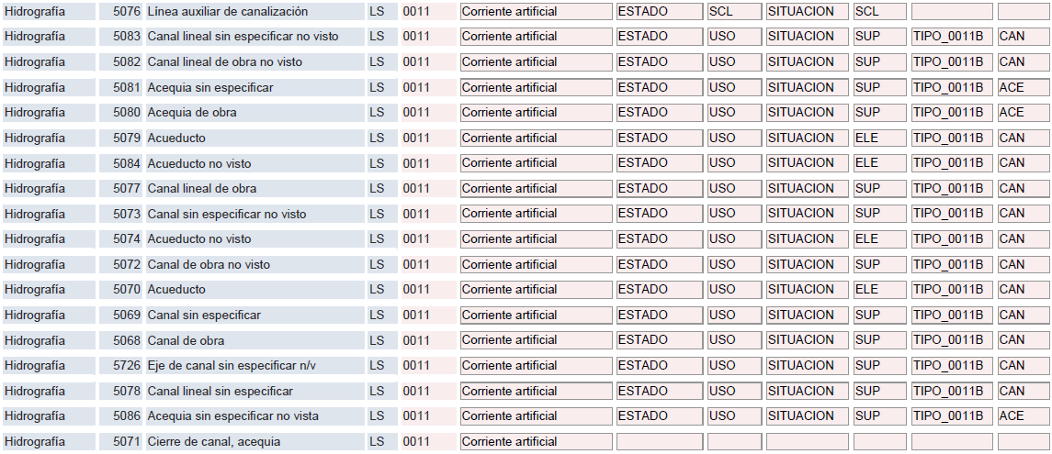

Resumen atributos y observaciones

 | Observaciones:  Base BTA: Se añade el TIPO_0011B de BTA+ y en este TIPO_0011B las acequias pueden contener cunetas u otras que no son tan específicamente acequias. En los fondos de cuneta se utiliza el atributo SCL.  Act. 2016: Solo se representan las acequias de obra de fábrica , no las de tierras. El límite de anchura entre acequia y canal se establece en 1,5 m. y para que este último se represente en forma lineal o poligonal en 3 m.
  Atributos BTA y valores | Excepciones BTA*
  Atributos BTA y valores | Base BTA | Actualización
  Atributos BTA y valores | Base BTA | 2016
  COMPONEN1D: borde/ borde coincidente/ borde virtual/ borde oculto/ borde case / eje/ eje oculto/ eje conexión/ lineal/ lineal coincidente/ lineal oculto/ lineal conexión/ sin clasificar/ no aplicable
  COMPONEN2D: oculto/ caso genérico/ sin clasificar/ no aplicable
  SITUACION: en superficie/ elevado/ soterrado o subterráneo/ sin clasificar
  ESTADO: en uso/ en construcción/ sin clasificar
  IDIOMA: spa/ cat /eus/ glg/ arg/ ast/ oci/ mis/ und
  TIPO_0011B: drenaje/ acequia/ canal/ sin clasificar
  NOMBRE

* La BTA aplicada es básicamente la BTA v1.0 salvo excepciones por adaptación BTA+ (IGN) o propias de Navarra

CORRIENTE NATURAL 0012 (ver descripción BTA) HIDROGRAFÍA
Fenómeno padre N1
Geometría LÍNEA, POLÍGONO

Correspondencia modelo Navarra (SIG 1999-2013) vs modelo BTA*

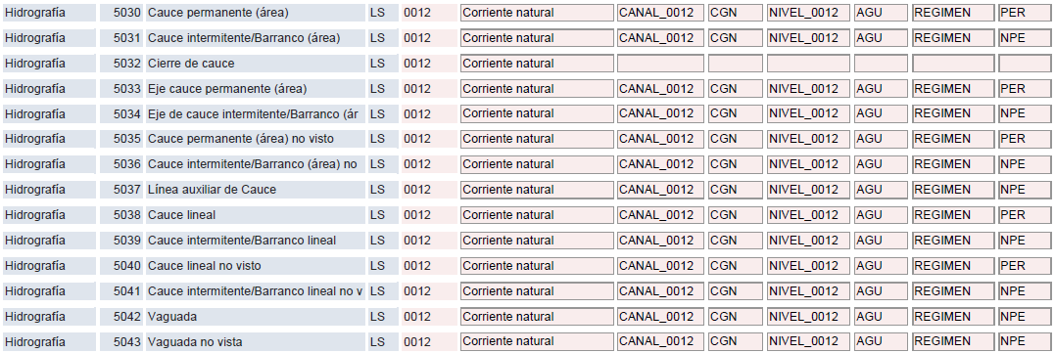

Resumen atributos y observaciones

 | Observaciones:  Base BTA: la geometría de los cauces ocultos por vegetación pueden llegar a diferir considerablemente de los de la actualización sobre el MDT LiDAR.  Act. 2016: Se incorpora el atributo SEC en REGIMEN para diferenciar cauces no permanentes de aún menor entidad (vaguadas) o de caudal muy estacional (barrancos).  Para que un cauce se considere poligonal o lineal la frontera se establece en 5 m.  Se utiliza un tramo recto LVI en los ejes de cauces cuando se sabe que desembocan en otros pero se desconoce su trazado.  Se utiliza SITUACION en combinación con CANAL_0012 para discriminar tramos singulares de cauce natural subterraneos (SUB y CGN, respectivamente), tramos de cauce natural en conducción subterranea (SUB y CAN), y tramos de cauce natural superficial canalizado (SUP y CAN).
  Atributos BTA y valores | Excepciones BTA*
  Atributos BTA y valores | Base BTA | Actualización
  Atributos BTA y valores | Base BTA | 2016
  COMPONEN1D: borde/ borde coincidente/ borde virtual/ borde oculto/ borde case / eje/ eje oculto/ eje conexión/ lineal/ lineal coincidente/ lineal oculto/ lineal virtual/ lineal conexión/ sin clasificar/ no aplicable
  COMPONEN2D: oculto/ caso genérico/ sin clasificar/ no aplicable
  CANAL_0012: canalizado/ caso genérico/ sin clasificar
  NIVEL_0012: agua/ cauce/ máxima avenida/ otro/ no aplicable
  REGIMEN: permanente/ no permanente/ mareal/ sin clasificar/ seco (barranco o vaguada) | sin diferenciar “seco”
  IDIOMA: spa/ cat /eus/ glg/ arg/ ast/ oci/ mis/ und
  NOMBRE
  SITUACION: en superficie/ elevado/ soterrado o subterráneo/ sin clasificar | no se aplica

* La BTA aplicada es básicamente la BTA v1.0 salvo excepciones por adaptación BTA+ (IGN) o propias de Navarra

EMBALSE 0017 (ver descripción BTA) HIDROGRAFÍA
Fenómeno hijo N2 de fenómeno padre Aguas quietas 0014
Geometría LÍNEA, POLÍGONO

Correspondencia modelo Navarra (SIG 1999-2013) vs modelo BTA*

Resumen atributos y observaciones

 | Observaciones:  Act. 2016: Se recogen dos NIVEL_0017 (si son diferentes en la fecha de la orto): agua y vegetación o máximo embalsamiento.
  Atributos BTA y valores | Excepciones BTA*
  Atributos BTA y valores | Base BTA | Actualización
  Atributos BTA y valores | Base BTA | 2016
  NIVEL_0017: agua/ vegetación/ aliviadero/ coronación/ otro

* La BTA aplicada es básicamente la BTA v1.0 salvo excepciones por adaptación BTA+ (IGN) o propias de Navarra

ESTANQUE 0023 (ver descripción BTA) HIDROGRAFÍA
Fenómeno hijo N2 de fenómeno padre Recinto de agua 0022
Geometría PUNTO, LÍNEA, POLÍGONO

Correspondencia modelo Navarra (SIG 1999-2013) vs modelo BTA*

Resumen atributos y observaciones

 | Observaciones:  Base BTA: solo se trasforman las balsas. Algunas pueden ser en realidad Depósitos de Residuos Líquidos, purines generalmente, pero pueden estar identificadas como balsas.
  Atributos BTA y valores | Excepciones BTA*
  Atributos BTA y valores | Base BTA | Actualización
  Atributos BTA y valores | Base BTA | 2016
  TIPO_0023: balsa/ alberca/ abrevadero/ ornamental/ caso genérico/ sin clasificar | solo balsas

* La BTA aplicada es básicamente la BTA v1.0 salvo excepciones por adaptación BTA+ (IGN) o propias de Navarra

HITO KILOMÉTRICO CANAL 1343 (ver descripción BTA+) HIDROGRAFÍA
Fenómeno padre N1
Geometría PUNTO

Correspondencia modelo Navarra (SIG 1999-2013) vs modelo BTA*

Resumen atributos y observaciones

 | Observaciones: Fenómeno BTA+  Act. 2016: no se dispone de datos de la mayoría de los canales.
  Atributos BTA y valores | Excepciones BTA*
  Atributos BTA y valores | Base BTA | Actualización
  Atributos BTA y valores | Base BTA | 2016
   |  | sin datos

* La BTA aplicada es básicamente la BTA v1.0 salvo excepciones por adaptación BTA+ (IGN) o propias de Navarra

ISLA 0025 (ver descripción BTA) HIDROGRAFÍA
Fenómeno padre N1
Geometría LÍNEA, POLÍGONO

Correspondencia modelo Navarra (SIG 1999-2013) vs modelo BTA*

Sin datos

Resumen atributos y observaciones

 | Observaciones:  Act. 2016: en embalses se recogen solo las que dispongan de NIVEL_0025 vegetación
  Atributos BTA y valores | Excepciones BTA*
  Atributos BTA y valores | Base BTA | Actualización
  Atributos BTA y valores | Base BTA | 2016
  COMPONEN1D: borde coincidente/ borde virtual/ borde oculto/ borde case/ sin clasificar/ no aplicable | sin datos
  COMPONEN2D: oculto/ caso genérico/ sin clasificar/ no aplicable | sin datos
  NIVEL_0025: agua/ cota0/ pleamar/ bajamar/ bajamar escorada/ cauce/ máxima avenida/ vegetación/ aliviadero/ coronación/ otro | sin datos
  REGIMEN: permanente/ no permanente/ mareal/ sin clasificar | sin datos
  IDIOMA: spa/ cat /eus/ glg/ arg/ ast/ oci/ mis/ und | sin datos
  NOMBRE | sin datos

* La BTA aplicada es básicamente la BTA v1.0 salvo excepciones por adaptación BTA+ (IGN) o propias de Navarra

LAGUNA 0016 (ver descripción BTA) HIDROGRAFÍA
Fenómeno hijo N2 de fenómeno padre Aguas quietas 0014
Geometría LÍNEA, POLÍGONO

Correspondencia modelo Navarra (SIG 1999-2013) vs modelo BTA*

Resumen atributos y observaciones

 | Observaciones:
  Atributos BTA y valores | Excepciones BTA*
  Atributos BTA y valores | Base BTA | Actualización
  Atributos BTA y valores | Base BTA | 2016
  NIVEL_0016: agua/ vegetación/ otro
  REGIMEN: permanente/ no permanente/ mareal/ sin clasificar

* La BTA aplicada es básicamente la BTA v1.0 salvo excepciones por adaptación BTA+ (IGN) o propias de Navarra

NODO DE HIDROGRAFÍA 3000 HIDROGRAFÍA
Fenómeno padre N1
Geometría PUNTO

Correspondencia modelo Navarra (SIG 1999-2013) vs modelo BTA*

Sin datos, concepto de fenómeno nuevo

Resumen atributos y observaciones

 | Observaciones: Fenómeno INSPIRE  Act. 2016: Se crean los campos “DESC”, “IT” y “NOM” para incluir los valores de las distintas tramificaciones que confluyen en el nodo. Estos campos llevan encadenados y separados por comas, los atributos de los tramos que une el nodo.  Además, se crea el TIPO_3000 para diferenciarlos según criterio INSPIRE., y se aplican en base a los siguientes principios:  Límite: Nodo utilizado para conectar diferentes redes (intersección servicios e instalaciones 2 tramos)  Constricción: Nodo utilizado cuando la red está asociada con un punto de interés hidrográfico, o un objeto artificial, y cauces naturales que se convierten en cauces artificiales (2 tramos)  Regulación: Nodo utilizado en presas, azudes, esclusas, para regular el flujo de la red (2 tramos)  Unión: Nodo donde se conectan tres o más cauces  Fin: Nodo final, por ejemplo, en sumideros (1 tramo)  Origen: Nodo de inicio de un cauce (1 tramo)  Pseudonodo: Nodo en un mismo cauce, indicando cambios de algún atributo del elemento (2 tramos igual elemento)
  Atributos BTA y valores | Excepciones BTA*
  Atributos BTA y valores | Base BTA | Actualización
  Atributos BTA y valores | Base BTA | 2016
  TIPO_3000: límite/ constricción/ regulación/ unión/ fin/ origen/ pseudonodo/ sin clasificar | sin datos

* La BTA aplicada es básicamente la BTA v1.0 salvo excepciones por adaptación BTA+ (IGN) o propias de Navarra

PISCINA 0024 (ver descripción BTA) HIDROGRAFÍA
Fenómeno hijo N2 de fenómeno padre Recinto de agua 0022
Geometría LÍNEA, POLÍGONO

Correspondencia modelo Navarra (SIG 1999-2013) vs modelo BTA*

Resumen atributos y observaciones

 | Observaciones:
  Atributos BTA y valores | Excepciones BTA*
  Atributos BTA y valores | Base BTA | Actualización
  Atributos BTA y valores | Base BTA | 2016

* La BTA aplicada es básicamente la BTA v1.0 salvo excepciones por adaptación BTA+ (IGN) o propias de Navarra

PUNTO FLUVIAL 0021 (ver descripción BTA) HIDROGRAFÍA
Fenómeno hijo N2 de fenómeno padre Punto hidrográfico de interés 0018
Geometría PUNTO, LÍNEA, POLÍGONO

Correspondencia modelo Navarra (SIG 1999-2013) vs modelo BTA*

Resumen atributos y observaciones

 | Observaciones:  Base BTA: solo se incorporan sifones, SIF, de BTA+.  Act. 2016: se incorporan las bocas hidrográficas del BTA+ y además se generan los nuevos: desagüe desconocido, DES, para cursos de los cuales no es evidente su desagüe hacia otro cauce y sumidero, SUM, cuando el cauce desparece por filtración.
  Atributos BTA y valores | Excepciones BTA*
  Atributos BTA y valores | Base BTA | Actualización
  Atributos BTA y valores | Base BTA | 2016
  TIPO_0021: cascada/ rápido/ boca hidrográfica/ sifón/ desagüe desconocido/ sumidero/ sin clasificar

* La BTA aplicada es básicamente la BTA v1.0 salvo excepciones por adaptación BTA+ (IGN) o propias de Navarra

PUNTO HIDROGRÁFICO DE INTERÉS 0018 (ver descripción BTA) HIDROGRAFÍA
Fenómeno padre N1 de fenómenos hijo Captación 0020, Punto fluvial 0021 y Surgencia 0019
Geometría PUNTO, LÍNEA, POLÍGONO

Correspondencia modelo Navarra (SIG 1999-2013) vs modelo BTA*

Ver fenómenos hijo

Resumen atributos y observaciones

 | Observaciones:
  Atributos BTA y valores | Excepciones BTA*
  Atributos BTA y valores | Base BTA | Actualización
  Atributos BTA y valores | Base BTA | 2016
  COMPONEN1D: borde/ borde coincidente/ borde virtual/ borde oculto/ borde case/ sin clasificar/ no aplicable
  COMPONEN2D: oculto/ caso genérico/ sin clasificar/ no aplicable
  IDIOMA: spa/ cat /eus/ glg/ arg/ ast/ oci/ mis/ und
  NOMBRE

* La BTA aplicada es básicamente la BTA v1.0 salvo excepciones por adaptación BTA+ (IGN) o propias de Navarra

RECINTO DE AGUA 0022 (ver descripción BTA) HIDROGRAFÍA
Fenómeno padre N1 de fenómenos hijo Estanque 0023 y Piscina 0024
Geometría LÍNEA, POLÍGONO

Correspondencia modelo Navarra (SIG 1999-2013) vs modelo BTA*

Ver fenómenos hijo

Resumen atributos y observaciones

 | Observaciones:
  Atributos BTA y valores | Excepciones BTA*
  Atributos BTA y valores | Base BTA | Actualización
  Atributos BTA y valores | Base BTA | 2016
  COMPONEN1D: borde/ borde coincidente/ borde virtual/ borde oculto/ borde case/ sin clasificar/ no aplicable
  COMPONEN2D: oculto/ caso genérico/ sin clasificar/ no aplicable
  IDIOMA: spa/ cat /eus/ glg/ arg/ ast/ oci/ mis/ und
  NOMBRE

* La BTA aplicada es básicamente la BTA v1.0 salvo excepciones por adaptación BTA+ (IGN) o propias de Navarra

SURGENCIA 0019 (ver descripción BTA) HIDROGRAFÍA
Fenómeno hijo N2 de fenómeno padre Punto hidrográfico de interés 0018
Geometría PUNTO, LÍNEA, POLÍGONO

Correspondencia modelo Navarra (SIG 1999-2013) vs modelo BTA*

Resumen atributos y observaciones

 | Observaciones:  Act. 2016: se incorporan solo algunos manantiales en base a la capa de información de Geología de Gobierno de Navarra en base a criterios de generalización y de indicios en la ortofotografía, debido a que la información es de los años 80.
  Atributos BTA y valores | Excepciones BTA*
  Atributos BTA y valores | Base BTA | Actualización
  Atributos BTA y valores | Base BTA | 2016
  TIPO_0019: manantial/ fuente/ terma/ sin clasificar | solo fuentes

* La BTA aplicada es básicamente la BTA v1.0 salvo excepciones por adaptación BTA+ (IGN) o propias de Navarra

Nombres geográficos

Nombre geográfico
Texto cartográfico

NOMBRE GEOGRÁFICO 0121 (ver descripción BTA) NOMBRES GEOGRÁFICOS
Fenómeno N1 Geometría POLIGONO (etiqueta texto)

Correspondencia modelo Navarra (SIG 1999-2013) vs modelo BTA*

No recogido en la Base SIG como separado de textos cartográficos

Resumen atributos y observaciones

 | Observaciones:  Base BTA: no se disponía de una catalogación detallada para asignar GRUPNG.  Base BTA y 2014. Las tablas de atributos contienen campos propios de rotulación, no tienen semejanza al resto de tablas de los demás fenómenos BTA.  Actc. 2014: Solo contiene la toponimia menor y mayor separada en dos capas, “topodepurada” y “topo 100mil”, respectivamente.
  Atributos BTA y valores | Excepciones BTA*
  Atributos BTA y valores | Base BTA | Actualización
  Atributos BTA y valores | Base BTA | 2014
  GRUPNG: (Dominio en Anexo 1 del Diccionario de Fenómenos) | Parcial
  IDIOMA: spa/ cat /eus/ glg/ arg/ ast/ oci/ mis/ und
  NOMBRE

* La BTA aplicada es básicamente la BTA v1.0 salvo excepciones por adaptación BTA+ (IGN) o propias de Navarra
TEXTO CARTOGRÁFICO 0120 (ver descripción BTA) NOMBRES GEOGRÁFICOS
Fenómeno N1 Geometría POLIGONO (etiqueta texto)

Correspondencia modelo Navarra (SIG 1999-2013) vs modelo BTA*

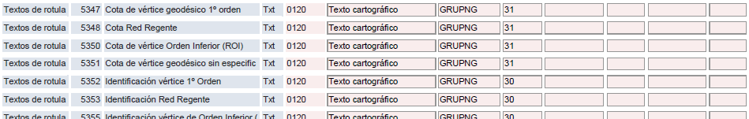
Así hasta la centena de textos de rotulación que se transforman a textos cartograficos

Resumen atributos y observaciones

 | Observaciones:  Base BTA: no se disponía de una catalogación detallada para asignar GRUPNG.  Base BTA y 2014. Las tablas de atributos contienen campos propios de rotulación, no tienen semejanza al resto de tablas de los demás fenómenos BTA.  Act. 2014: Solo incluidos en este objeto los textos de rotulación de curvas maestras y los textos de cotas de terreno y sobre construcciones, en “textoscurvas” y “textoscotas”.
  Atributos BTA y valores | Excepciones BTA*
  Atributos BTA y valores | Base BTA | Actualización
  Atributos BTA y valores | Base BTA | 2014
  GRUPNG: (Dominio en Anexo 1 del Diccionario de Fenómenos) | Parcial
  IDIOMA: spa/ cat /eus/ glg/ arg/ ast/ oci/ mis/ und
  NOMBRE

* La BTA aplicada es básicamente la BTA v1.0 salvo excepciones por adaptación BTA+ (IGN) o propias de Navarra

Puntos de referencia

Punto geodésico
Punto GNSS

PUNTO GEODÉSICO 0151 (ver descripción BTA) PUNTOS DE REFERENCIA
Fenómeno N1 Geometría PUNTO

Correspondencia modelo Navarra (SIG 1999-2013) vs modelo BTA*

Resumen atributos y observaciones

 | Observaciones:  Base BTA y Act. 2013: se añaden campos “Latitud”, “Longitud” y “Altura_ort” con coordenadas X e Y en Sistema ETRS89 UTM 30N (EPSG 25830) y altura en base al geoide EGM08 escalado a REDNAP (EPSG 5782). También el campo “Reseña” con el link a reseñas oficiales de las señales.
  Atributos BTA y valores | Excepciones BTA*
  Atributos BTA y valores | Base BTA | Actualización
  Atributos BTA y valores | Base BTA | 2013
  RGEO_0151: IBERIA95/ REGENTE/ ROI/ autonómica o foral/ local/ topográfica/ otro/ no aplicable
  RNIV_0151: RNAP/ autonómica o foral/ local/ topográfica/ otro/ no aplicable | sin datos
  MAREA_0151: sí/ no | sin datos
  PASTR_0151: sí/ no | sin datos
  PGRAV_0151: sí/ no | sin datos
  TITUL_0151
  RCAL_0151
  FCAL_0151
  IDTIT
  IDCAL
  IDIOMA: spa/ cat /eus/ glg/ arg/ ast/ oci/ mis/ und
  NOMBRE

* La BTA aplicada es básicamente la BTA v1.0 salvo excepciones por adaptación BTA+ (IGN) o propias de Navarra
PUNTO GNSS 0142 (ver descripción BTA) PUNTOS DE REFERENCIA
Fenómeno N1 Geometría PUNTO

Correspondencia modelo Navarra (SIG 1999-2013) vs modelo BTA*

No existía en modelo navarra sig

Resumen atributos y observaciones

 | Observaciones:  Act. 2013: se añaden campos “Latitud”, “Longitud” y “Altura_ort” con coordenadas X e Y en Sistema ETRS89 UTM 30N (EPSG 25830) y altura en base al geoide EGM08 escalado a REDNAP (EPSG 5782).  También el campo “Reseña” con el link a reseñas oficiales de las señales.  Y, por último se crean los campos RCAL_0142 y FCAL_0142 con la misma función que los RCAL_0151 y FCAL_0151 pero para el objeto punto GNSS.  IDCAL también se rellena al igual que para punto geodésico.  Se rellenan con las nuevas denominaciones internacionales para las estaciones GNSS, también IDCAL.
  Atributos BTA y valores | Excepciones BTA*
  Atributos BTA y valores | Base BTA | Actualización
  Atributos BTA y valores | Base BTA | 2013
  CALID_0142: geodinámico con aval/ geodinámico sin aval/ no geodinámico | sin datos
  RTK_0142: sí/ no | sin datos
  ACCES_0142: público/ privado | sin datos
  ESTADO: en uso/ en construcción/ en pruebas | sin datos
  TITUL_0142 | sin datos
  RDIS_0142 | sin datos
  IDTIT | sin datos
  IDDIS | sin datos
  IDIOMA: spa/ cat /eus/ glg/ arg/ ast/ oci/ mis/ und | sin datos
  NOMBRE | sin datos
  CALID_0142: geodinámico con aval/ geodinámico sin aval/ no geodinámico | sin datos
  RTK_0142: sí/ no | sin datos

* La BTA aplicada es básicamente la BTA v1.0 salvo excepciones por adaptación BTA+ (IGN) o propias de Navarra

Redes de transporte

Camino
Carretera
Carretera de calzada doble
Carretera de calzada única
Carril bici (no representado en Navarra)
Cremallera
Ferrocarril
Funicular (no en Navarra)
Metro (no en Navarra)
Nodo de red de transporte por carretera (INSPIRE)
Nodo de red de transporte por ferrocarril (INSPIRE)
Pista (BTA+)
Punto kilométrico de carretera
Punto kilométrico de ferrocarril
Senda
Transporte suspendido por cable (no representado en Navarra)
Tranvía (no en Navarra)
Vía férrea
Vía pecuaria
Vía urbana

CAMINO 0026 (ver descripción BTA) REDES DE TRANSPORTE
Fenómeno padre N1 Geometría LÍNEA, POLÍGONO

Correspondencia modelo Navarra (SIG 1999-2013) vs modelo BTA*

Resumen atributos y observaciones

 | Observaciones:  Base BTA: No existen polígonos. Solo clasificados en SITUACION como SUP y ELE.
  Atributos BTA y valores | Excepciones BTA*
  Atributos BTA y valores | Base BTA | Actualización
  Atributos BTA y valores | Base BTA | 2015
  COMPONEN1D: borde/ borde coincidente/ borde virtual/ borde oculto/ borde case/ eje/ eje oculto / eje conexión/ sin clasificar/ no aplicable
  COMPONEN2D: oculto/ caso genérico/ sin clasificar/ no aplicable | sin datos
  SITUACION: en superficie/ elevado/ soterrado o subterráneo/ en vado/ en trasbordador/ sin clasificar | parcialmente clasificados
  IDIOMA: spa/ cat /eus/ glg/ arg/ ast/ oci/ mis/ und
  NOMBRE
* La BTA aplicada es básicamente la BTA v1.0 salvo excepciones por adaptación BTA+ (IGN) o propias de Navarra
CARRETERA 0027 (ver descripción BTA) REDES DE TRANSPORTE
Fenómeno padre N1 de Carretera de calzada doble 0028 y Carretera de calzada única 0029
Geometría LÍNEA, POLÍGONO
Correspondencia modelo Navarra (SIG 1999-2013) vs modelo BTA*

Ver fenómenos hijo
Resumen atributos y observaciones

 | Observaciones:  Base BTA: COMPONEN1D sin BCD y BCA. Sin datos en TITUL, COMPE, TTRAM, CFUNC, todos SCL, y CODIGOC.  Act. 2013: se añaden en TTRAM_0027 los atributos frenada (FRE, carriles de frenada en autovías y autopistas), descanso (DES, 2 áreas de servicio de autovía o autopista que están incluidos sus ejes en carreteras catalogadas de Gobierno de Navarra) y rodadura (ROD, área de rodadura de similar concepto al de Road Area de INSPIRE). Esta ROD solo se obtiene allá donde esta línea y la de banda blanca (la habitual en restitución de los bordes de carretera cuando la hay) están separadas más de 2 metros, principalmente arcenes exteriores y áreas asfaltadas de conexión de ambas calzadas en autovías y autopistas.  La correspondencia entre las jerarquías de CFUNC y el catalogo oficial de carreteras de Navarra es la siguiente:  - 1er orden = Autovía, Autopista, Vías desdobladas y Carreteras de interés general.  - 2º orden = Carreteras de interés de la Comunidad Foral  - 3er orden = Carreteras locales  - Otro = Carreteras no catalogadas  Además se añaden los campos “IdVia” y “categoria” propios del SIG de carreteras de la Dirección General de obras públicas.  Act. 2015: se añaden algunas que se habían omitido en 2013.
  Atributos BTA y valores | Excepciones BTA*
  Atributos BTA y valores | Base BTA | Actualización
  Atributos BTA y valores | Base BTA | 2013 | 2015
  COMPONEN1D: borde/ borde coincidente/ borde virtual/ borde oculto/ borde case/ eje/ eje oculto / eje conexión/ sin clasificar/ no aplicable | sin algunos
  COMPONEN2D: oculto/ caso genérico/ sin clasificar/ no aplicable
  SITUACION: en superficie/ elevado/ soterrado o subterráneo/ en vado/ en trasbordador/ sin clasificar
  ESTADO: en uso/ en construcción/ abandonado/ sin clasificar
  TITUL_0027: Estado/ Comunidad Autónoma/ Diputación provincial/ Cabildo o Consell insular/ otro/ sin clasificar | sin datos
  COMPE_0027: Estado/ Comunidad Autónoma/ Diputación provincial/ Cabildo o Consell insular/ otro/ sin clasificar | sin datos
  TTRAM_0027: troncal/ enlace/ rodadura/ frenada/ descanso/ sin clasificar | sin datos
  CFUNC_0027: 1er orden/ 2º orden/ 3er orden/ otro/ sin clasificar | sin datos
  IDIOMA: spa/ cat /eus/ glg/ arg/ ast/ oci/ mis/ und
  NOMBRE
  CODIGOC | sin datos
* La BTA aplicada es básicamente la BTA v1.0 salvo excepciones por adaptación BTA+ (IGN) o propias de Navarra
CARRETERA DE CALZADA DOBLE 0028 (ver descripción BTA) REDES DE TRANSPORTE
Fenómeno hijo N2 de Carretera 0027 Geometría LÍNEA, POLÍGONO

Correspondencia modelo Navarra (SIG 1999-2013) vs modelo BTA*

Resumen atributos y observaciones

 | Observaciones:
  Atributos BTA y valores | Excepciones BTA*
  Atributos BTA y valores | Base BTA | Actualización
  Atributos BTA y valores | Base BTA | 2013 | 2015
  TIPO_0028: autopista/ autovía/ convencional/ sin clasificar | sin datos

* La BTA aplicada es básicamente la BTA v1.0 salvo excepciones por adaptación BTA+ (IGN) o propias de Navarra
CARRETERA DE CALZADA ÚNICA 0029 (ver descripción BTA) REDES DE TRANSPORTE
Fenómeno hijo N2 de Carretera 0027 Geometría LÍNEA, POLÍGONO

Correspondencia modelo Navarra (SIG 1999-2013) vs modelo BTA*

Resumen atributos y observaciones

 | Observaciones:
  Atributos BTA y valores | Excepciones BTA*
  Atributos BTA y valores | Base BTA | Actualización
  Atributos BTA y valores | Base BTA | 2013 | 2015
  TIPO_0029: vía rápida o para automóviles/ convencional/ sin clasificar | sin datos

* La BTA aplicada es básicamente la BTA v1.0 salvo excepciones por adaptación BTA+ (IGN) o propias de Navarra
CREMALLERA 0039 (ver descripción BTA) REDES DE TRANSPORTE
Fenómeno hijo N2 de Vía férrea 0035 Geometría LÍNEA, POLÍGONO

Correspondencia modelo Navarra (SIG 1999-2013) vs modelo BTA*

Resumen atributos y observaciones

 | Observaciones:  Base BTA: no se trasladó este fenómeno.
  Atributos BTA y valores | Excepciones BTA*
  Atributos BTA y valores | Base BTA | Actualización
  Atributos BTA y valores | Base BTA | 2013 | 2015
   | sin datos

* La BTA aplicada es básicamente la BTA v1.0 salvo excepciones por adaptación BTA+ (IGN) o propias de Navarra

FERROCARRIL 0036 (ver descripción BTA) REDES DE TRANSPORTE
Fenómeno hijo N2 de Vía férrea 0035 Geometría LÍNEA, POLÍGONO

Correspondencia modelo Navarra (SIG 1999-2013) vs modelo BTA*

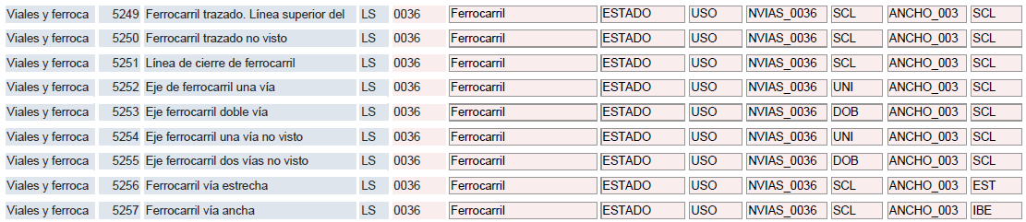

Resumen atributos y observaciones

 | Observaciones:  Base BTA: En NVIAS_0036 sin atributo PAT.
  Atributos BTA y valores | Excepciones BTA*
  Atributos BTA y valores | Base BTA | Actualización
  Atributos BTA y valores | Base BTA | 2013 | 2015
  VELOC_0036: alta velocidad/ convencional/ sin clasificar | sin datos
  ANCHO_0036: vía estrecha/ ibérico/ internacional/ mixto/ sin clasificar | sin datos
  NVIAS_0036: única/ doble/ patio de vías/ sin clasificar
  CODIGOF | sin datos | sin datos | sin datos

* La BTA aplicada es básicamente la BTA v1.0 salvo excepciones por adaptación BTA+ (IGN) o propias de Navarra
NODO DE RED DE TRANSPORTE POR CARRETERA 3200 REDES DE TRANSPORTE
Fenómeno padre N1 Geometría PUNTO

Correspondencia modelo Navarra (SIG 1999-2013) vs modelo BTA*

Sin datos, concepto de fenómeno nuevo

Resumen atributos y observaciones

 | Observaciones: fenómeno INSPIRE  Act. 2015: Se crea este nuevo fenómeno INSPIRE como conexión de redes. Se categorizan en base a la valor de la vía de mayor jerarquía que confluye en el nodo en el campo CATEGORIA. También se establecen los valores de INSPIRE para el TIPO_3200, como siguen:  Unión: Nodo donde se conectan tres o más viales  Cruce a nivel con FFCC: Nodo donde se conecta el vial con un FFCC en un paso a nivel (tres o más tramos)  Pseudonodo: Nodo en un mismo vial, indicando cambios de algún atributo del elemento (2 tramos)  Fin: Nodo final de un vial (1 tramo)  Área de servicio: Nodo situado dentro de un área de servicio (2 tramos)
  Atributos BTA y valores | Excepciones BTA*
  Atributos BTA y valores | Base BTA | Actualización
  Atributos BTA y valores | Base BTA | 2013 | 2015
  TIPO_3200: unión/ cruce a nivel con FFCC/ pseudonodo/ fin/ área de servicio/ sin clasificar | Sin datos | Sin datos
  CATEGORIA: autovías y autopistas, carreteras, caminos, sendas, otro, sin clasificar | Sin datos | Sin datos

* La BTA aplicada es básicamente la BTA v1.0 salvo excepciones por adaptación BTA+ (IGN) o propias de Navarra
NODO DE RED DE TRANSPORTE POR FERROCARRIL 3400 REDES DE TRANSPORTE
Fenómeno padre N1 Geometría PUNTO

Correspondencia modelo Navarra (SIG 1999-2013) vs modelo BTA*

Sin datos, concepto de fenómeno nuevo

Resumen atributos y observaciones

 | Observaciones: fenómeno INSPIRE  Act. 2015: Se crea este nuevo fenómeno INSPIRE como conexión de redes. Se establecen los valores de INSPIRE para el TIPO_3400, como sigue:  Unión: Nodo donde se conectan tres o más ferrocarriles  Cruce a nivel con vial: Nodo donde se conecta el ferrocarril con un vial en un paso a nivel (dos o más tramos)  Pseudonodo: Nodo en un mismo ferrocarril, indicando cambios de algún atributo del elemento (2 tramos)  Fin: Nodo final de un ferrocarril (1 tramo)  Parada: Nodo situado en una parada de ferrocarril (2 tramos)
  Atributos BTA y valores | Excepciones BTA*
  Atributos BTA y valores | Base BTA | Actualización
  Atributos BTA y valores | Base BTA | 2013 | 2015
  TIPO_3400: unión/ cruce a nivel con carretera/ pseudonodo/ fin/ parada/ sin clasificar | Sin datos | Sin datos

* La BTA aplicada es básicamente la BTA v1.0 salvo excepciones por adaptación BTA+ (IGN) o propias de Navarra
PISTA 1610 (ver descripción BTA+) REDES DE TRANSPORTE
Fenómeno padre N1
Geometría LÍNEA, POLÍGONO

Correspondencia modelo Navarra (SIG 1999-2013) vs modelo BTA*

Resumen atributos y observaciones

 | Observaciones: fenómeno BTA+  Base BTA: Solo clasificados en SITUACION como SUP y ELE.  Act. 2015: Se admiten como pistas algunas de menor anchura en la zona Norte que en la zona Sur, debido a su carácter más estratégico de acceso a zonas peor comunicadas. Se incorpora REVESTIMIE para diferenciar pistas pavimentadas y no pavimentadas, sea hormigón o asfalto.
  Atributos BTA y valores | Excepciones BTA*
  Atributos BTA y valores | Base BTA | Actualización
  Atributos BTA y valores | Base BTA | 2015
  COMPONEN1D: borde/ borde coincidente/ borde virtual/ borde oculto/ borde case/ eje/ eje oculto / eje conexión/ sin clasificar/ no aplicable
  COMPONEN2D: oculto/ caso genérico/ sin clasificar/ no aplicable
  SITUACION: en superficie/ elevado/ soterrado o subterráneo/ en vado/ en trasbordador/ sin clasificar | parcialmente clasificados
  IDIOMA: spa/ cat /eus/ glg/ arg/ ast/ oci/ mis/ und
  NOMBRE
  REVESTIMIE: pavimentada/ no pavimentada | sin datos

* La BTA aplicada es básicamente la BTA v1.0 salvo excepciones por adaptación BTA+ (IGN) o propias de Navarra
PUNTO KILOMÉTRICO DE CARRETERA 0031 (ver descripción BTA) REDES DE TRANSPORTE
Fenómeno padre N1 Geometría PUNTO

Correspondencia modelo Navarra (SIG 1999-2013) vs modelo BTA*

Resumen atributos y observaciones

 | Observaciones:
  Atributos BTA y valores | Excepciones BTA*
  Atributos BTA y valores | Base BTA | Actualización
  Atributos BTA y valores | Base BTA | 2013 | 2015
  TIPO_0031: hito/ en eje con hito/ en eje sin hito/ sin clasificar | sin clasificar
  CODIGOC | sin datos
  VALOR | sin datos

* La BTA aplicada es básicamente la BTA v1.0 salvo excepciones por adaptación BTA+ (IGN) o propias de Navarra
PUNTO KILOMÉTRICO DE FERROCARRIL 0032 (ver descripción BTA) REDES DE TRANSPORTE
Fenómeno padre N1 Geometría PUNTO

Correspondencia modelo Navarra (SIG 1999-2013) vs modelo BTA*

Resumen atributos y observaciones

 | Observaciones:
  Atributos BTA y valores | Excepciones BTA*
  Atributos BTA y valores | Base BTA | Actualización
  Atributos BTA y valores | Base BTA | 2013 | 2015
  TIPO_0032: hito/ en eje con hito/ en eje sin hito/ sin clasificar | sin clasificar
  CODIGOF | Sin datos
  VALOR | Sin datos

* La BTA aplicada es básicamente la BTA v1.0 salvo excepciones por adaptación BTA+ (IGN) o propias de Navarra
SENDA 0033 (ver descripción BTA) REDES DE TRANSPORTE
Fenómeno padre N1
Geometría LÍNEA

Correspondencia modelo Navarra (SIG 1999-2013) vs modelo BTA*

Resumen atributos y observaciones

 | Observaciones:  Act. 2015: Se añade RESVESTIMIE para diferenciar sendas exclusivamente peatonales revestidas. También se añade FIABILIDAD para categorizar con baja fiabilidad, BCA, las que se extraen del MDT LiDAR sin poder comprobarlas sobre ortofoto.
  Atributos BTA y valores | Excepciones BTA*
  Atributos BTA y valores | Base BTA | Actualización
  Atributos BTA y valores | Base BTA | 2015
  COMPONEN1D: lineal/ lineal coincidente/ lineal oculto/ lineal conexión/ sin clasificar
  SITUACION: en superficie/ elevado/ soterrado o subterráneo/ en vado/ sin clasificar
  IDIOMA: spa/ cat /eus/ glg/ arg/ ast/ oci/ mis/ und
  NOMBRE
  REVESTIMIE: pavimentada/ no pavimentada | sin datos
  FIABILIDAD: caso genérico/ baja | sin datos
* La BTA aplicada es básicamente la BTA v1.0 salvo excepciones por adaptación BTA+ (IGN) o propias de Navarra
VÍA FERREA 0035 (ver descripción BTA) REDES DE TRANSPORTE
Fenómeno padre N1 de Cremallera 0039, Ferrocarril 0036, Funicular 0037, Metro 0040 y Tranvía 0038
Geometría LÍNEA, POLÍGONO

Correspondencia modelo Navarra (SIG 1999-2013) vs modelo BTA*

Ver fenómenos hijo

Resumen atributos y observaciones

 | Observaciones:  Base BTA: Sin datos en TITUL, COMPE, y ELECT, todos SCL. Se añade COMPONEN2D puesto que hay zonas con área de balasto recogida.  Act. 2013: no se recoge COMPONEN2D.
  Atributos BTA y valores | Excepciones BTA*
  Atributos BTA y valores | Base BTA | Actualización
  Atributos BTA y valores | Base BTA | 2013 | 2015
  COMPONEN1D: lineal/ lineal coincidente/ lineal oculto/ sin clasificar
  COMPONEN2D: oculto/ caso genérico/ sin clasificar/ no aplicable |  | sin datos
  SITUACION: en superficie/ elevado/ soterrado o subterráneo/ sin clasificar | _pol sin clasificar
  ESTADO: en uso/ en construcción/ abandonado/ sin clasificar
  TITUL_0035: Estado/ Comunidad Autónoma/ Diputación provincial/ Cabildo o Consell insular/ otro/ sin clasificar | sin datos
  COMPE_0035: Estado/ Comunidad Autónoma/ Diputación provincial/ Cabildo o Consell insular/ otro/ sin clasificar | sin datos
  ELECT_0035: sí/ no/ sin clasificar | sin datos
  IDIOMA: spa/ cat /eus/ glg/ arg/ ast/ oci/ mis/ und
  NOMBRE

* La BTA aplicada es básicamente la BTA v1.0 salvo excepciones por adaptación BTA+ (IGN) o propias de Navarra
VÍA PECUARIA 0041 (ver descripción BTA) REDES DE TRANSPORTE
Fenómeno padre N1 Geometría LÍNEA, POLÍGONO

Correspondencia modelo Navarra (SIG 1999-2013) vs modelo BTA*

Datos sin transformar

Resumen atributos y observaciones

 | Observaciones:  Act. 2015: Se añade CODIGOC para incluir el identificador de las vías en Navarra. Las que no disponen de CODIGOC provienen de vías que no se han verificado y/o deslindado. Consecuentemente se usa el campo FIABILIDAD para significar esto. También se añade un campo “categoría” que incluye las denominaciones de las vías en Navarra: Cañada Real, Traviesa, Pasada y Ramal que se corresponden respectivamente con las TIPO_0041 Cañada, Cordal, Vereda y Colada.  Sólo existen polígonos allí donde se ha llevado a cabo un deslinde de la vía.
  Atributos BTA y valores | Excepciones BTA*
  Atributos BTA y valores | Base BTA | Actualización
  Atributos BTA y valores | Base BTA | 2015
  COMPONEN1D: borde/ borde coincidente/ borde virtual/ borde oculto/ borde case/ eje/ eje oculto / eje conexión/ sin clasificar/ no aplicable | sin trasnformar por ser datos de fiabilidad muy variable
  COMPONEN2D: oculto/ caso genérico/ sin clasificar/ no aplicable | sin trasnformar por ser datos de fiabilidad muy variable
  SITUACION: en superficie/ elevado/ soterrado o subterráneo/ en vado/ sin clasificar | sin trasnformar por ser datos de fiabilidad muy variable
  TIPO_0041: colada/ vereda/ cordel/ cañada/ sin clasificar | sin trasnformar por ser datos de fiabilidad muy variable
  CODIGOC | sin trasnformar por ser datos de fiabilidad muy variable
  FIABILIDAD: caso genérico/ baja | sin trasnformar por ser datos de fiabilidad muy variable
  IDIOMA: spa/ cat /eus/ glg/ arg/ ast/ oci/ mis/ und | sin trasnformar por ser datos de fiabilidad muy variable
  NOMBRE | sin trasnformar por ser datos de fiabilidad muy variable

* La BTA aplicada es básicamente la BTA v1.0 salvo excepciones por adaptación BTA+ (IGN) o propias de Navarra
VÍA URBANA 0042 (ver descripción BTA) REDES DE TRANSPORTE
Fenómeno padre N1 Geometría LÍNEA

Correspondencia modelo Navarra (SIG 1999-2013) vs modelo BTA*

Resumen atributos y observaciones

 | Observaciones:  Act. 2013: Solo 2D.  Act. 2015: 3D.
  Atributos BTA y valores | Excepciones BTA*
  Atributos BTA y valores | Base BTA | Actualización
  Atributos BTA y valores | Base BTA | 2013 | 2015
  COMPONEN1D: borde/ eje/ eje oculto/ eje conexión/ sin clasificar | sin datos
  TTRAM_0042: conexión carretera/ caso genérico/ sin clasificar | sin datos | Sin clasificar
  SITUACION: en superficie/ elevado/ soterrado o subterráneo/ en vado/ sin clasificar | sin datos
  IDIOMA: spa/ cat /eus/ glg/ arg/ ast/ oci/ mis/ und | sin datos
  NOMBRE | sin datos

* La BTA aplicada es básicamente la BTA v1.0 salvo excepciones por adaptación BTA+ (IGN) o propias de Navarra

Relieve

Cambio brusco de pendiente
Curva batimétrica
Curva de nivel
Escarpado
Margen de bancal
Punto de cota
Punto de cota en construcción elevada
Punto de cota en terreno
Punto de sonda
Talud

CAMBIO BRUSCO DE PENDIENTE 0003 (ver descripción BTA) RELIEVE
Fenómeno padre N1 de Escarpado 0004, Margen de bancal 0005 y Talud 0006 Geometría LÍNEA, POLÍGONO

Correspondencia modelo Navarra (SIG 1999-2013) vs modelo BTA*

Ver fenómenos hijo

Resumen atributos y observaciones

 | Observaciones:  Base BTA: No hay polígonos.
  Atributos BTA y valores | Excepciones BTA*
  Atributos BTA y valores | Base BTA | Actualización
  Atributos BTA y valores | Base BTA | 2014
  COMPONEN1D: borde/ borde coincidente/ borde virtual/ borde oculto/ borde case/ sin clasificar/ no aplicable
  COMPONEN2D: oculto/ caso genérico/ sin clasificar/ no aplicable | No hay políg
  SECCI_0003: cabeza/ pie/ no aplicable/ sin clasificar

* La BTA aplicada es básicamente la BTA v1.0 salvo excepciones por adaptación BTA+ (IGN) o propias de Navarra
CURVA DE NIVEL 0002 (ver descripción BTA) RELIEVE
Fenómeno padre N1 Geometría LÍNEA

Correspondencia modelo Navarra (SIG 1999-2013) vs modelo BTA*

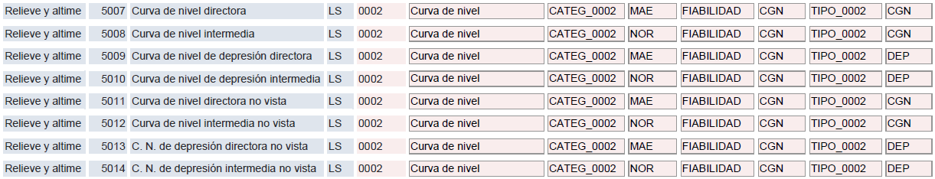

Resumen atributos y observaciones

 | Observaciones:  Base BTA: procedentes de restitución fotogramétrica en su mayoría, y extremo NE de Navarra y parte de Bardenas Reales (“Encomienda 2013”), de datos LiDAR. Pocas auxiliares.  Act. 2014: extraídas en base a datos LiDAR de 1 punto por m2 de vuelo de 2011-2012.  Se aplica en campo genérico VISIBLE_00 creado para diferenciar tramos de curva de nivel oculta por otros fenómenos y los rótulos de las maestras.
  Atributos BTA y valores | Excepciones BTA*
  Atributos BTA y valores | Base BTA | Actualización
  Atributos BTA y valores | Base BTA | 2014
  CATEG_0002: normal/ maestra/ auxiliar
  TIPO_0002: en depresión/ caso genérico
  FIABILIDAD: baja fiabilidad/ caso genérico/ sin clasificar | Fiab. variable
  VISIBLE_00: caso genérico/ oculto
* La BTA aplicada es básicamente la BTA v1.0 salvo excepciones por adaptación BTA+ (IGN) o propias de Navarra
ESCARPADO 0004 (ver descripción BTA) RELIEVE
Fenómeno hijo N2 de Cambio brusco de pendiente 0003 Geometría LÍNEA, POLÍGONO

Correspondencia modelo Navarra (SIG 1999-2013) vs modelo BTA*

Resumen atributos y observaciones

 | Observaciones:  Act. 2014: se establece como criterio para pasar de representar escarpados en forma de línea a polígono la distancia de 20m de proyección plana entre línea de cabeza y pie, BTA establece 10m.
  Atributos BTA y valores | Excepciones BTA*
  Atributos BTA y valores | Base BTA | Actualización
  Atributos BTA y valores | Base BTA | 2014
  TIPO_0004: acantilado/ caso genérico/ sin clasificar
  IDIOMA: spa/ cat /eus/ glg/ arg/ ast/ oci/ mis/ und
  NOMBRE

* La BTA aplicada es básicamente la BTA v1.0 salvo excepciones por adaptación BTA+ (IGN) o propias de Navarra
MARGEN DE BANCAL 0005 (ver descripción BTA) RELIEVE
Fenómeno hijo N2 de Cambio brusco de pendiente 0003 Geometría LÍNEA

Correspondencia modelo Navarra (SIG 1999-2013) vs modelo BTA*

Resumen atributos y observaciones

 | Observaciones:  Base BTA: Solamente recogidos en algunas zonas de Navarra  2014: no se recoge esta información por su dificultad para determinar si el fenómeno observable es un cambio de pendiente asimilable al terreno o bancal. Además del inabordable, por ahora, esfuerzo de extracción de geometrías que supondría.
  Atributos BTA y valores | Excepciones BTA*
  Atributos BTA y valores | Base BTA | Actualización
  Atributos BTA y valores | Base BTA | 2014
   | parcial | Sin datos

* La BTA aplicada es básicamente la BTA v1.0 salvo excepciones por adaptación BTA+ (IGN) o propias de Navarra
PUNTO DE COTA EN CONSTRUCCIÓN ELEVADA 0009 (ver descripción BTA) RELIEVE
Fenómeno hijo N2 de Punto de cota 0007 Geometría PUNTO

Correspondencia modelo Navarra (SIG 1999-2013) vs modelo BTA*

Resumen atributos y observaciones

 | Observaciones:  La gran mayoría sobre estructuras de viales: puentes, aerogeneradores y viaductos.
  Atributos BTA y valores | Excepciones BTA*
  Atributos BTA y valores | Base BTA | Actualización
  Atributos BTA y valores | Base BTA | 2014
  CONTE_0009: edificación/ caso genérico/ sin clasificar | Sin clasificar

* La BTA aplicada es básicamente la BTA v1.0 salvo excepciones por adaptación BTA+ (IGN) o propias de Navarra
PUNTO DE COTA EN TERRENO 0008 (ver descripción BTA) RELIEVE
Fenómeno hijo N2 de Punto de cota 0007 Geometría PUNTO

Correspondencia modelo Navarra (SIG 1999-2013) vs modelo BTA*

Resumen atributos y observaciones

 | Observaciones:
  Atributos BTA y valores | Excepciones BTA*
  Atributos BTA y valores | Base BTA | Actualización
  Atributos BTA y valores | Base BTA | 2014
  CONTE_0008: montaña/ collado/ depresión/ caso genérico/ sin clasificar | Sin clasificar

* La BTA aplicada es básicamente la BTA v1.0 salvo excepciones por adaptación BTA+ (IGN) o propias de Navarra
PUNTO DE COTA 0007 (ver descripción BTA) RELIEVE
Fenómeno padre N1de Punto de cota en construcción elevada 0009 y Punto de cota en terreno 0008 Geometría PUNTO

Correspondencia modelo Navarra (SIG 1999-2013) vs modelo BTA*

Ver fenómenos hijo

Resumen atributos y observaciones

 | Observaciones:
  Atributos BTA y valores | Excepciones BTA*
  Atributos BTA y valores | Base BTA | Actualización
  Atributos BTA y valores | Base BTA | 2014

* La BTA aplicada es básicamente la BTA v1.0 salvo excepciones por adaptación BTA+ (IGN) o propias de Navarra
TALUD 0006 (ver descripción BTA) RELIEVE
Fenómeno hijo N2 de Cambio brusco de pendiente 0003 Geometría LÍNEA, POLÍGONO

Correspondencia modelo Navarra (SIG 1999-2013) vs modelo BTA*

Resumen atributos y observaciones

 | Observaciones:  Base BTA: apenas recogidos en la cartografía anterior.  Act. 2014: solo se recogen los de desnivel mayor de 10m, BTA dice 5m., y asociados a infraestructuras.
  Atributos BTA y valores | Excepciones BTA*
  Atributos BTA y valores | Base BTA | Actualización
  Atributos BTA y valores | Base BTA | 2014
  TIPO_0006: desmonte/ terraplén/ caso genérico/ sin clasificar | Pocos datos

* La BTA aplicada es básicamente la BTA v1.0 salvo excepciones por adaptación BTA+ (IGN) o propias de Navarra

Servicios e instalaciones

Aeródromo
Aerogenerador
Agrupación de edificios (BTA+)
Alojamiento (en Navarra)
Antena
Área de descanso
Área de peaje
Área de servicio
Camping
Campo de golf
Cementerio
Cinta transportadora
Conducción
Conducción de agua
Conducción de hidrocarburos
Conducción genérica
Espacio dotacional
Estación de autobuses
Estación ferroviaria
Instalación de conservación de carreteras (en Navarra)
Instalación de energía eléctrica
Instalación de hidrocarburos
Instalación de telecomunicaciones y medición
Instalación de tratamiento de aguas
Instalación deportiva
Instalación educativa
Instalación militar
Instalación recreativa (BTA+)
Instalación sanitaria
Parque de atracciones
Parque-jardín
Planta de tratamiento de residuos
Pozo de petróleo (no en Navarra)
Puerto (no en Navarra)
Recinto industrial
Tendido
Yacimiento arqueológico

AERÓDROMO 0092 (ver descripción BTA) SERVICIOS E INSTALACIONES
Fenómeno hijo N2 de fenómeno padre Espacio dotacional 0094
Geometría LÍNEA, POLÍGONO

Correspondencia modelo Navarra (SIG 1999-2013) vs modelo BTA*

Sin datos

Resumen atributos y observaciones

 | Observaciones:  Act. 2016: Nuevo TIPO_0095B de BTA+.
  Atributos BTA y valores | Excepciones BTA*
  Atributos BTA y valores | Base BTA | Actualización
  Atributos BTA y valores | Base BTA | 2016
  TIPO_0095B: base aérea, aeropuerto, aeródromo, aeroblub, sin clasificar | sin datos

* La BTA aplicada es básicamente la BTA v1.0 salvo excepciones por adaptación BTA+ (IGN) o propias de Navarra

AEROGENERADOR 0087 (ver descripción BTA) SERVICIOS E INSTALACIONES
Fenómeno padre N1
Geometría PUNTO, LÍNEA, POLÍGONO

Correspondencia modelo Navarra (SIG 1999-2013) vs modelo BTA*

Resumen atributos y observaciones

 | Observaciones:  Act. 2016: se aplica el campo ESTADO. Se obtiene punto de cota en construcción elevada en base al LiDAR.
  Atributos BTA y valores | Excepciones BTA*
  Atributos BTA y valores | Base BTA | Actualización
  Atributos BTA y valores | Base BTA | 2016
  COMPONEN1D: borde/ borde coincidente/ borde virtual/ borde oculto/ borde case/ sin clasificar/ no aplicable
  COMPONEN2D: oculto/ caso genérico/ sin clasificar/ no aplicable
  ESTADO: uso/ en construcción/ abandonado/ sin clasificar | sin datos
  IDIOMA: spa/ cat /eus/ glg/ arg/ ast/ oci/ mis/ und
  NOMBRE

* La BTA aplicada es básicamente la BTA v1.0 salvo excepciones por adaptación BTA+ (IGN) o propias de Navarra

AGRUPACIÓN DE EDIFICIOS 1504 (ver descripción BTA+) SERVICIOS E INSTALACIONES
Fenómeno hijo N2 de fenómeno padre Espacio dotacional 0094
Geometría LÍNEA, POLÍGONO

Correspondencia modelo Navarra (SIG 1999-2013) vs modelo BTA*

Sin datos

Resumen atributos y observaciones

 | Observaciones: fenómeno BTA+  Act. 2016: Nuevo TIPO_1504B de BTA+, añadiendo BOD, COM y TRU. Se sustituye el campo ESTA_1504B del modelo BTA+ por el campo ESTADO genérico.
  Atributos BTA y valores | Excepciones BTA*
  Atributos BTA y valores | Base BTA | Actualización
  Atributos BTA y valores | Base BTA | 2016
  TIPO_1504B: religioso, agropecuario, estación espacial, comercial, bodega, trujal, sin clasificar, | sin datos

* La BTA aplicada es básicamente la BTA v1.0 salvo excepciones por adaptación BTA+ (IGN) o propias de Navarra

ALOJAMIENTO 2001 SERVICIOS E INSTALACIONES
Fenómeno padre N1
Geometría PUNTO

Correspondencia modelo Navarra (SIG 1999-2013) vs modelo BTA*

Sin datos

Resumen atributos y observaciones

 | Observaciones: nuevo fenómeno.  Act. 2016: TIPO_2001 define tipos denominados por Turismo de Gobierno de Navarra. Ademas se añaden otros campos como “categoría”, “teléfono”, “teléfono2”, “url”, “Codinterno”; todas definidas por Turismo, y “Fecha_obte” con la fecha de los datos (febrero se 2016)
  Atributos BTA y valores | Excepciones BTA*
  Atributos BTA y valores | Base BTA | Actualización
  Atributos BTA y valores | Base BTA | 2016
  TIPO_2001: albergue turístico, apartamento turístico, apartamento turístico rural, camping, casa rural habitaciones, casa rural vivienda, Hostal, hotel, hotel rural, hotel-apartamento, pensión, vivienda turística, vivienda turísitica rural, sin clasificar | sin datos

* La BTA aplicada es básicamente la BTA v1.0 salvo excepciones por adaptación BTA+ (IGN) o propias de Navarra

ANTENA 0088 (ver descripción BTA) SERVICIOS E INSTALACIONES
Fenómeno padre N1
Geometría PUNTO, LÍNEA, POLÍGONO

Correspondencia modelo Navarra (SIG 1999-2013) vs modelo BTA*

Resumen atributos y observaciones

 | Observaciones:  Act. 2016: se aplica el campo ESTADO. Se aplica el TIPO_0088B de BTA+ añadiendo WIMAX. Se incluye el Codinterno con el que denomina Industria a las antenas y también Fiabilidad para indicar que no se ha sabido asignar con seguridad cuando existen varios soportes en el entorno.
  Atributos BTA y valores | Excepciones BTA*
  Atributos BTA y valores | Base BTA | Actualización
  Atributos BTA y valores | Base BTA | 2016
  COMPONEN1D: borde/ borde coincidente/ borde virtual/ borde oculto/ borde case/ sin clasificar/ no aplicable
  COMPONEN2D: oculto/ caso genérico/ sin clasificar/ no aplicable
  ESTADO: uso/ en construcción/ abandonado/ sin clasificar | sin datos
  IDIOMA: spa/ cat /eus/ glg/ arg/ ast/ oci/ mis/ und
  NOMBRE
  TIPO_0088B: telefonía/ radio/ televisión/ wimax sin clasificar | sin datos

* La BTA aplicada es básicamente la BTA v1.0 salvo excepciones por adaptación BTA+ (IGN) o propias de Navarra

ÁREA DE DESCANSO 0101 (ver descripción BTA) SERVICIOS E INSTALACIONES
Fenómeno hijo N2 de fenómeno padre Espacio dotacional 0094
Geometría LÍNEA, POLÍGONO

Correspondencia modelo Navarra (SIG 1999-2013) vs modelo BTA*

Sin datos

Resumen atributos y observaciones

 | Observaciones:
  Atributos BTA y valores | Excepciones BTA*
  Atributos BTA y valores | Base BTA | Actualización
  Atributos BTA y valores | Base BTA | 2016
   | sin datos

* La BTA aplicada es básicamente la BTA v1.0 salvo excepciones por adaptación BTA+ (IGN) o propias de Navarra

ÁREA DE PEAJE 0099 (ver descripción BTA) SERVICIOS E INSTALACIONES
Fenómeno hijo N2 de fenómeno padre Espacio dotacional 0094
Geometría LÍNEA, POLÍGONO

Correspondencia modelo Navarra (SIG 1999-2013) vs modelo BTA*

Sin datos

Resumen atributos y observaciones

 | Observaciones:
  Atributos BTA y valores | Excepciones BTA*
  Atributos BTA y valores | Base BTA | Actualización
  Atributos BTA y valores | Base BTA | 2016
   | sin datos

* La BTA aplicada es básicamente la BTA v1.0 salvo excepciones por adaptación BTA+ (IGN) o propias de Navarra

ÁREA DE SERVICIO 0100 (ver descripción BTA) SERVICIOS E INSTALACIONES
Fenómeno hijo N2 de fenómeno padre Espacio dotacional 0094
Geometría LÍNEA, POLÍGONO

Correspondencia modelo Navarra (SIG 1999-2013) vs modelo BTA*

Sin datos

Resumen atributos y observaciones

 | Observaciones:  Act. 2016: Se incorpora TIPO_0100B de BTA+ diferenciando gasolineras (estaciones de servicio) de complejos que incluyen las gasolineras y otras instalaciones (áreas de servicio).
  Atributos BTA y valores | Excepciones BTA*
  Atributos BTA y valores | Base BTA | Actualización
  Atributos BTA y valores | Base BTA | 2016
  TIPO_0100B: estación de servicio, área de servicio | sin datos

* La BTA aplicada es básicamente la BTA v1.0 salvo excepciones por adaptación BTA+ (IGN) o propias de Navarra

CAMPING 0102 (ver descripción BTA) SERVICIOS E INSTALACIONES
Fenómeno hijo N2 de fenómeno padre Espacio dotacional 0094
Geometría LÍNEA, POLÍGONO

Correspondencia modelo Navarra (SIG 1999-2013) vs modelo BTA*

Sin datos

Resumen atributos y observaciones

 | Observaciones:
  Atributos BTA y valores | Excepciones BTA*
  Atributos BTA y valores | Base BTA | Actualización
  Atributos BTA y valores | Base BTA | 2016
   | sin datos

* La BTA aplicada es básicamente la BTA v1.0 salvo excepciones por adaptación BTA+ (IGN) o propias de Navarra

CAMPO DE GOLF 0103 (ver descripción BTA) SERVICIOS E INSTALACIONES
Fenómeno hijo N2 de fenómeno padre Espacio dotacional 0094
Geometría LÍNEA, POLÍGONO

Correspondencia modelo Navarra (SIG 1999-2013) vs modelo BTA*

Sin datos

Resumen atributos y observaciones

 | Observaciones:
  Atributos BTA y valores | Excepciones BTA*
  Atributos BTA y valores | Base BTA | Actualización
  Atributos BTA y valores | Base BTA | 2016
   | sin datos

* La BTA aplicada es básicamente la BTA v1.0 salvo excepciones por adaptación BTA+ (IGN) o propias de Navarra

CEMENTERIO 0107 (ver descripción BTA) SERVICIOS E INSTALACIONES
Fenómeno hijo N2 de fenómeno padre Espacio dotacional 0094
Geometría LÍNEA, POLÍGONO

Correspondencia modelo Navarra (SIG 1999-2013) vs modelo BTA*

Resumen atributos y observaciones

 | Observaciones:  Base BTA: se cambian los puntuales a poligonales y faltarán los polígonos, los cementerios grandes, que estarán como espacios dotacionales sin diferenciar.  Act. 2016: Se incorpora CONFE_BTN de BTA+ diferenciando confesión entre católica y otra.
  Atributos BTA y valores | Excepciones BTA*
  Atributos BTA y valores | Base BTA | Actualización
  Atributos BTA y valores | Base BTA | 2016
  CONFE_BTN: católica, otra, sin clasificar | parcial

* La BTA aplicada es básicamente la BTA v1.0 salvo excepciones por adaptación BTA+ (IGN) o propias de Navarra

CINTA TRANSPORTADORA 0089 (ver descripción BTA) SERVICIOS E INSTALACIONES
Fenómeno padre N1
Geometría LÍNEA

Correspondencia modelo Navarra (SIG 1999-2013) vs modelo BTA*

Resumen atributos y observaciones

 | Observaciones:  Act. 2016: se aplica el campo ESTADO.
  Atributos BTA y valores | Excepciones BTA*
  Atributos BTA y valores | Base BTA | Actualización
  Atributos BTA y valores | Base BTA | 2016
  ESTADO: uso/ en construcción/ abandonado/ sin clasificar | sin datos
  IDIOMA: spa/ cat /eus/ glg/ arg/ ast/ oci/ mis/ und
  NOMBRE

* La BTA aplicada es básicamente la BTA v1.0 salvo excepciones por adaptación BTA+ (IGN) o propias de Navarra

CONDUCCIÓN 0090 (ver descripción BTA) SERVICIOS E INSTALACIONES
Fenómeno padre N1 de fenómenos hijo Conducción de agua 0092, Conducción de hidrocarburos 0093 y Conducción genérica 0091
Geometría LÍNEA, POLÍGONO

Correspondencia modelo Navarra (SIG 1999-2013) vs modelo BTA*

Ver fenómenos hijo

Resumen atributos y observaciones

 | Observaciones:  Act. 2016: se aplica el campo ESTADO.
  Atributos BTA y valores | Excepciones BTA*
  Atributos BTA y valores | Base BTA | Actualización
  Atributos BTA y valores | Base BTA | 2016
  COMPONEN1D: borde/ borde coincidente/ borde virtual/ borde oculto/ borde case/ eje/ eje oculto/ eje conexión/ lineal/ lineal coincidente/ lineal oculto/ lineal conexión/ sin clasificar/ no aplicable
  COMPONEN2D: oculto/ caso genérico/ sin clasificar/ no aplicable
  SITUACION: en superficie/ elevado/ soterrado o subterráneo/ sin clasificar
  ESTADO: uso/ en construcción/ abandonado/ sin clasificar | sin datos
  IDIOMA: spa/ cat /eus/ glg/ arg/ ast/ oci/ mis/ und
  NOMBRE

* La BTA aplicada es básicamente la BTA v1.0 salvo excepciones por adaptación BTA+ (IGN) o propias de Navarra

CONDUCCIÓN DE AGUA 0092 (ver descripción BTA) SERVICIOS E INSTALACIONES
Fenómeno hijo N2 de fenómeno padre Conducción 0090
Geometría LÍNEA, POLÍGONO

Correspondencia modelo Navarra (SIG 1999-2013) vs modelo BTA*

Resumen atributos y observaciones

 | Observaciones:  Act. 2016: Nuevos TIPO_0092 para diferenciar tipos de agua y TITUL_0092 para identificar el titular de la conducción. Ademas de conducciones genéricas solo se incorporan datos de la Mancomunidad de Aguas de la Comarca de Pamplona. De estos últimos se rellena el campo DIAMETRO y Codinterno con el identificador de la MCP. E incluso un campo “Fecha_obte”, con la fecha de obtención de los datos, dado que estos no provienen ni se han cotejado con la orto y/o LiDAR.
  Atributos BTA y valores | Excepciones BTA*
  Atributos BTA y valores | Base BTA | Actualización
  Atributos BTA y valores | Base BTA | 2016
  TIPO_0092: abastecimiento/ depurada/ fecales/ pluviales/ unitaria/ sin calificar/ no aplicable | sin aplicar
  TITUL_0092: “nombre empresa u organismo”/ sin clasificar | sin aplicar

* La BTA aplicada es básicamente la BTA v1.0 salvo excepciones por adaptación BTA+ (IGN) o propias de Navarra

CONDUCCIÓN DE HIDROCARBUROS 0093 (ver descripción BTA) SERVICIOS E INSTALACIONES
Fenómeno hijo N2 de fenómeno padre Conducción 0090
Geometría LÍNEA, POLÍGONO

Correspondencia modelo Navarra (SIG 1999-2013) vs modelo BTA*

Resumen atributos y observaciones

 | Observaciones:  Act. 2016: Se corrigen algunas geometrías de la Base BTA.
  Atributos BTA y valores | Excepciones BTA*
  Atributos BTA y valores | Base BTA | Actualización
  Atributos BTA y valores | Base BTA | 2016
  TIPO_0093: gasoducto/ oleoducto/ otro/ sin clasificar

* La BTA aplicada es básicamente la BTA v1.0 salvo excepciones por adaptación BTA+ (IGN) o propias de Navarra

CONDUCCIÓN DE GENÉRICA 0091 (ver descripción BTA) SERVICIOS E INSTALACIONES
Fenómeno hijo N2 de fenómeno padre Conducción 0090
Geometría LÍNEA, POLÍGONO

Correspondencia modelo Navarra (SIG 1999-2013) vs modelo BTA*

Resumen atributos y observaciones

 | Observaciones:
  Atributos BTA y valores | Excepciones BTA*
  Atributos BTA y valores | Base BTA | Actualización
  Atributos BTA y valores | Base BTA | 2016

* La BTA aplicada es básicamente la BTA v1.0 salvo excepciones por adaptación BTA+ (IGN) o propias de Navarra

ESPACIO DOTACIONAL 0094 (ver descripción BTA) SERVICIOS E INSTALACIONES
Fenómeno padre N1 de fenómenos hijo Aeródromo 0095, Agrupación de edificios 1504, Alojamiento 2001, Área de descanso 0101, Área de peaje 0099, Área de servicio 0100, Camping 0102, Campo de golf 0103, Cementerio 0107, Estación de autobuses 0097, Estación ferroviaria 0098, Instalación de conservación de carreteras 1800, Instalación de energía eléctrica 0112, Instalación de telecomunicaciones y medición 0115, Instalación de tratamiento de aguas 0113, Instalación deportiva 0104, Instalación educativa 0152, Instalación militar 0106, Instalación recreativa 1567, Instalación sanitaria 0153, Parque de atracciones 0108, Parque-jardín 0109, Planta de tratamiento de residuos 0111, Recinto industrial 0110, y Yacimiento arqueológico 0105
Geometría PUNTO, LÍNEA, POLÍGONO

Correspondencia modelo Navarra (SIG 1999-2013) vs modelo BTA*

Resumen atributos y observaciones

 | Observaciones:  Base BTA: no se diferencian fenómenos hijo.  Act. 2016: se aplica el campo ESTADO.
  Atributos BTA y valores | Excepciones BTA*
  Atributos BTA y valores | Base BTA | Actualización
  Atributos BTA y valores | Base BTA | 2016
  COMPONEN1D: borde/ borde coincidente/ borde case/ sin clasificar/ no aplicable
  ESTADO: uso/ en construcción/ abandonado/ sin clasificar | sin datos
  IDIOMA: spa/ cat /eus/ glg/ arg/ ast/ oci/ mis/ und
  NOMBRE

* La BTA aplicada es básicamente la BTA v1.0 salvo excepciones por adaptación BTA+ (IGN) o propias de Navarra
ESTACIÓN DE AUTOBUSES 0097 (ver descripción BTA) SERVICIOS E INSTALACIONES
Fenómeno hijo N2 de fenómeno padre Espacio dotacional 0094
Geometría LÍNEA, POLÍGONO

Correspondencia modelo Navarra (SIG 1999-2013) vs modelo BTA*

Sin datos

Resumen atributos y observaciones

 | Observaciones:
  Atributos BTA y valores | Excepciones BTA*
  Atributos BTA y valores | Base BTA | Actualización
  Atributos BTA y valores | Base BTA | 2016
   | sin datos

* La BTA aplicada es básicamente la BTA v1.0 salvo excepciones por adaptación BTA+ (IGN) o propias de Navarra

ESTACIÓN FERROVIARIA 0098 (ver descripción BTA) SERVICIOS E INSTALACIONES
Fenómeno hijo N2 de fenómeno padre Espacio dotacional 0094
Geometría LÍNEA, POLÍGONO

Correspondencia modelo Navarra (SIG 1999-2013) vs modelo BTA*

Sin datos

Resumen atributos y observaciones

 | Observaciones:  Act. 2016: Definido TIPO_0098 con los valores apeadero y estación.
  Atributos BTA y valores | Excepciones BTA*
  Atributos BTA y valores | Base BTA | Actualización
  Atributos BTA y valores | Base BTA | 2016
  TIPO_0098: estación, apeadero, sin clasificar | sin datos

* La BTA aplicada es básicamente la BTA v1.0 salvo excepciones por adaptación BTA+ (IGN) o propias de Navarra

INSTALACIÓN DE CONSERVACIÓN DE CARRETERAS 1800 SERVICIOS E INSTALACIONES
Fenómeno hijo N2 de fenómeno padre Espacio dotacional 0094
Geometría PUNTO, LÍNEA, POLÍGONO

Correspondencia modelo Navarra (SIG 1999-2013) vs modelo BTA*

Sin datos

Resumen atributos y observaciones

 | Observaciones: fenómeno nuevo  Act. 2016: Se crea TIPO_1800. Los silos, puntuales, y el resto, poligonales.
  Atributos BTA y valores | Excepciones BTA*
  Atributos BTA y valores | Base BTA | Actualización
  Atributos BTA y valores | Base BTA | 2016
  TIPO_1800: silo, almacén, oficina, mixto, sin clasificar | sin datos

* La BTA aplicada es básicamente la BTA v1.0 salvo excepciones por adaptación BTA+ (IGN) o propias de Navarra

INSTALACIÓN DE ENERGÍA ELÉCTRICA 0112 (ver descripción BTA) SERVICIOS E INSTALACIONES
Fenómeno hijo N2 de fenómeno padre Espacio dotacional 0094
Geometría LÍNEA, POLÍGONO

Correspondencia modelo Navarra (SIG 1999-2013) vs modelo BTA*

Sin datos

Resumen atributos y observaciones

 | Observaciones:  Act. 2016: Añadido transformador en TIPO_0112.
  Atributos BTA y valores | Excepciones BTA*
  Atributos BTA y valores | Base BTA | Actualización
  Atributos BTA y valores | Base BTA | 2016
  TIPO_0112: central eléctrica/ subestación/ transformador/ otro/ sin clasificar | sin datos
  ENERG_0112: hidroeléctrica/ nuclear/ térmica/ solar/ eólica/ otro/ sin clasificar/ no aplicable | sin datos

* La BTA aplicada es básicamente la BTA v1.0 salvo excepciones por adaptación BTA+ (IGN) o propias de Navarra

INSTALACIÓN DE HIDROCARBUROS 0114 (ver descripción BTA) SERVICIOS E INSTALACIONES
Fenómeno hijo N2 de fenómeno padre Espacio dotacional 0094
Geometría LÍNEA, POLÍGONO

Correspondencia modelo Navarra (SIG 1999-2013) vs modelo BTA*

Sin datos

Resumen atributos y observaciones

 | Observaciones:
  Atributos BTA y valores | Excepciones BTA*
  Atributos BTA y valores | Base BTA | Actualización
  Atributos BTA y valores | Base BTA | 2016
  TIPO_0114: refinería/ regasificadora/ almacenaje/ otro/ sin clasificar | sin datos

* La BTA aplicada es básicamente la BTA v1.0 salvo excepciones por adaptación BTA+ (IGN) o propias de Navarra

INSTALACIÓN DE TELECOMUNICACIONES Y MEDICIÓN (ver descripción BTA) SERVICIOS E INSTALACIONES
Fenómeno hijo N2 de fenómeno padre Espacio dotacional 0094
Geometría LÍNEA, POLÍGONO

Correspondencia modelo Navarra (SIG 1999-2013) vs modelo BTA*

Sin datos

Resumen atributos y observaciones

 | Observaciones:
  Atributos BTA y valores | Excepciones BTA*
  Atributos BTA y valores | Base BTA | Actualización
  Atributos BTA y valores | Base BTA | 2016
   | sin datos

* La BTA aplicada es básicamente la BTA v1.0 salvo excepciones por adaptación BTA+ (IGN) o propias de Navarra

INSTALACIÓN DE TRATAMIENTO DE AGUAS 0113 (ver descripción BTA) SERVICIOS E INSTALACIONES
Fenómeno hijo N2 de fenómeno padre Espacio dotacional 0094
Geometría LÍNEA, POLÍGONO

Correspondencia modelo Navarra (SIG 1999-2013) vs modelo BTA*

Sin datos

Resumen atributos y observaciones

 | Observaciones:
  Atributos BTA y valores | Excepciones BTA*
  Atributos BTA y valores | Base BTA | Actualización
  Atributos BTA y valores | Base BTA | 2016
  TIPO_0113: depuradora/ potabilizadora/ desalinizadora/ otro/ sin clasificar | sin datos

* La BTA aplicada es básicamente la BTA v1.0 salvo excepciones por adaptación BTA+ (IGN) o propias de Navarra

INSTALACIÓN DEPORTIVA 0104 (ver descripción BTA) SERVICIOS E INSTALACIONES
Fenómeno hijo N2 de fenómeno padre Espacio dotacional 0094
Geometría LÍNEA, POLÍGONO

Correspondencia modelo Navarra (SIG 1999-2013) vs modelo BTA*

Resumen atributos y observaciones

 | Observaciones:  Act. 2016: Añadido USO_0104B de BTA+. Las estaciones de esquí de fondo están como instalaciones recreativas.
  Atributos BTA y valores | Excepciones BTA*
  Atributos BTA y valores | Base BTA | Actualización
  Atributos BTA y valores | Base BTA | 2016
  USO_0104B: estación invernal/ circuito/ otro/ sin clasificar | solo punto

* La BTA aplicada es básicamente la BTA v1.0 salvo excepciones por adaptación BTA+ (IGN) o propias de Navarra

INSTALACIÓN EDUCATIVA 0152 (ver descripción BTA) SERVICIOS E INSTALACIONES
Fenómeno hijo N2 de fenómeno padre Espacio dotacional 0094
Geometría PUNTO, LÍNEA, POLÍGONO

Correspondencia modelo Navarra (SIG 1999-2013) vs modelo BTA*

Sin datos

Resumen atributos y observaciones

 | Observaciones:  Act. 2016: Con geometría punto generalmente escuelas infantiles, escuelas de música, bibliotecas, etc, en los casos en los que ha sido difícil segregar ese uso del resto del recinto. Se sustituye el campo ESTA_0152B del modelo BTA+ por el campo ESTADO genérico.
  Atributos BTA y valores | Excepciones BTA*
  Atributos BTA y valores | Base BTA | Actualización
  Atributos BTA y valores | Base BTA | 2016
   | sin datos

* La BTA aplicada es básicamente la BTA v1.0 salvo excepciones por adaptación BTA+ (IGN) o propias de Navarra

INSTALACIÓN MILITAR 0106 (ver descripción BTA) SERVICIOS E INSTALACIONES
Fenómeno hijo N2 de fenómeno padre Espacio dotacional 0094
Geometría LÍNEA, POLÍGONO

Correspondencia modelo Navarra (SIG 1999-2013) vs modelo BTA*

Sin datos

Resumen atributos y observaciones

 | Observaciones:  Act. 2016: Se sustituye el campo ESTA_0106B del modelo BTA+ por el campo ESTADO genérico.
  Atributos BTA y valores | Excepciones BTA*
  Atributos BTA y valores | Base BTA | Actualización
  Atributos BTA y valores | Base BTA | 2016
   | sin datos

* La BTA aplicada es básicamente la BTA v1.0 salvo excepciones por adaptación BTA+ (IGN) o propias de Navarra

INSTALACIÓN RECREATIVA 1567 (ver descripción BTA+) SERVICIOS E INSTALACIONES
Fenómeno hijo N2 de fenómeno padre Espacio dotacional 0094
Geometría PUNTO, LÍNEA, POLÍGONO

Correspondencia modelo Navarra (SIG 1999-2013) vs modelo BTA*

Sin datos

Resumen atributos y observaciones

 | Observaciones: fenómeno BTA+  Act. 2016: se añade TIPO_1567B de BTA+ con más valores. Las zonas naturales de baño están como TIPO_1567B REC. La geometría punto se ha usado para las simas-cuevas y los parkings de las escuelas de escalada.
  Atributos BTA y valores | Excepciones BTA*
  Atributos BTA y valores | Base BTA | Actualización
  Atributos BTA y valores | Base BTA | 2016
  TIPO_1567B: plaza de toros/ refugio de montaña/ barranquismo/ centro hípico/ esquí/ zona de acampada libre/ merendero/ zona recreativa/ escuela de escalada/ espeleología/ otro/ sin clasificar | sin datos

* La BTA aplicada es básicamente la BTA v1.0 salvo excepciones por adaptación BTA+ (IGN) o propias de Navarra

INSTALACIÓN SANITARIA 0153 (ver descripción BTA) SERVICIOS E INSTALACIONES
Fenómeno hijo N2 de fenómeno padre Espacio dotacional 0094
Geometría LÍNEA, POLÍGONO

Correspondencia modelo Navarra (SIG 1999-2013) vs modelo BTA*

Sin datos

Resumen atributos y observaciones

 | Observaciones:  Act. 2016: no se incluyen ambulatorios o centros de salud, solo instalaciones más grandes. Se sustituye el campo ESTA_0153B del modelo BTA+ por el campo ESTADO genérico.
  Atributos BTA y valores | Excepciones BTA*
  Atributos BTA y valores | Base BTA | Actualización
  Atributos BTA y valores | Base BTA | 2016
   | sin datos

* La BTA aplicada es básicamente la BTA v1.0 salvo excepciones por adaptación BTA+ (IGN) o propias de Navarra

PARQUE DE ATRACCIONES 0108 (ver descripción BTA) SERVICIOS E INSTALACIONES
Fenómeno hijo N2 de fenómeno padre Espacio dotacional 0094
Geometría LÍNEA, POLÍGONO

Correspondencia modelo Navarra (SIG 1999-2013) vs modelo BTA*

Sin datos

Resumen atributos y observaciones

 | Observaciones:
  Atributos BTA y valores | Excepciones BTA*
  Atributos BTA y valores | Base BTA | Actualización
  Atributos BTA y valores | Base BTA | 2016
   | sin datos

* La BTA aplicada es básicamente la BTA v1.0 salvo excepciones por adaptación BTA+ (IGN) o propias de Navarra

PARQUE-JARDÍN 0109 (ver descripción BTA) SERVICIOS E INSTALACIONES
Fenómeno hijo N2 de fenómeno padre Espacio dotacional 0094
Geometría LÍNEA, POLÍGONO

Correspondencia modelo Navarra (SIG 1999-2013) vs modelo BTA*

Sin datos directos

Resumen atributos y observaciones

 | Observaciones:  Base BTA: algunos en Cubierta Terrestre como líneas de zona ajardinada
  Atributos BTA y valores | Excepciones BTA*
  Atributos BTA y valores | Base BTA | Actualización
  Atributos BTA y valores | Base BTA | 2016
   | parcial

* La BTA aplicada es básicamente la BTA v1.0 salvo excepciones por adaptación BTA+ (IGN) o propias de Navarra

PLANTA DE TRATAMIENTO DE RESIDUOS 0111 (ver descripción BTA) SERVICIOS E INSTALACIONES
Fenómeno hijo N2 de fenómeno padre Espacio dotacional 0094
Geometría LÍNEA, POLÍGONO

Correspondencia modelo Navarra (SIG 1999-2013) vs modelo BTA*

Sin datos

Resumen atributos y observaciones

 | Observaciones:  Act. 2016: creado TIPO_0111. En algunos incluido el Codinterno de Medio Ambiente.
  Atributos BTA y valores | Excepciones BTA*
  Atributos BTA y valores | Base BTA | Actualización
  Atributos BTA y valores | Base BTA | 2016
  TIPO_0111: chatarrería-desguace/ centro de transferencia/ compostaje/ envases/ residuos sólidos urbanos/ otro/ sin clasificar | sin datos

* La BTA aplicada es básicamente la BTA v1.0 salvo excepciones por adaptación BTA+ (IGN) o propias de Navarra

RECINTO INDUSTRIAL 0110 (ver descripción BTA) SERVICIOS E INSTALACIONES
Fenómeno hijo N2 de fenómeno padre Espacio dotacional 0094
Geometría LÍNEA, POLÍGONO

Correspondencia modelo Navarra (SIG 1999-2013) vs modelo BTA*

Sin datos

Resumen atributos y observaciones

 | Observaciones:  Act. 2016: incluidos NOMBRE y Codinterno de Industria. Se sustituye el campo ESTA_0110B del modelo BTA+ por el campo ESTADO genérico.
  Atributos BTA y valores | Excepciones BTA*
  Atributos BTA y valores | Base BTA | Actualización
  Atributos BTA y valores | Base BTA | 2016
   | sin datos

* La BTA aplicada es básicamente la BTA v1.0 salvo excepciones por adaptación BTA+ (IGN) o propias de Navarra

TENDIDO 0116 (ver descripción BTA) SERVICIOS E INSTALACIONES
Fenómeno padre N1
Geometría LÍNEA

Correspondencia modelo Navarra (SIG 1999-2013) vs modelo BTA*

Resumen atributos y observaciones

 | Observaciones:  Act. 2016: las TIPO_0116 COM no se representan. Las TENSI_0116 BAJ tampoco se recogen.
  Atributos BTA y valores | Excepciones BTA*
  Atributos BTA y valores | Base BTA | Actualización
  Atributos BTA y valores | Base BTA | 2016
  TIPO_0116: eléctrico/ comunicaciones/ sin clasificar |  | solo eléctrico
  TENSI_0116: media/ alta/ baja/ 220kw/ 400kw/ no aplicable | sin clasificar | parcial
  IDIOMA: spa/ cat /eus/ glg/ arg/ ast/ oci/ mis/ und
  NOMBRE

* La BTA aplicada es básicamente la BTA v1.0 salvo excepciones por adaptación BTA+ (IGN) o propias de Navarra

YACIMIENTO ARQUEOLÓGICO 0105 (ver descripción BTA) SERVICIOS E INSTALACIONES
Fenómeno hijo N2 de fenómeno padre Espacio dotacional 0094
Geometría PUNTO, LÍNEA, POLÍGONO

Correspondencia modelo Navarra (SIG 1999-2013) vs modelo BTA*

Sin datos

Resumen atributos y observaciones

 | Observaciones:  Act. 2016: creado TIPO_0105. Incluido el Codinterno y NOMBRE de Patrimonio. Solo polígonos para BIC representables como tales.
  Atributos BTA y valores | Excepciones BTA*
  Atributos BTA y valores | Base BTA | Actualización
  Atributos BTA y valores | Base BTA | 2016
  TIPO_0105: bienes de interés cultural/ cromlech/ dolmen/ monolito/ otro/ sin clasificar | sin datos

* La BTA aplicada es básicamente la BTA v1.0 salvo excepciones por adaptación BTA+ (IGN) o propias de Navarra

Unidades administrativas

Comunidad autónoma
EATIM
Municipio
Nación
Provincia

COMUNIDAD AUTÓNOMA 0144 (sin descripción en BTA v1.0) UNIDADES ADMINISTRATIVAS
Fenómeno padre N1 Geometría LÍNEA, POLÍGONO

Correspondencia modelo Navarra (SIG 1999-2013) vs modelo BTA*

Resumen atributos y observaciones

 | Observaciones:  Base BTA y Act. 2014: no se clasifica por campo LIMITE.
  Atributos BTA y valores | Excepciones BTA*
  Atributos BTA y valores | Base BTA | Actualización
  Atributos BTA y valores | Base BTA | 2014
  LIMITE: caso genérico/ con deslinde oficial/ provisional o en litigio/ sin clasificar/ no aplicable
  IDIOMA: spa/ cat /eus/ glg/ arg/ ast/ oci/ mis/ und
  NOMBRE
  CODIGO

* La BTA aplicada es básicamente la BTA v1.0 (prevista en esta temática pero no aprobada) salvo excepciones por adaptación BTA+ (IGN) o propias de Navarra
EATIM (Entidad de Ámbito Territorial Inferior al Municipio) 0149 UNIDADES ADMINISTRATIVAS
Fenómeno padre N1 Geometría LÍNEA, POLÍGONO

Correspondencia modelo Navarra (SIG 1999-2013) vs modelo BTA*

Resumen atributos y observaciones

 | Observaciones:  Base BTA: no se clasifica por campo LIMITE ni TIPO_0149 y no se rellena CODIGO.  Act. 2014: no se clasifica por campo LIMITE.  El CODIGO se rellena con el código INE.  Se crea el atributo concejo, CON, en el TIPO_0149.
  Atributos BTA y valores | Excepciones BTA*
  Atributos BTA y valores | Base BTA | Actualización
  Atributos BTA y valores | Base BTA | 2014
  TIPO_0149: anejo/ pedanía/ parroquia/ concejo/ otro/ sin clasificar | Sin clasificar
  LIMITE: caso genérico/ con deslinde oficial/ provisional o en litigio/ sin clasificar/ no aplicable | Sin clasificar | Sin clasificar
  IDIOMA: spa/ cat /eus/ glg/ arg/ ast/ oci/ mis/ und
  NOMBRE
  CODIGO | Sin datos

* La BTA aplicada es básicamente la BTA v1.0 (prevista en esta temática pero no aprobada) salvo excepciones por adaptación BTA+ (IGN) o propias de Navarra
MUNICIPIO 0148 (sin descripción en BTA v1.0) UNIDADES ADMINISTRATIVAS
Fenómeno padre N1 Geometría LÍNEA, POLÍGONO

Correspondencia modelo Navarra (SIG 1999-2013) vs modelo BTA*

Resumen atributos y observaciones

 | Observaciones:  Base BTA: no se clasifica por campo LIMITE ni TIPO_0148 y no se rellena CODIGO.  Act. 2014: no se clasifica por campo LIMITE.  El CODIGO se rellena con el código INE.  Se crea el TIPO_0148 con municipios, MUN, faceros, FAC, y otros, OTR. Los OTR se corresponden con las Sierras de Aralar, Andia, Urbasa, Lokiz, y Bardenas Reales.
  Atributos BTA y valores | Excepciones BTA*
  Atributos BTA y valores | Base BTA | Actualización
  Atributos BTA y valores | Base BTA | 2014
  TIPO_0148: municipio/ facero/ otro | Sin clasificar
  LIMITE: caso genérico/ con deslinde oficial/ provisional o en litigio/ sin clasificar/ no aplicable | Sin clasificar | Sin clasificar
  IDIOMA: spa/ cat /eus/ glg/ arg/ ast/ oci/ mis/ und
  NOMBRE
  CODIGO | Sin datos

* La BTA aplicada es básicamente la BTA v1.0 (prevista en esta temática pero no aprobada) salvo excepciones por adaptación BTA+ (IGN) o propias de Navarra
NACIÓN 0143 (sin descripción en BTA v1.0) UNIDADES ADMINISTRATIVAS
Fenómeno padre N1 Geometría LÍNEA

Correspondencia modelo Navarra (SIG 1999-2013) vs modelo BTA*

Resumen atributos y observaciones

 | Observaciones:  Base BTA y Act. 2014: no se clasifica por campo LIMITE.
  Atributos BTA y valores | Excepciones BTA*
  Atributos BTA y valores | Base BTA | Actualización
  Atributos BTA y valores | Base BTA | 2014
  LIMITE: caso genérico/ con deslinde oficial/ provisional o en litigio/ sin clasificar/ no aplicable | Sin clasificar | Sin clasificar
  IDIOMA: spa/ cat /eus/ glg/ arg/ ast/ oci/ mis/ und
  NOMBRE

* La BTA aplicada es básicamente la BTA v1.0 (prevista en esta temática pero no aprobada) salvo excepciones por adaptación BTA+ (IGN) o propias de Navarra
PROVINCIA 0145 (sin descripción en BTA v1.0) UNIDADES ADMINISTRATIVAS
Fenómeno padre N1 Geometría LÍNEA, POLÍGONO

Correspondencia modelo Navarra (SIG 1999-2013) vs modelo BTA*

El mismo que Comunidad autónoma

Resumen atributos y observaciones

 | Observaciones:  Act. 2014: no se clasifica por campo LIMITE.
  Atributos BTA y valores | Excepciones BTA*
  Atributos BTA y valores | Base BTA | Actualización
  Atributos BTA y valores | Base BTA | 2014
  LIMITE: caso genérico/ con deslinde oficial/ provisional o en litigio/ sin clasificar/ no aplicable | Sin datos, es igual que Comunidad autónoma
  IDIOMA: spa/ cat /eus/ glg/ arg/ ast/ oci/ mis/ und | Sin datos, es igual que Comunidad autónoma
  NOMBRE | Sin datos, es igual que Comunidad autónoma

* La BTA aplicada es básicamente la BTA v1.0 (prevista en esta temática pero no aprobada) salvo excepciones por adaptación BTA+ (IGN) o propias de Navarra

